枣庄市公共资源电子交易系统
工程业务招标人（代理机构）操作手册
目录
1、新用户必读 1
1.1、用户须知 1
1.2、用户注册 1
1.3、办理CA数字证书并激活 7
1.4、安装驱动 10
1.5、设置浏览器 16
2、交易业务操作流程 21
2.1、用户登录 21
2.2、登记项目 22
2.3、预约场地 28
2.4、制作上传招标文件发布招标公告 31
2.5、开标 42
2.6、评标 55
2.7、获取开评标信息 58
2.8、发布中标信息 60
2.9、在线发放中标通知书 65
2.10、在线签订合同 67
2.11、退还投标保证金 69
2.12、书面报告备案 70
3、其他交易情形操作流程 72
3.1、澄清答疑 72
3.2、变更公告 74

1、新用户必读

1.1、用户须知
1.1.1、软件要求：
★必须使用IE11及以上版本浏览器（建议咨询专业机构安装）。
使用windows10或win7操作系统。
1.1.2、硬件要求：
建议配置i5处理器及以上电脑，运行内存4G及以上，显示分辨率1080P。
独立带宽稳定50M以上，配备备用网络。
1.1.3、如因电脑环境未正确设置及个人操作不当或电脑设备出现故障导致未能参与交易的，后果由责任人自行承担。
国泰新点技术咨询电话0632-3168023。

1.2、用户注册
1.2.1、登录枣庄市公共资源交易网（ggzy.zaozhuang.gov.cn），根据用户类型选择相应登录入口点击进入，如下图所示：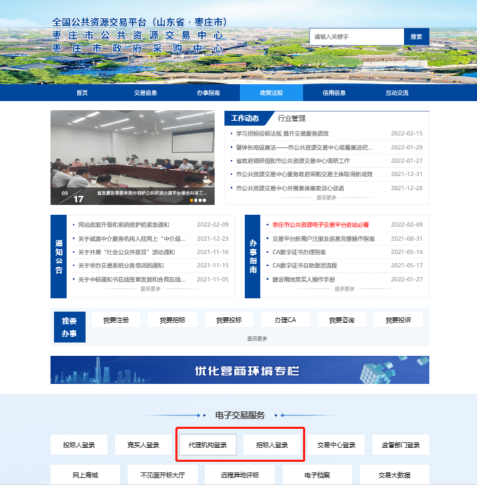1.2.2、点击“免费注册”，如下图所示：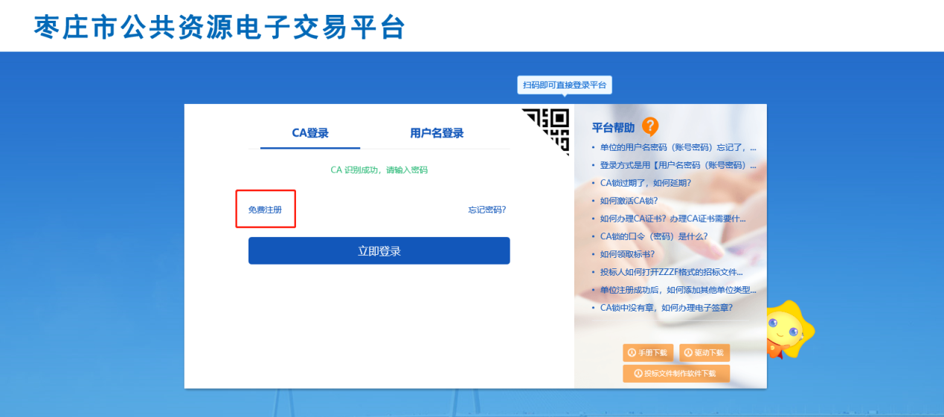1.2.3、阅读“注册协议”，点击“我已阅读并同意该协议”进行注册，如下图所示：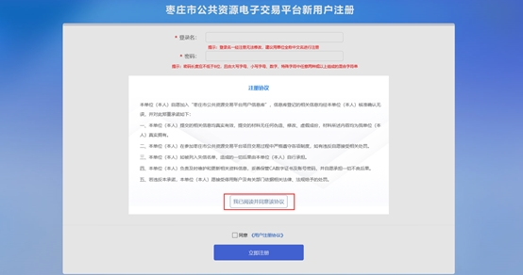1.2.4、填写用户信息，如下图所示：
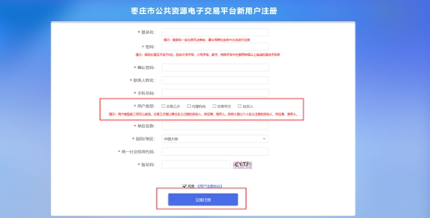注：用户类型前三项可以多选。
交易乙方是指：以企业名义注册的投标人、供应商、竞买人；
代理机构是指：招标代理机构、采购代理机构；
交易甲方是指：招标人、采购人；
自然人是指：以个人名义注册的竞买人、投标人。
1.2.5、填写完毕后点击“立即注册”，提示注册成功，如下图所示：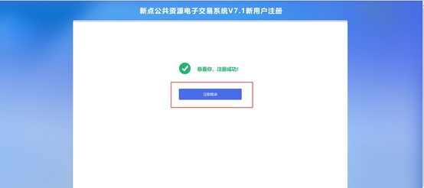1.2.6、点击“立即登录”进入完善用户信息界面，如下图所示：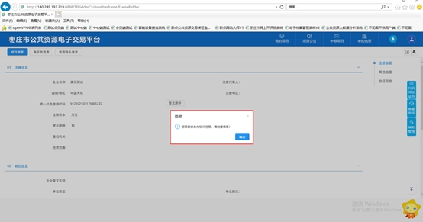1.2.7、点击“确定”后进入基本信息填写界面，如下图所示：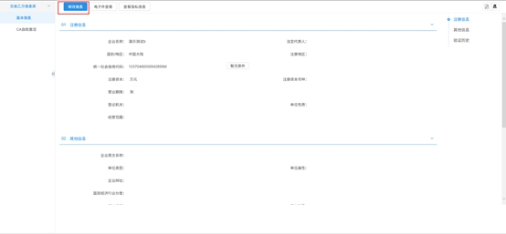1.2.8、点击“修改信息”后，如实填写基本信息，如下图所示：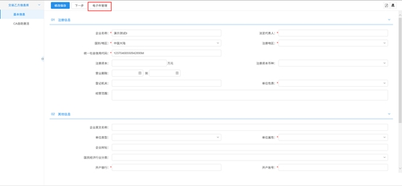1.2.9、点击“电子件管理”上传所需材料，如下图所示：注：诚信承诺书、法人授权委托书模板在界面右上角提供下载，自行打印填写完毕后拍照、扫描上传。
1.2.10、点击“上传”按钮进行电子件上传，上传完毕后，如下图所示：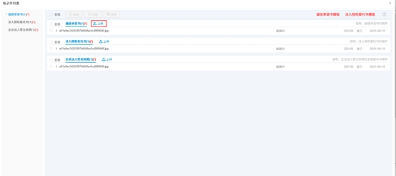1.2.11、返回基本信息页面点击“下一步”，如下图所示：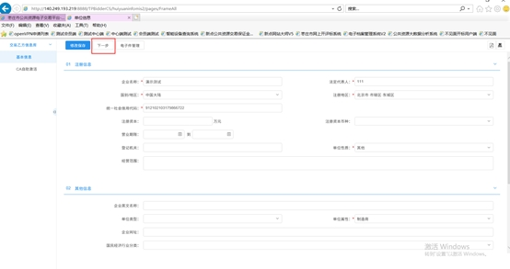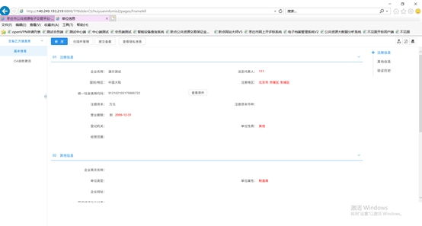1.2.12、点击“提交备案”、“确认提交”，提示验证通过，如下图所示：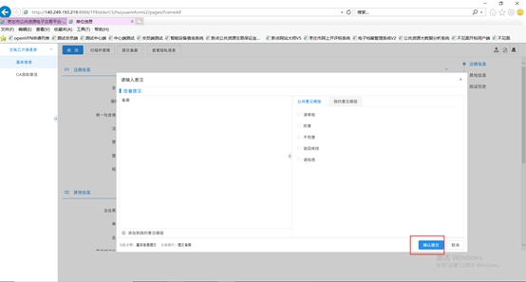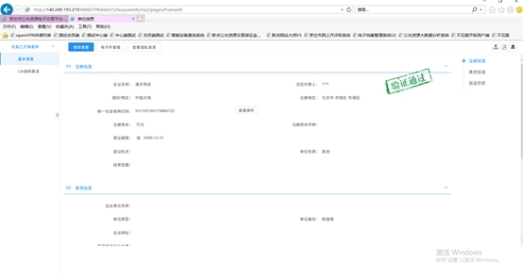

1.3、办理CA数字证书并激活
办理流程及所需材料到枣庄市公共资源交易网（ggzy.zaozhuang.gov.cn）“办事指南”栏目-“办事流程”查看、下载。
1.3.1、登录枣庄市公共资源交易网（ggzy.zaozhuang.gov.cn），根据用户类型选择相应登录入口点击进入，选择用户名登录，如下图所示：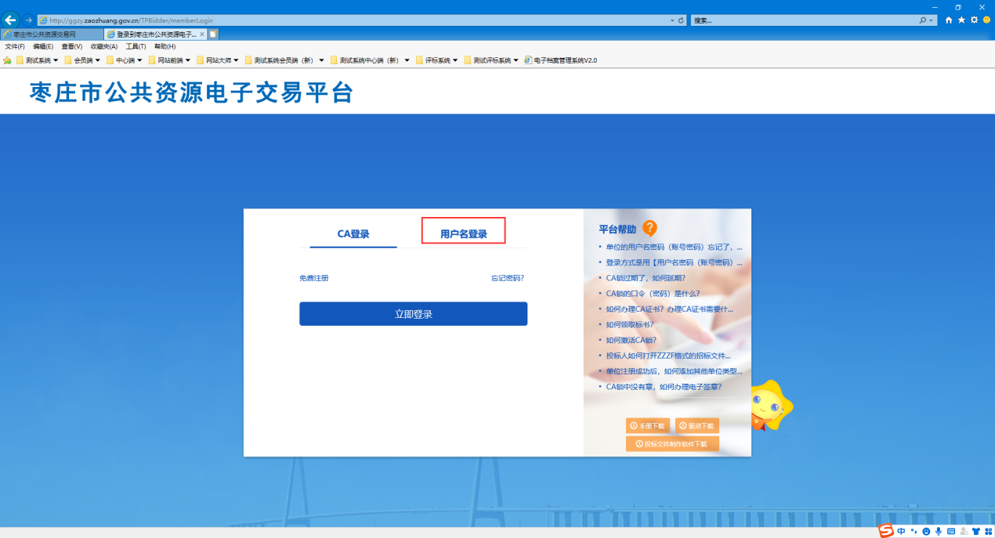1.3.2、用户名登录后点击“代理机构”，如下图所示：
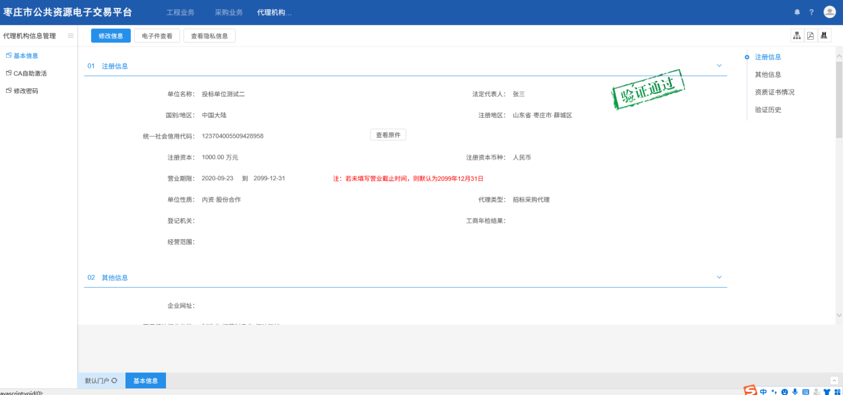1.3.3、点击“CA自助激活”，如下图所示：
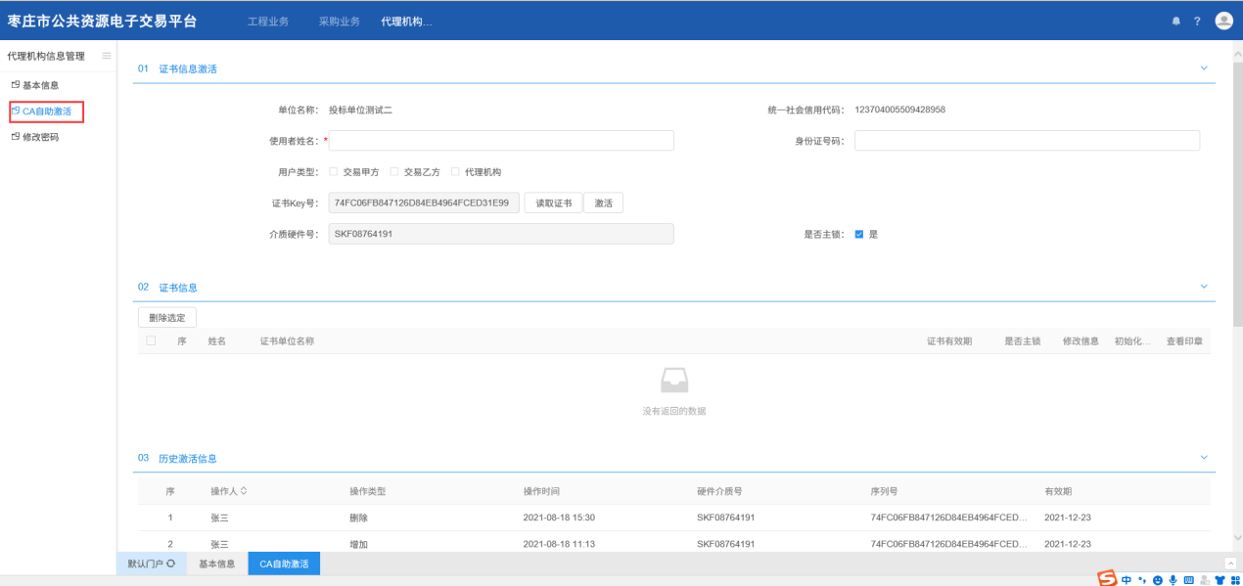1.3.4、插入CA数字证书后，依次：填写“使用者姓名”，勾选“用户类型”，点击“读取证书”，点击“激活”后完成CA自助激活，如下图所示：
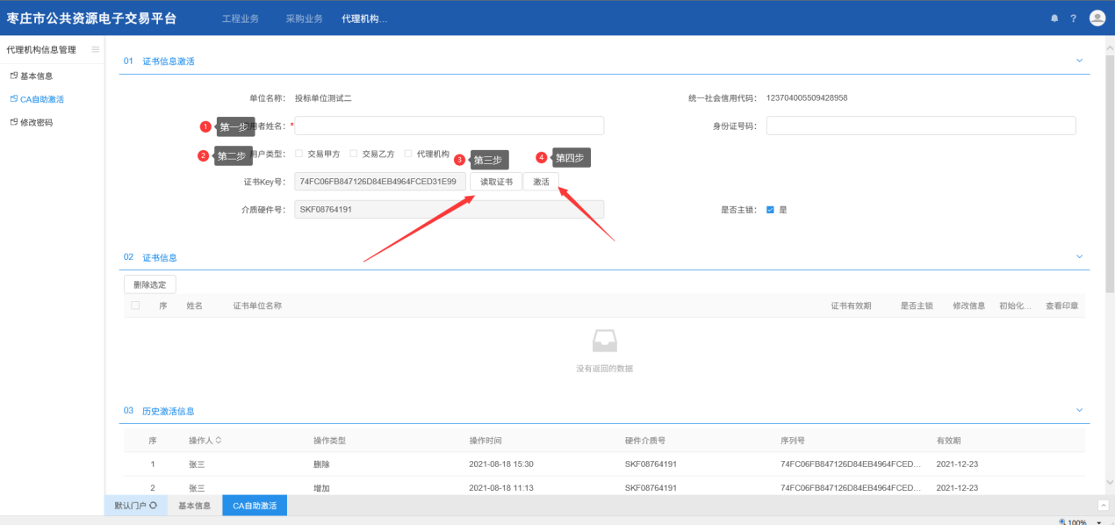1.3.5、CA数字证书激活后“证书信息”栏目中显示已激活的CA数字证书，如下图所示：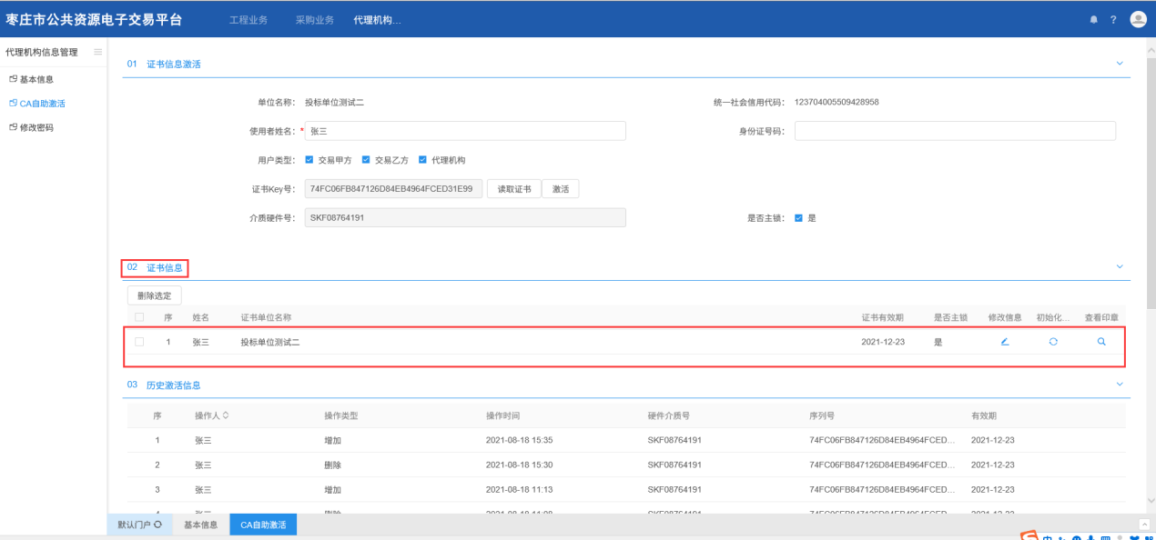

1.4、安装驱动
1.4.1、登录枣庄市公共资源交易网（ggzy.zaozhuang.gov.cn），点击“办事指南”-“下载专区”栏目，点击“公共资源交易平台驱动下载”，如下图所示：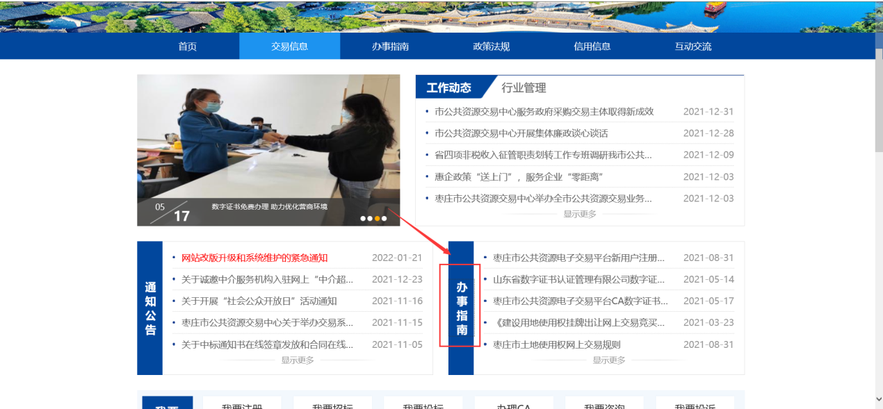
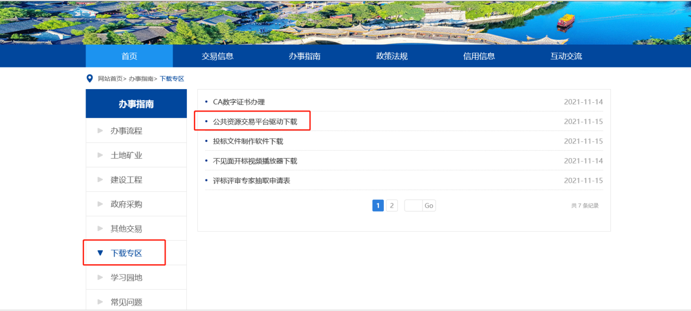1.4.2、双击下载后的安装程序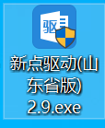，进入安装页面，如下图所示：（注：在安装驱动之前，请确保所有浏览器均已关闭。）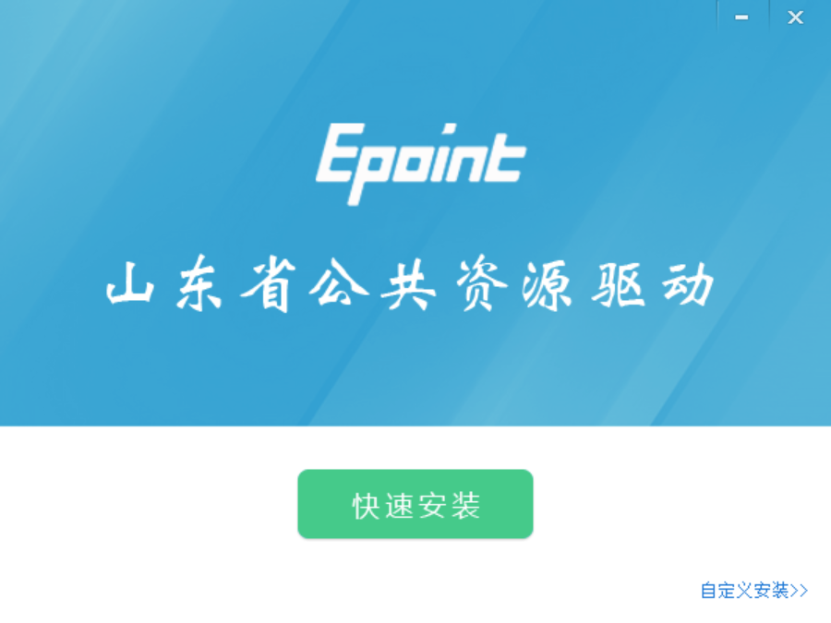1.4.3、选中协议，点击“自定义安装”，打开安装目录位置。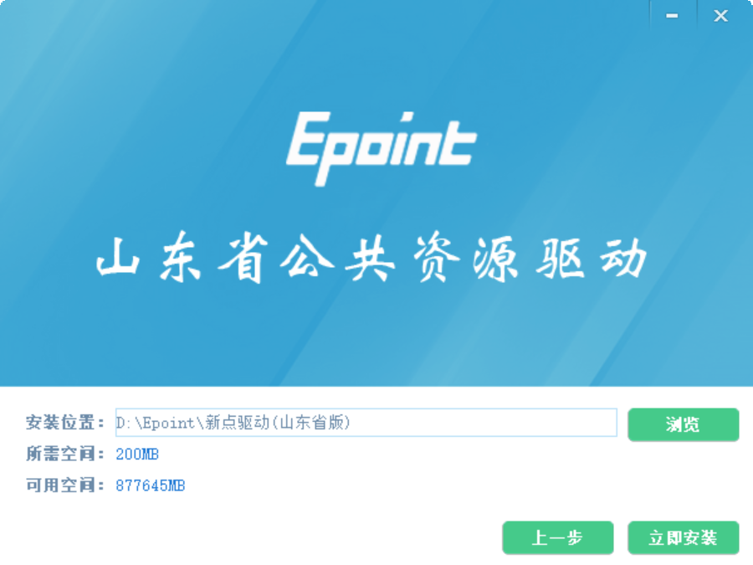注：也可选择点击“快速安装”按钮，将驱动安装到默认位置。
1.4.4、驱动安装完成后，显示完成界面，如下图所示：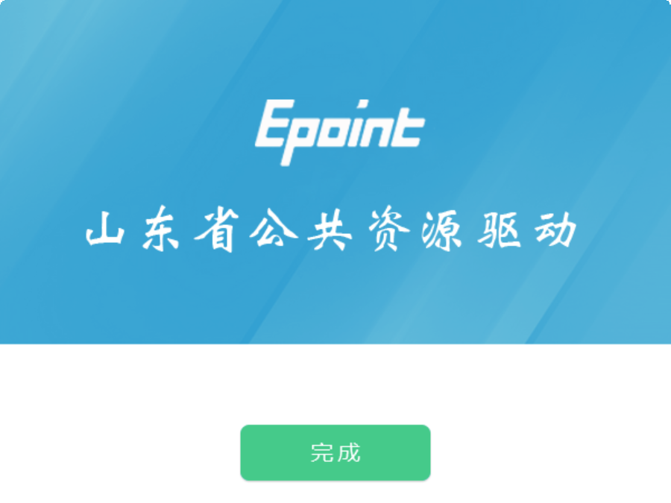1.4.5、点击“完成”按钮，驱动安装成功，桌面生成图标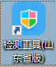，点击此图标启动检测工具。
注：驱动在网络畅通状态下自动更新。
1.4.6、将CA插入电脑，点击一键检测，如下图所示：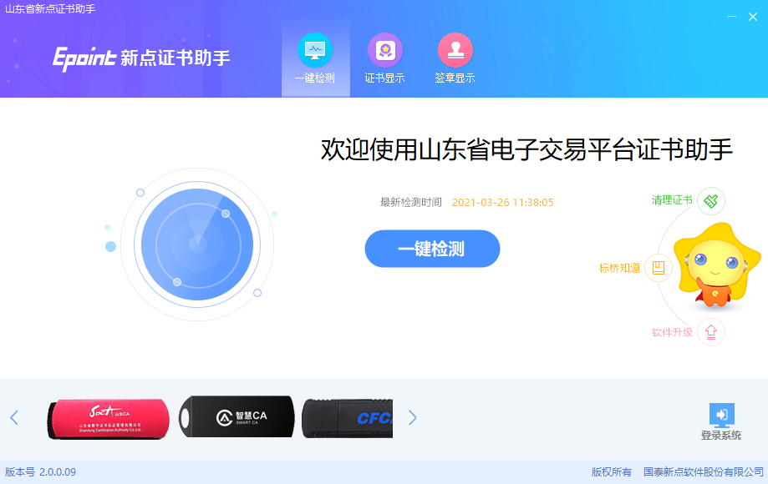1.4.7、输入CA密码（初始密码为6个1）点击确定，如下图所示：
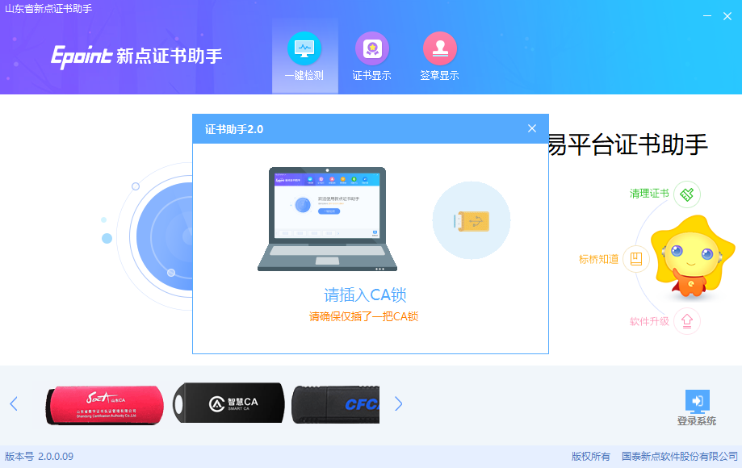1.4.8、待进度完成，完成检测，如下图所示：
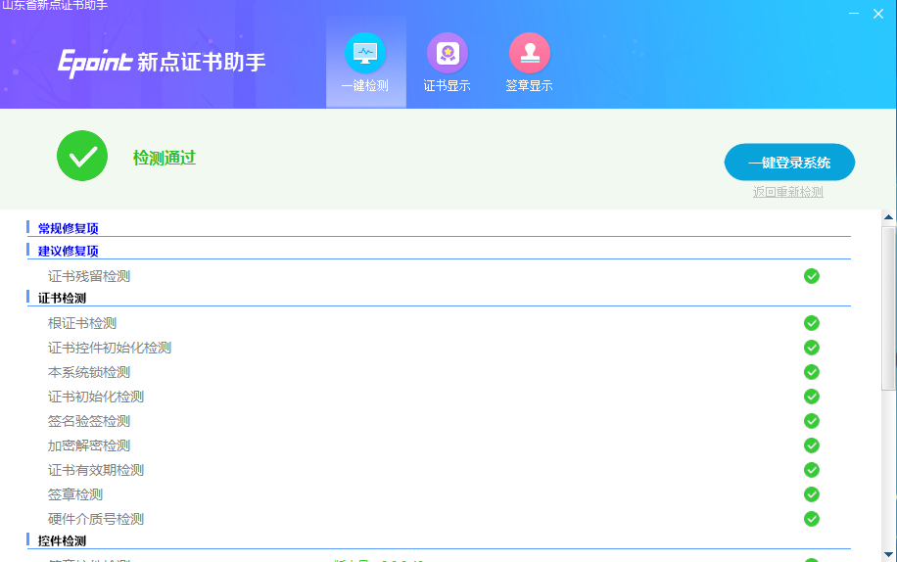注：如果“证书检测”中均打“√”，则表示您的CA数字证书是可以正常使用的；
如果“控件检测”中均打“√”，则表示您的电脑操作系统所需要的控件都安装完毕了。
“系统检测”主要是进行可信任站点的设置。
1.4.9、点击“签章显示”，出现“签章工具”页面，如下图所示：
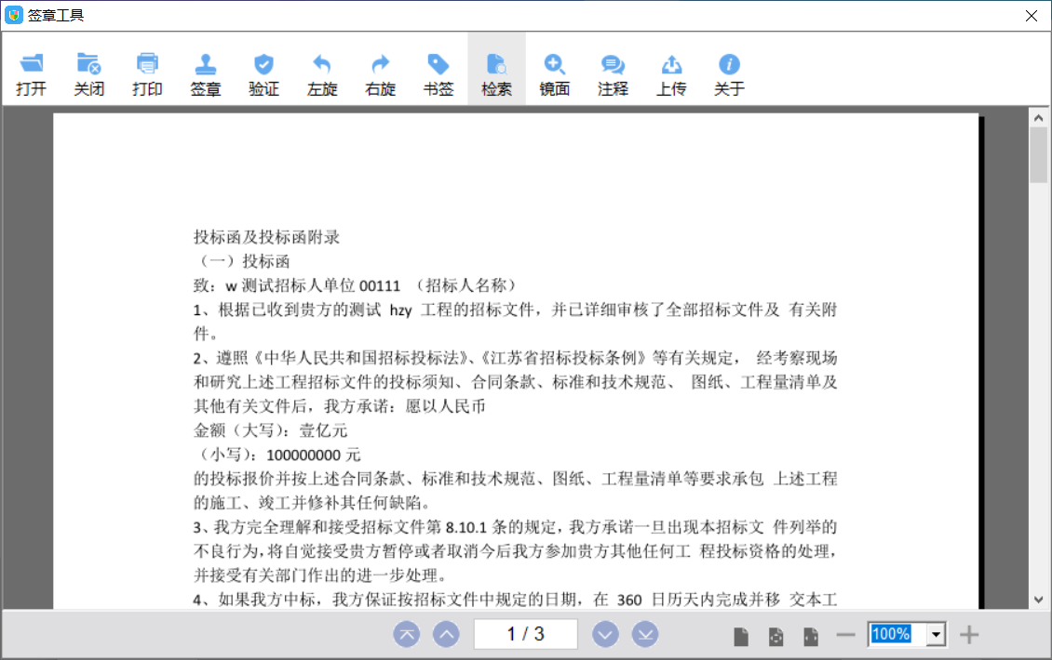1.4.10、点击“单页签章”，手动逐项选择印章进行检测，如下图所示： 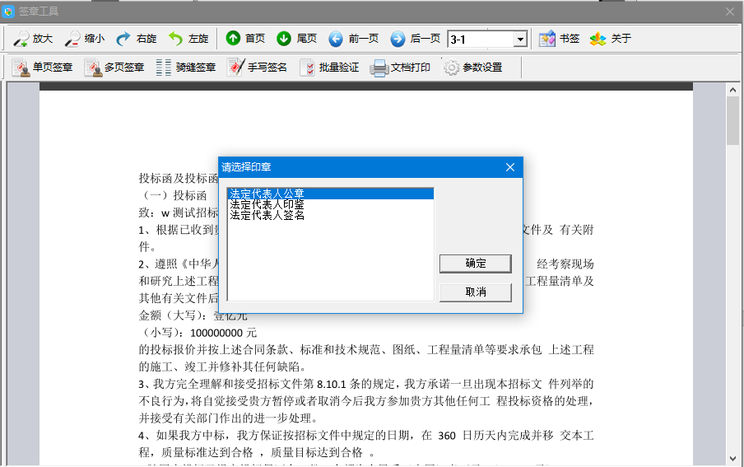1.4.11、选择印章后鼠标左键单击页面空白处，完成测试模拟签章。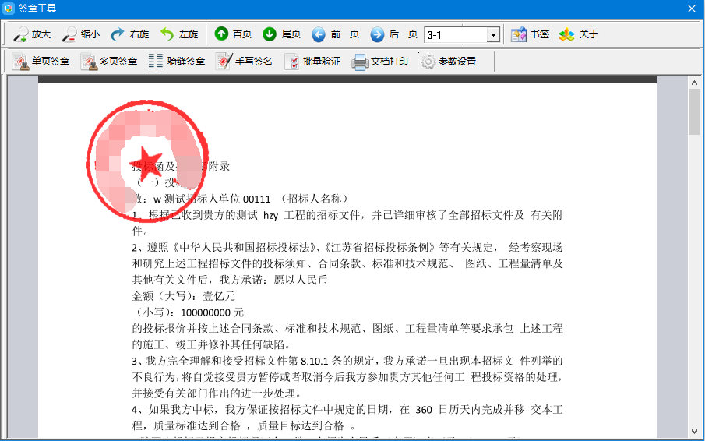

1.5、设置浏览器
1.5.1、点击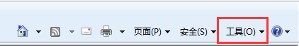工具按钮，点击菜单里面的‘Internet选项’，如下图所示：
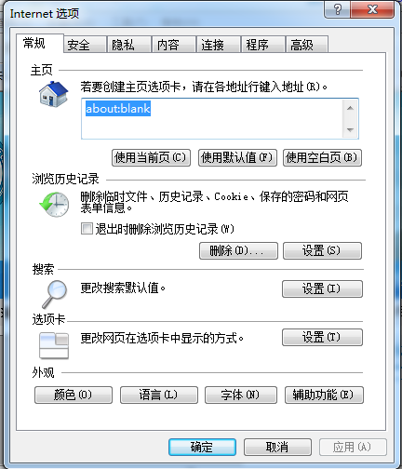
1.5.2、点击‘安全’-‘可信站点’-‘站点’，弹出添加可信站点页面，取消‘对该区域中的所有站点要求服务器验证’的勾选，输入： ggzy.zaozhuang.gov.cn,点击‘添加’后，关闭，如下图所示：
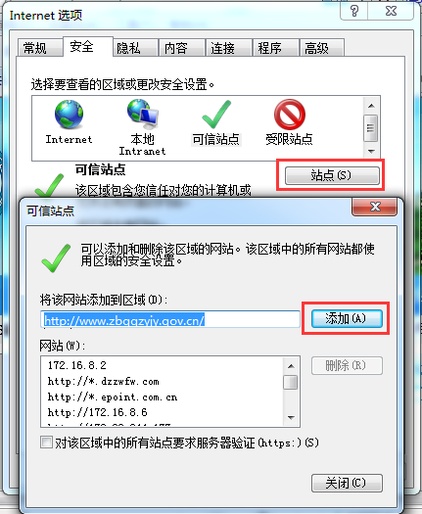
1.5.3、点击‘安全’菜单下‘自定义级别’，把ActiveX控件和插件菜单下所有子菜单全部设置为启用，如下图所示：
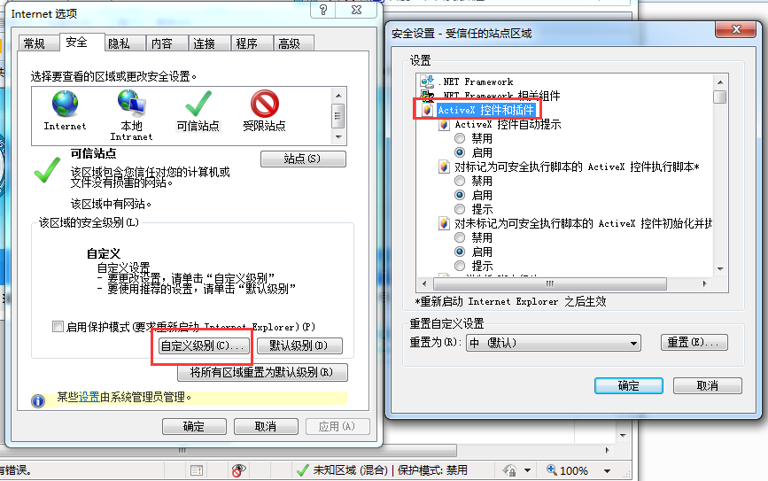1.5.4、点击工具菜单中的‘兼容性视图设置’，输入： ggzy.zaozhuang.gov.cn,点击‘添加’，关闭，如下图所示：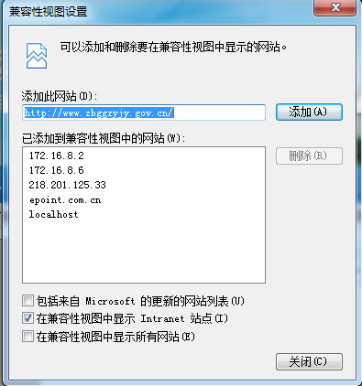
1.5.6、关闭拦截工具
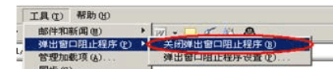
1.5.7、用户使用win7系统的，再次启动浏览器后，浏览器下方会出现加载项安装提示，点开小三角图标，选择“允许所有网站”。之后还有两个加载项安装提示信息，参照上面的方法，都选择“允许所有网站”。
用户使用XP系统的，再次启动浏览器后，浏览器上方出现加载项安装提示信息，如下图：
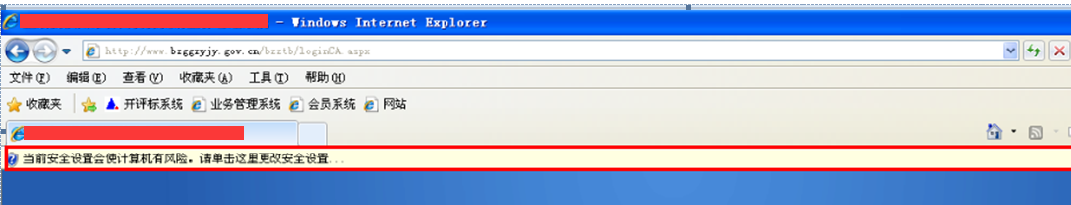在此提示信息上点击，依次选择“禁用的加载项—在所有网站上运行加载项”。
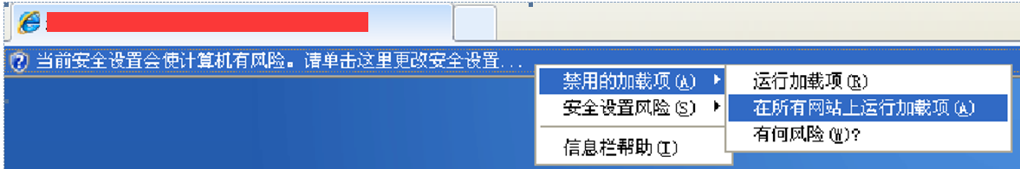出现如上窗口，点击运行。
注：使用低版本操作系统及浏览器可能会影响某些功能。

2、交易业务操作流程
以公开招标、资格后审为例编写，其余方式可参考操作。

2.1、用户登录
2.1.1、登录枣庄市公共资源交易网（ggzy.zaozhuang.gov.cn），将已经激活的CA数字证书插入电脑，选择“代理机构登录”，如下图：
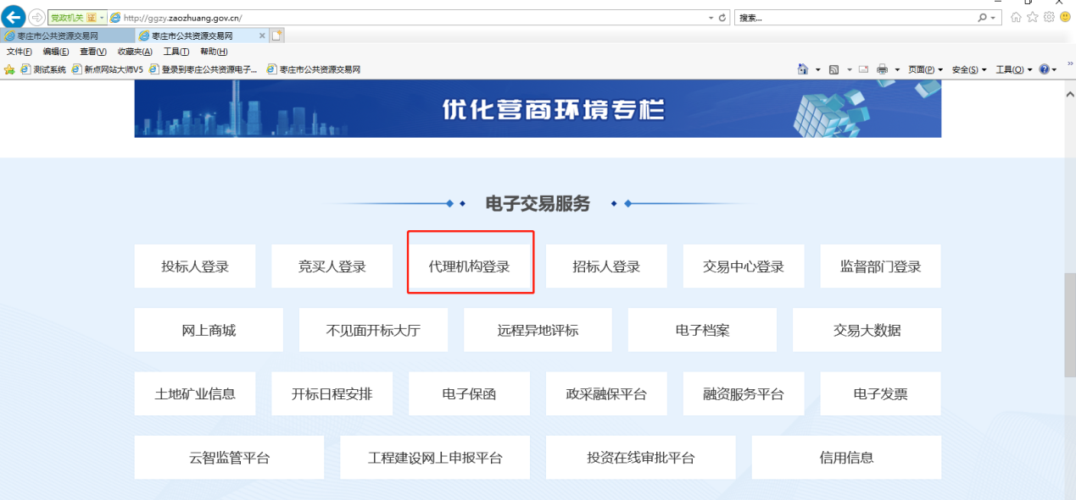
2.1.2、选择“CA登录”，点击立即登录，弹出输入密码界面，输入密码后点击确认，如下图：
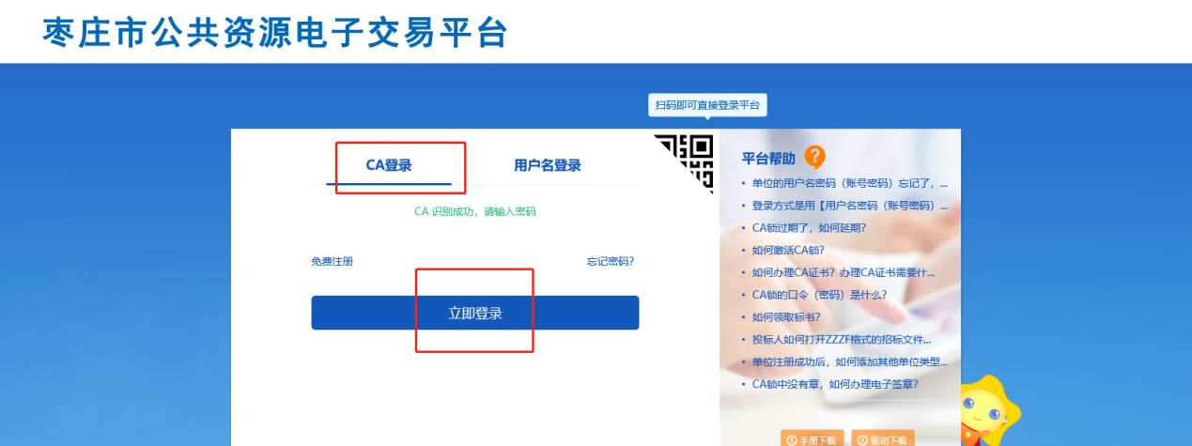
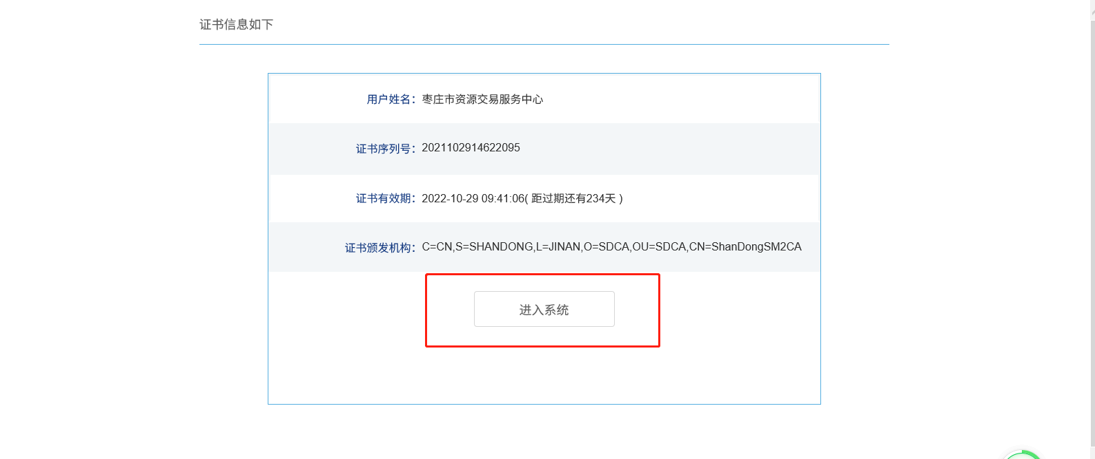注： CA数字证书一经激活，用户的帐号登录方式即失效，只能通过CA方式登录。

2.2、登记项目
2.2.1、依次选择“工程业务”-“招标方案-项目注册”-“新建项目”进入新建项目页面，填写项目基本信息，如下图：
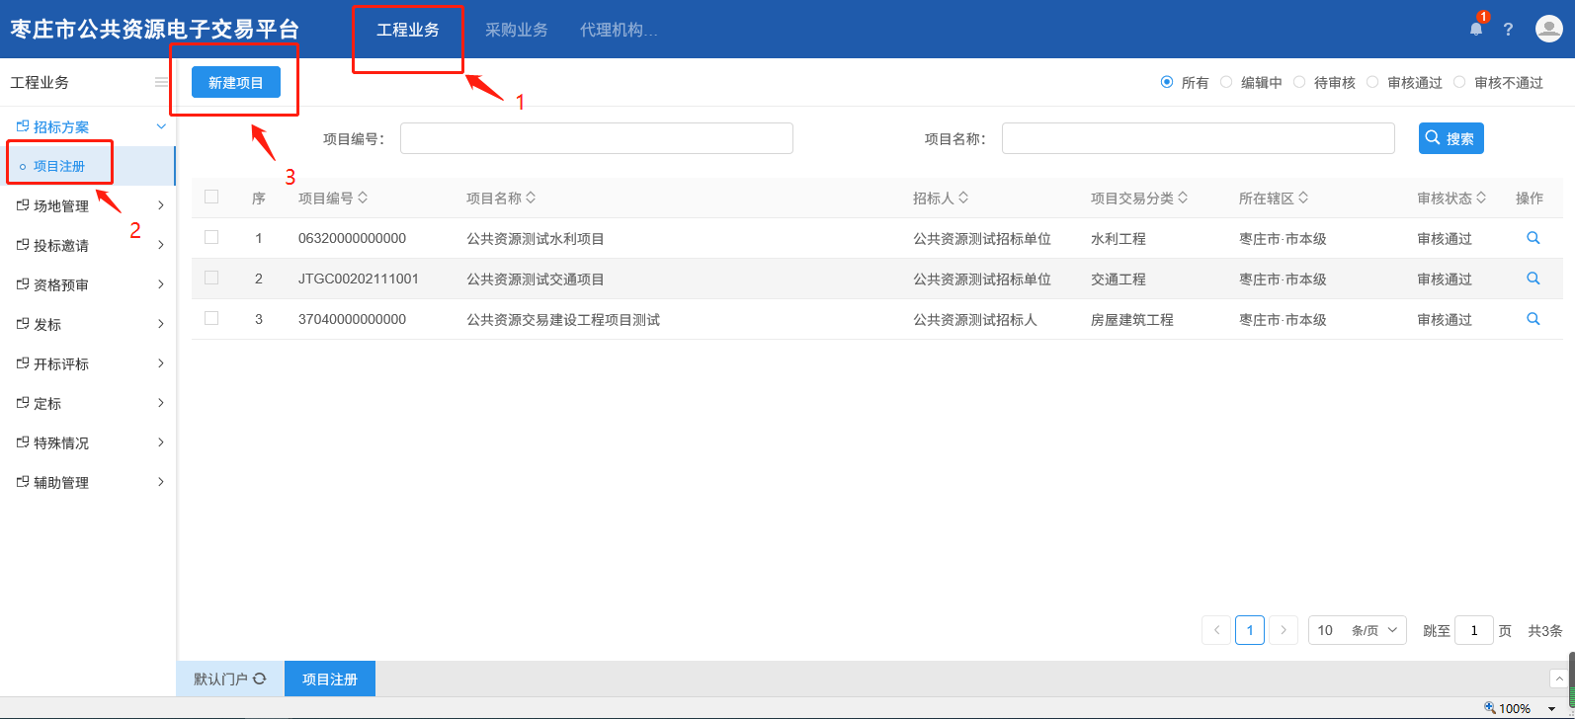
2.2.2、在项目信息栏，填写项目的基本信息，如下图：
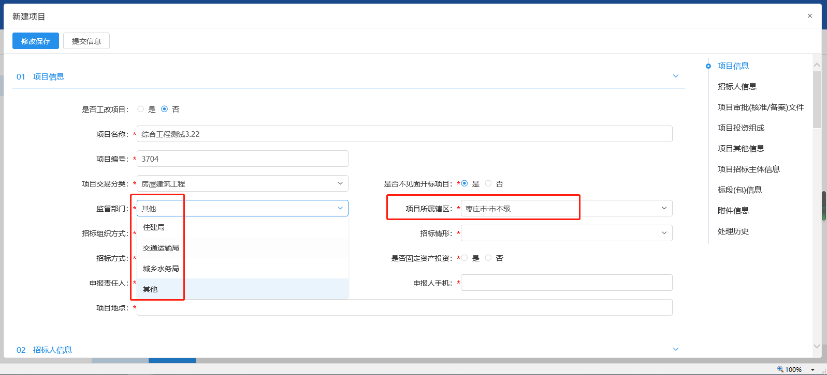
注：
a、*号项为必填项，请根据项目情况规范填写；
b、交易系统已与市工改平台对接，在工改平台完成备案的项目可以点击“是”自动获取部分信息；
c、“监督部门”用来区分项目类型，目前有住建、交通、水务及其他；
d、“项目所属辖区”用来区分属地监督部门、属地交易中心；
e、“项目交易分类”中选择 “房屋建筑工程”，则界面中的“建筑面积”必须填写；
f、“投标保证金收退方式”功能，目前仅对行政监督部门为住建局的交易项目开放，由招标人自愿选择是否委托交易中心代收代退。
2.2.3、在招标人信息栏，填写招标单位相关信息。点击招标人后的“…”按钮，选择项目的招标人。“统一社会信用代码”、“联系人”等项自动获取招标人在用户注册时填写的对应信息，如下图：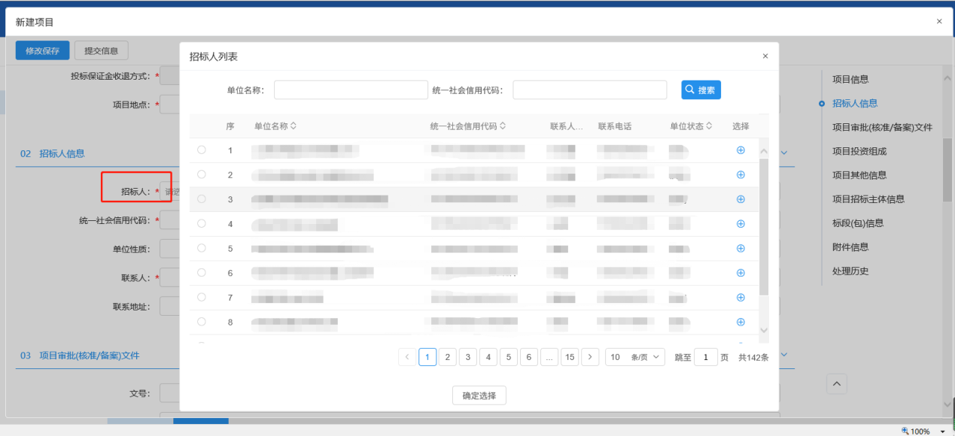
2.2.4、在项目投资组成栏，投资构成相加必须等于100%。项目其他信息，房屋建筑工程项目的“建筑面积”必须填写，如下图：
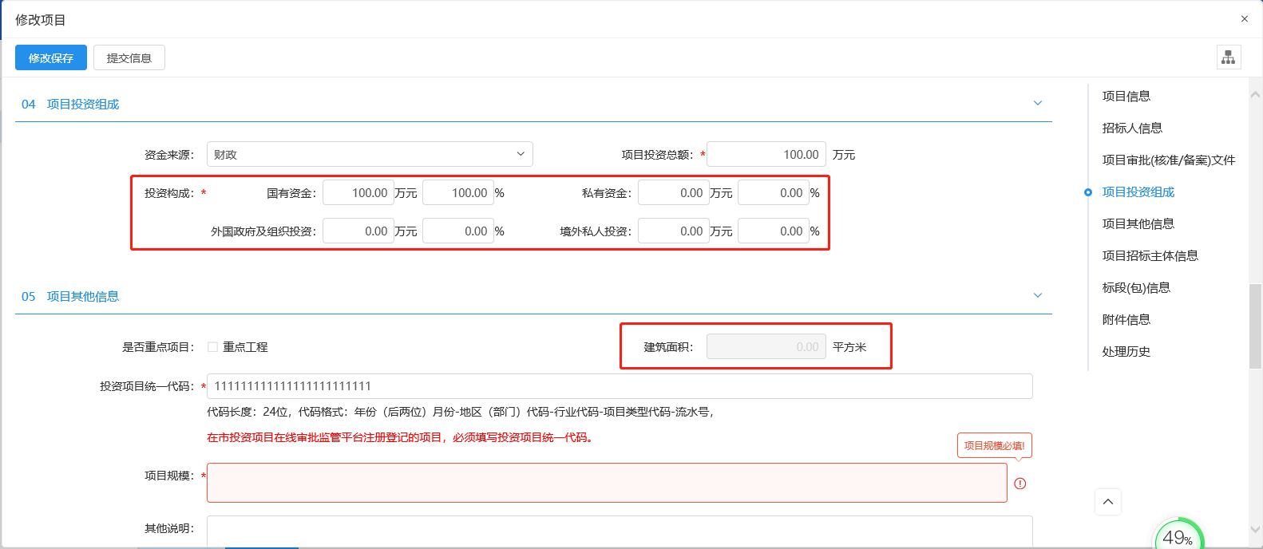
2.2.5、在标段信息栏，点击“新增标段”，进入标段内容填写界面，如下图：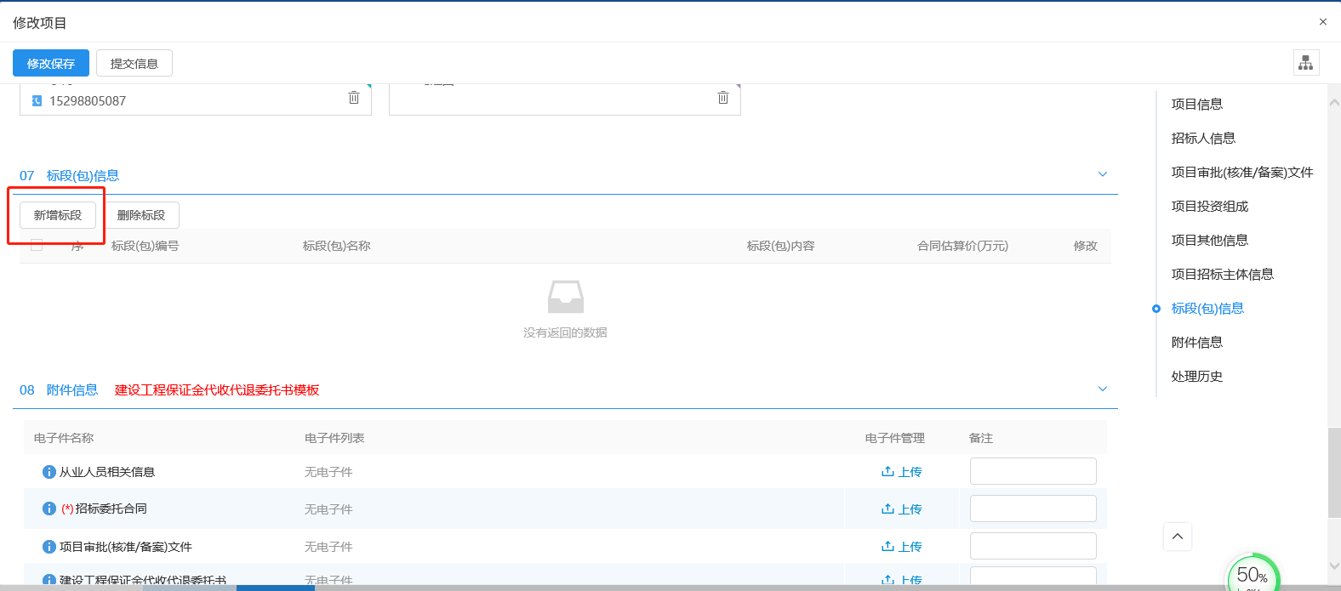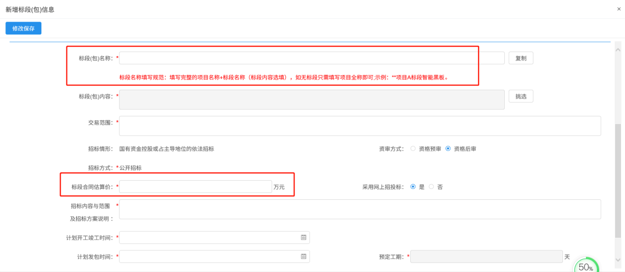
注：
a、“标段名称”一项填写完整的项目名称+标段名称，显示在网站招标公告栏；
b、“标段合同预算价” 一项填写标段招标控制价；
2.2.6、在附件信息栏，标段信息填写完成后点击保存，自动返回到上传附件界面，上传行政监督部门要求的各类电子件，“*”号项为必传项。
2.2.7、填写完成全部信息后，点击“提交信息”按钮，弹出意见框，输入意见后，点击“确认提交”按钮，项目登记完成，等待行政监督部门审核。（如果点“修改保存”按钮，则暂时不提交，该信息为编辑状态，可以修改并提交审核。）如下图：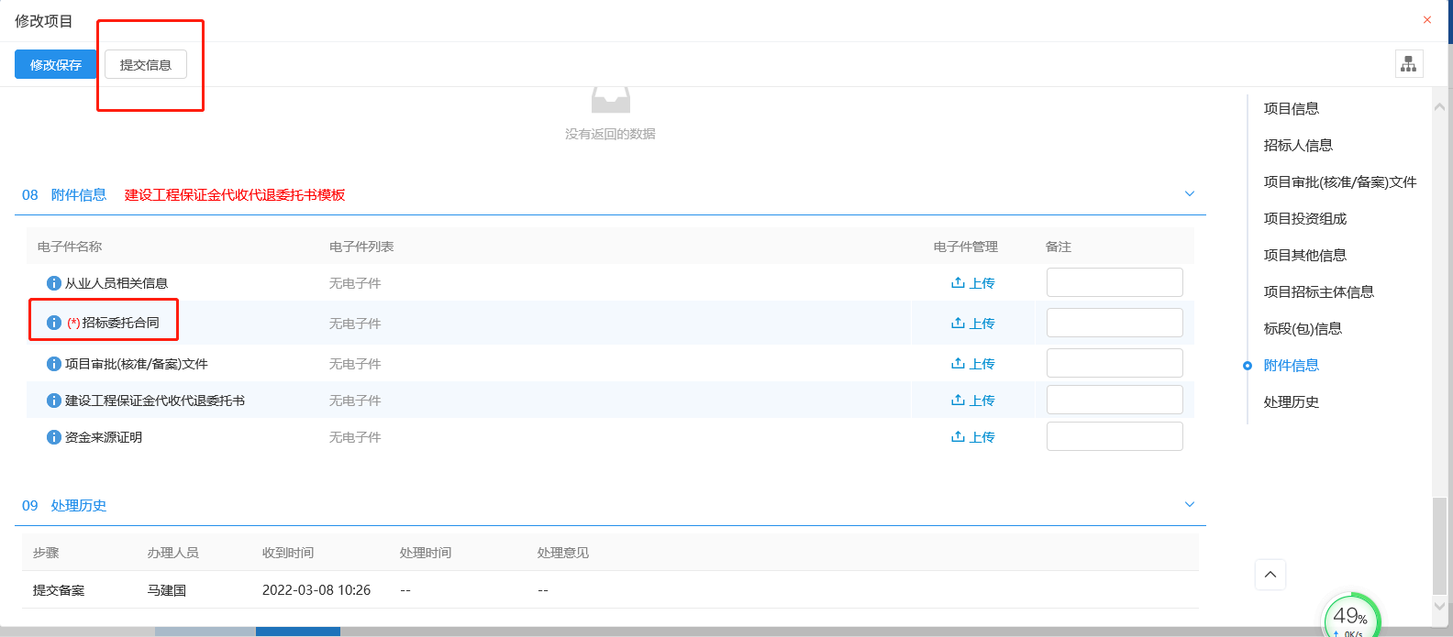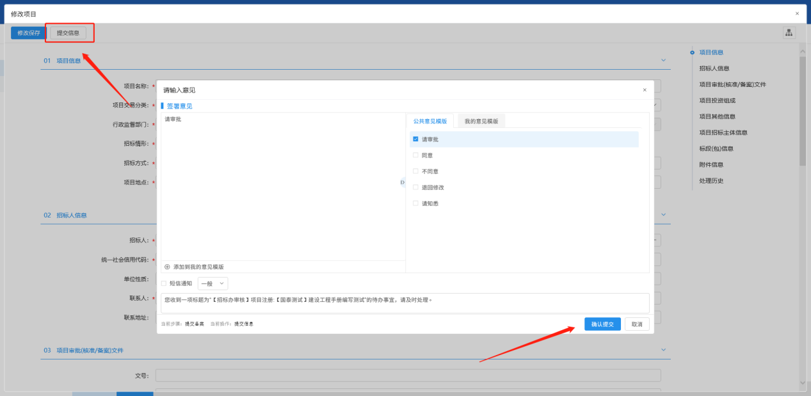
2.2.8、如需对项目信息进行修改/删除，在项目列表页面，点击“编辑中”状态中项目的“操作”按钮，可修改该项目信息；项目列表页面上，选中要删除的项目，点击“删除项目”按钮，可删除该项目。如下图所示：
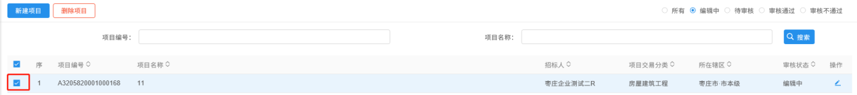注：仅支持对“编辑中”状态的项目进行修改或删除，已审核通过的，仅支持在未进行场地预约环节之前由行政监督部门通过“回第一步”功能重置为“编辑中”状态。

2.3、预约场地
2.3.1、选择 “场地管理-开评标场地预约”，点击“新增场地预约”，选择标段（包）后点击下方确认按钮，进入预约开评标场地页面。如下图：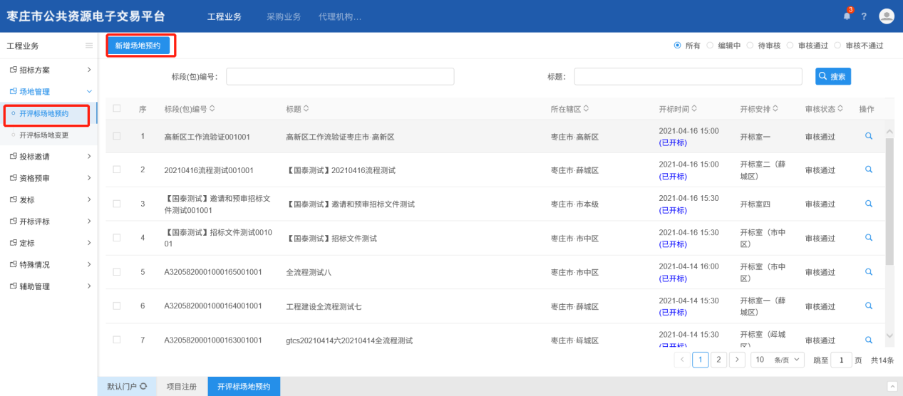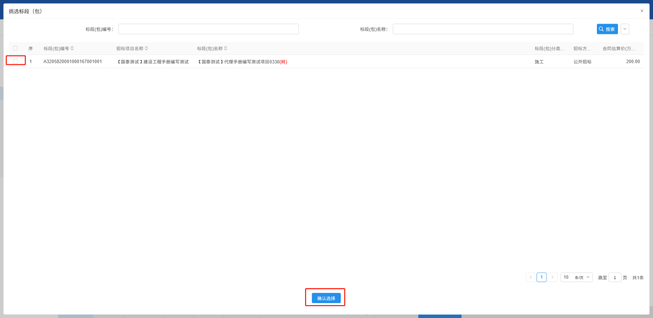
2.3.2、选取计划开标时间，点击搜索按钮，查询当天开评标室预约情况，点击空闲开标室并选择时段，点击保存按钮，如下图：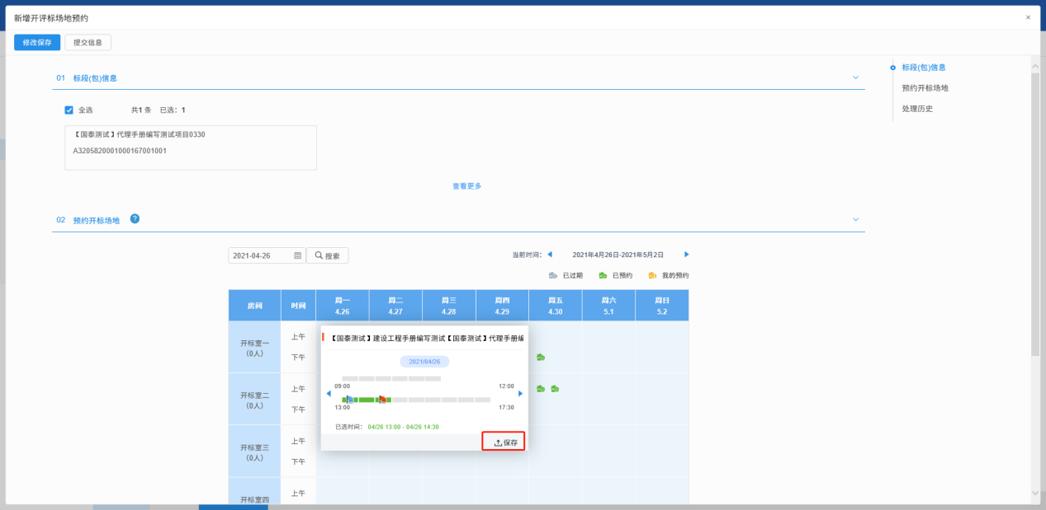注：每一格代表30分钟，点选后下方会显示起、止时段。
2.3.3、选取开标室和时段后，点击“提交信息”按钮，在弹出意见框中输入意见，提交到属地交易中心受理。如下图：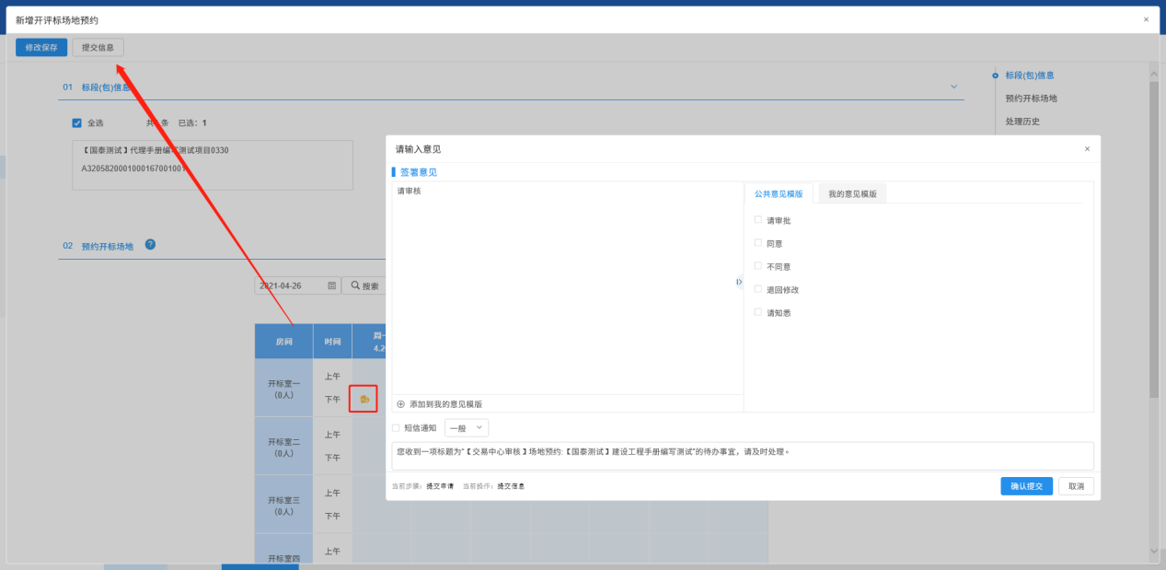
注：招标人可在“签署意见”栏填写评标需求，由属地交易中心统筹安排评标室，评标室预约无需招标人操作。
2.3.4、如需对开评标场地进行变更/删除，选择 “开评标场地变更”，点击“新增开评标场地变更”进入开评标场地变更页面，进入挑选标段页面，选择审核通过的标段，点击下方确认选择，如下图：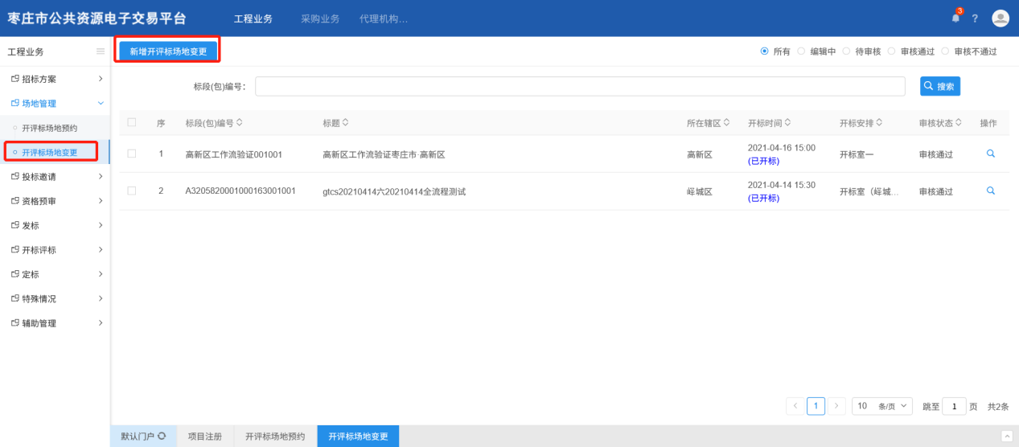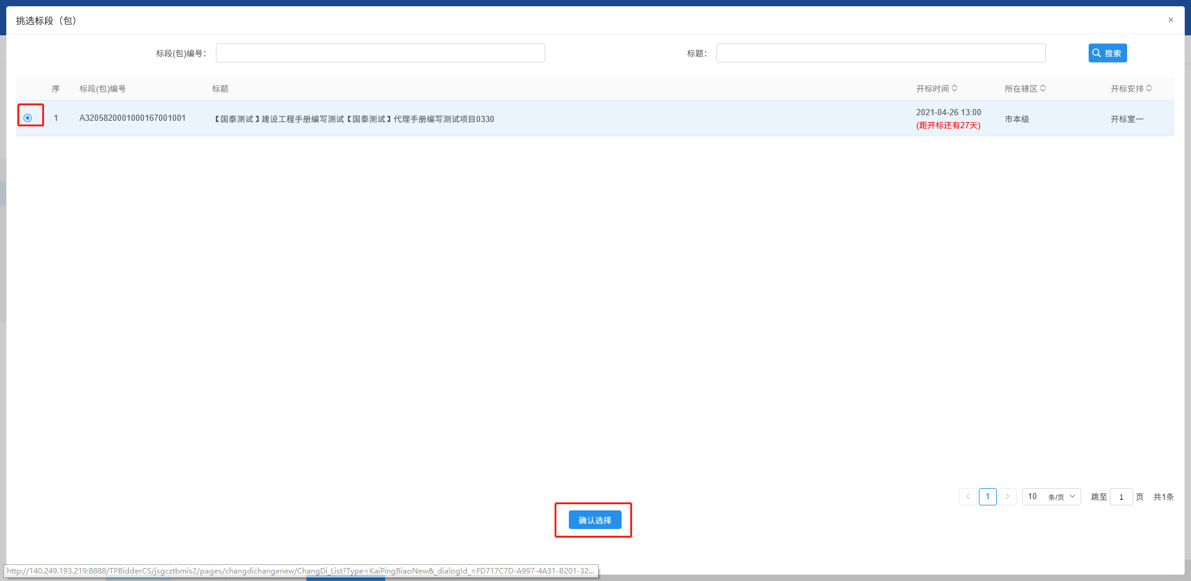2.3.5、进入开评标场地变更页面，填写变更原因，重新选择开标时间、开标场地。如下图：
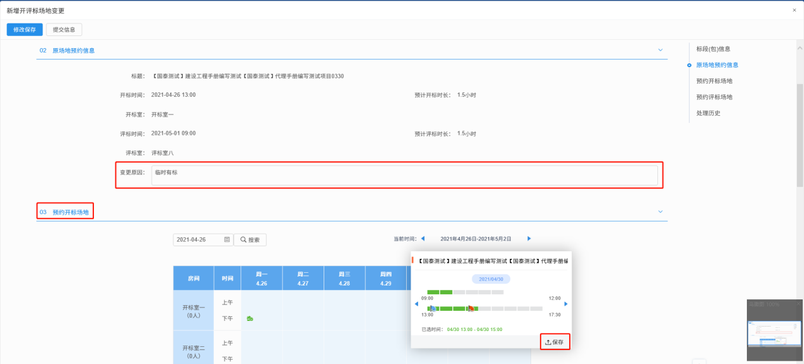注：开标时间只能向后变更，不能向前变更。
2.3.6、选择完时间和场地，点击“提交”，在弹出意见框中输入意见，提交给中心受理。如下图：
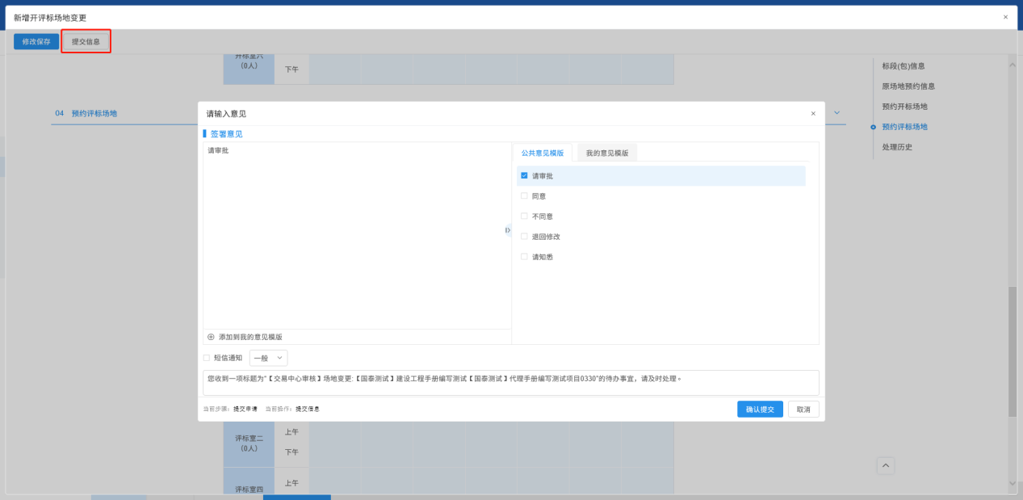2.3.7、场地预约申请只有在编辑状态时可以删除，如下图所示：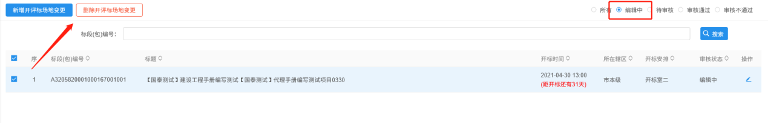

2.4、制作上传招标文件发布招标公告
2.4.1、选择“发标”-“招标文件备案与公告”，点击“新增招标文件与公告”，点击新建招标文件，选择标段包（可多选）后，点击下方“确认选择”，如下图：
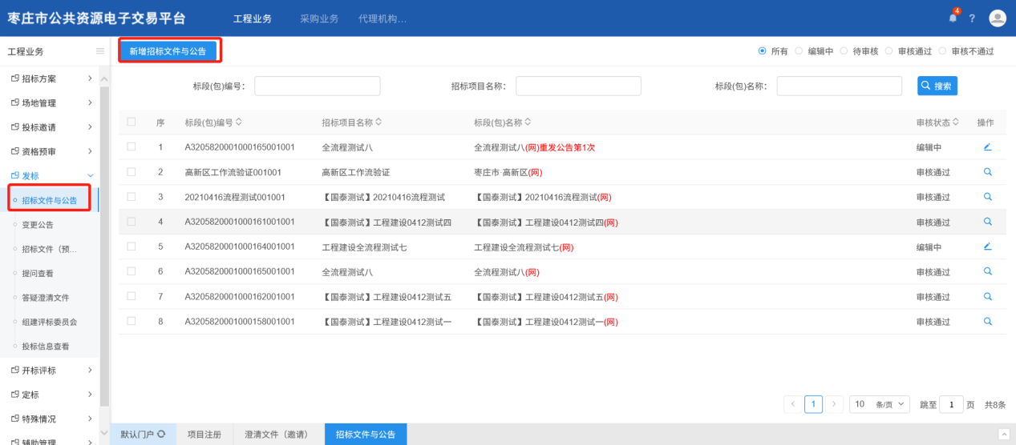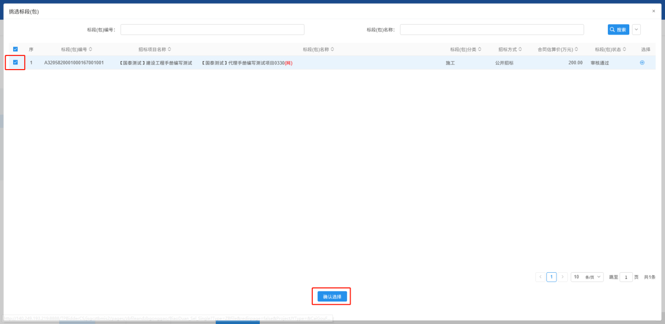
2.4.2、在公告信息栏，填写招标公告基本信息（见图1）；联系方式一栏，填写代理的联系方式（见图2）；文件信息一栏，填写招标文件的基本信息（见图3）；保证金及工本费信息一栏，填写保证金金额，点击制作按钮，在线制作招标文件（见图4）：
图1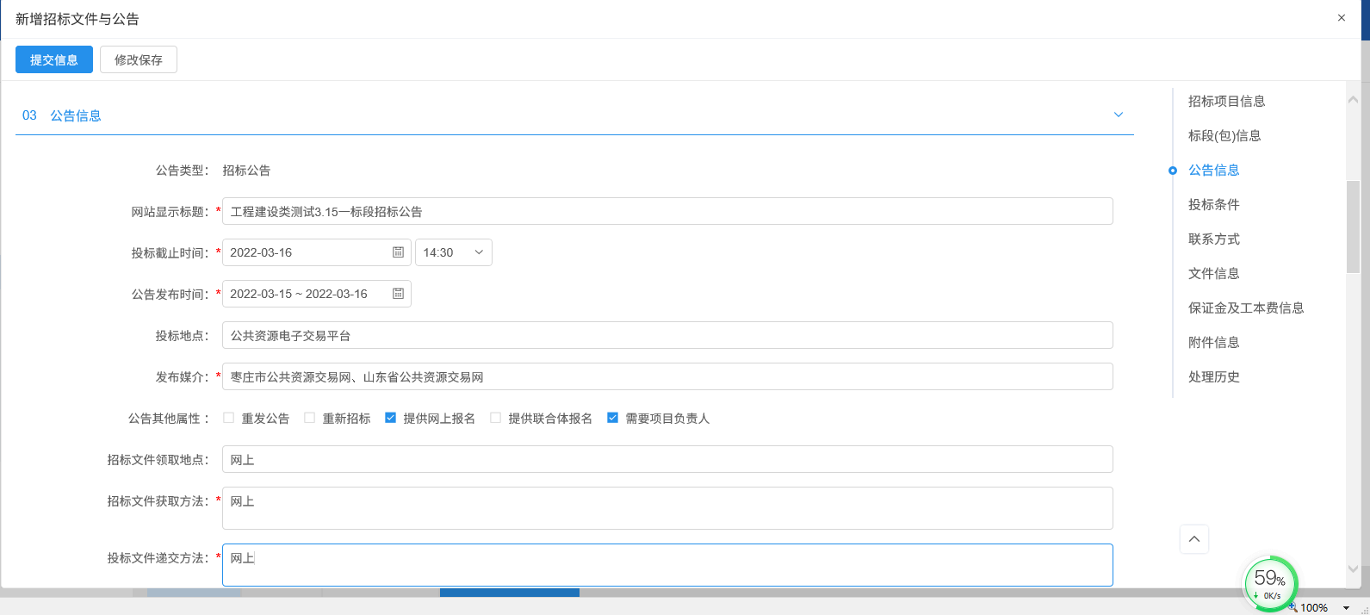图2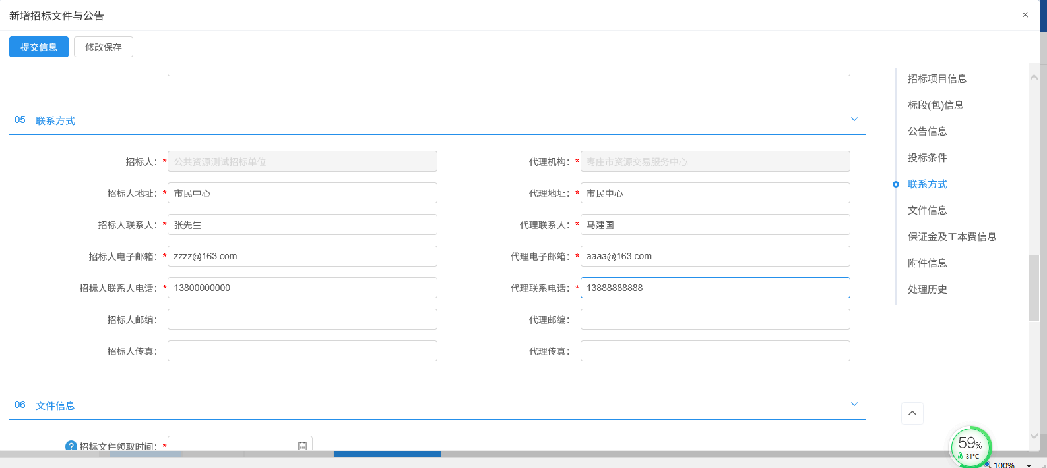
图3
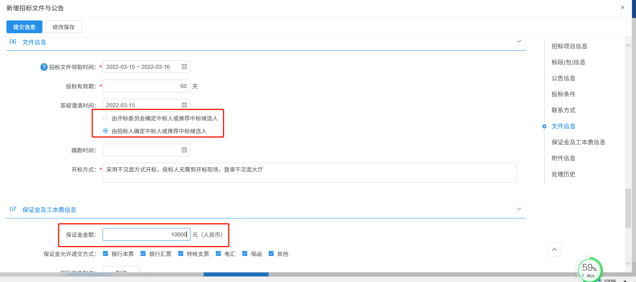
图4
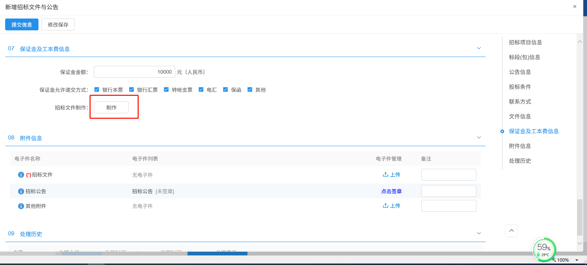
2.4.3、根据项目类型选择招标文件模板，如下图：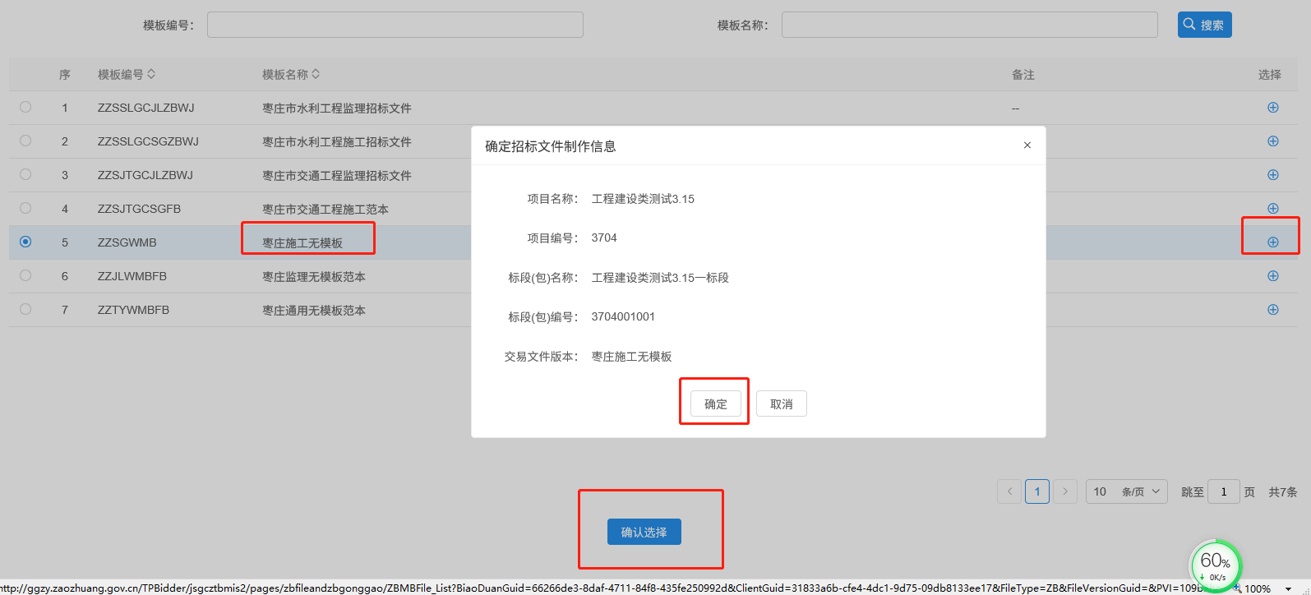2.4.4、上传招标文件正文，如下图：
2.4.5、设置评标办法，如下图：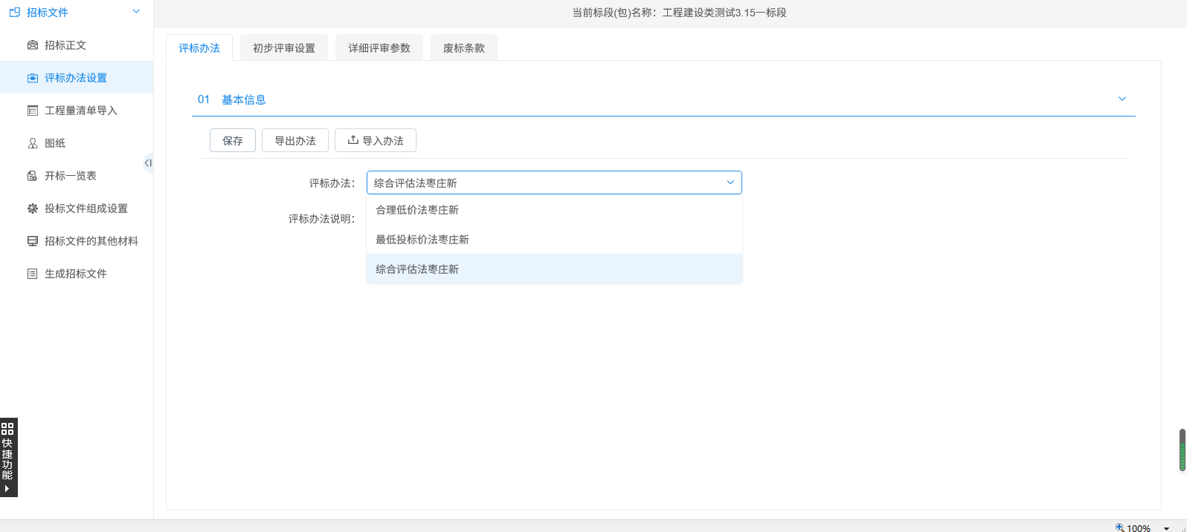
2.4.6、导入工程量清单（根据项目类型，非必传）如下图：
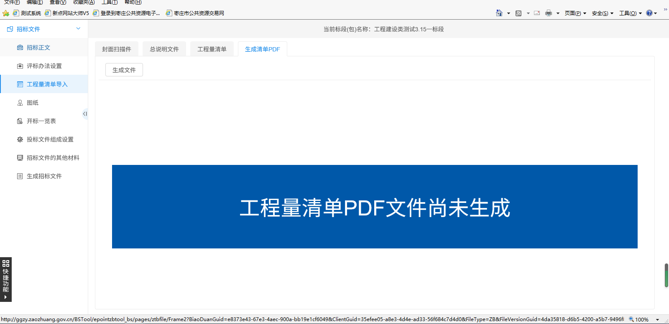
注：系统免费提供清单转换工具，可到交易网“下载专区”下载使用。2.4.7、导入图纸（根据项目类型，非必传）如下图：
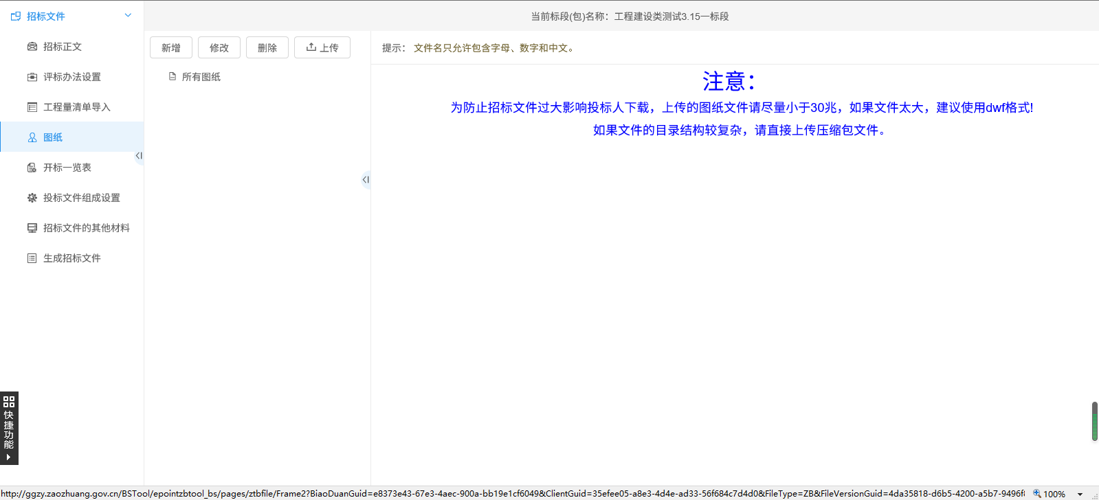
2.4.8、编写开标一览表，如下图：
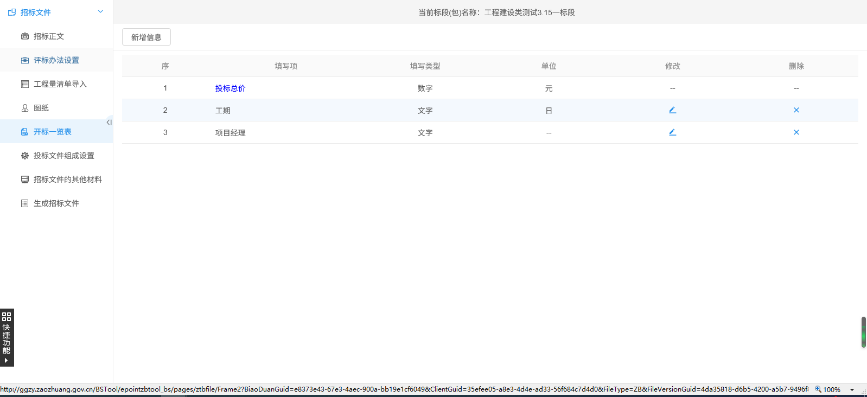
注：新增信息全部体现在唱标单中。
2.4.9、编写投标文件组成，如下图：
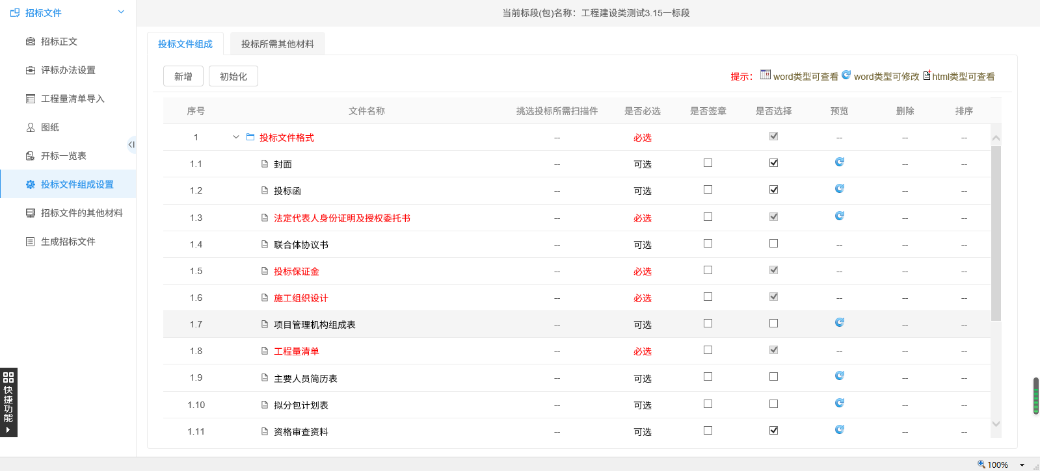
注：根据项目类型可增加删减。
2.4.10、编写投标所需其他材料，需新增开设后投标人才能响应上传，如下图：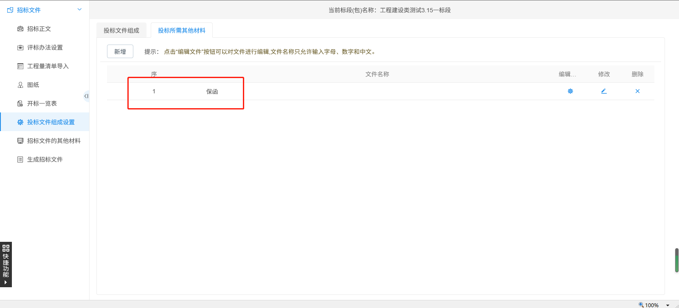
2.4.11、编写招标文件的其他材料，如下图：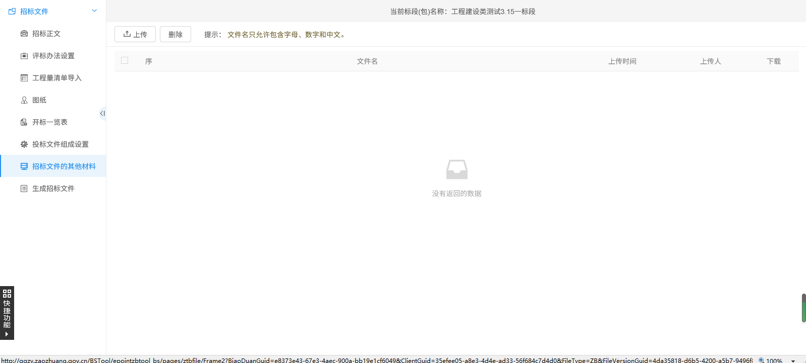
2.4.12、将上传制作的招标文件转换成PDF格式，如下图：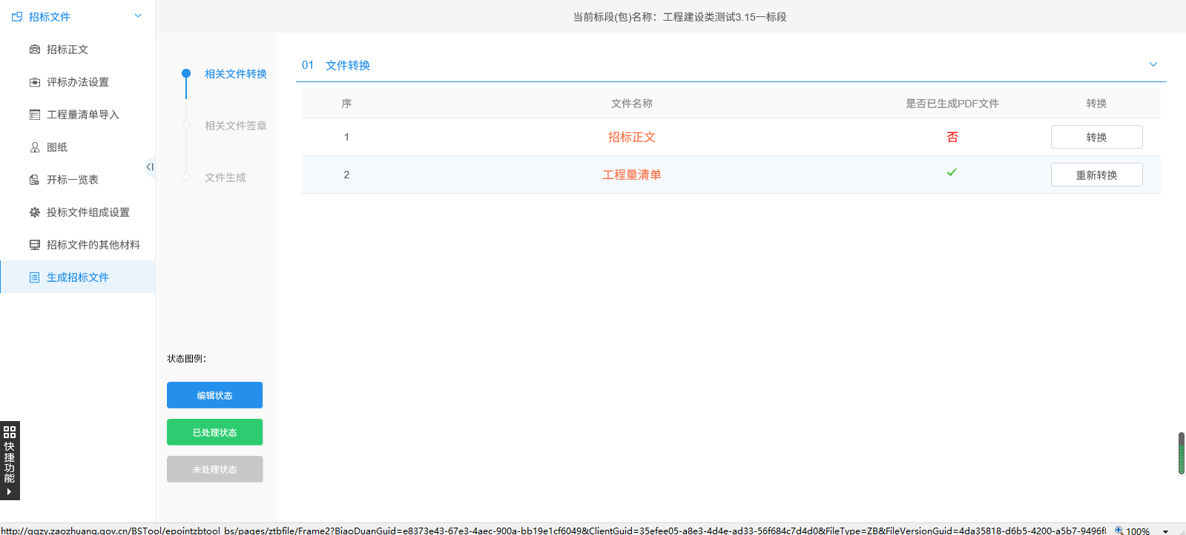
2.4.13、在转换后的招标文件上签章，如下图：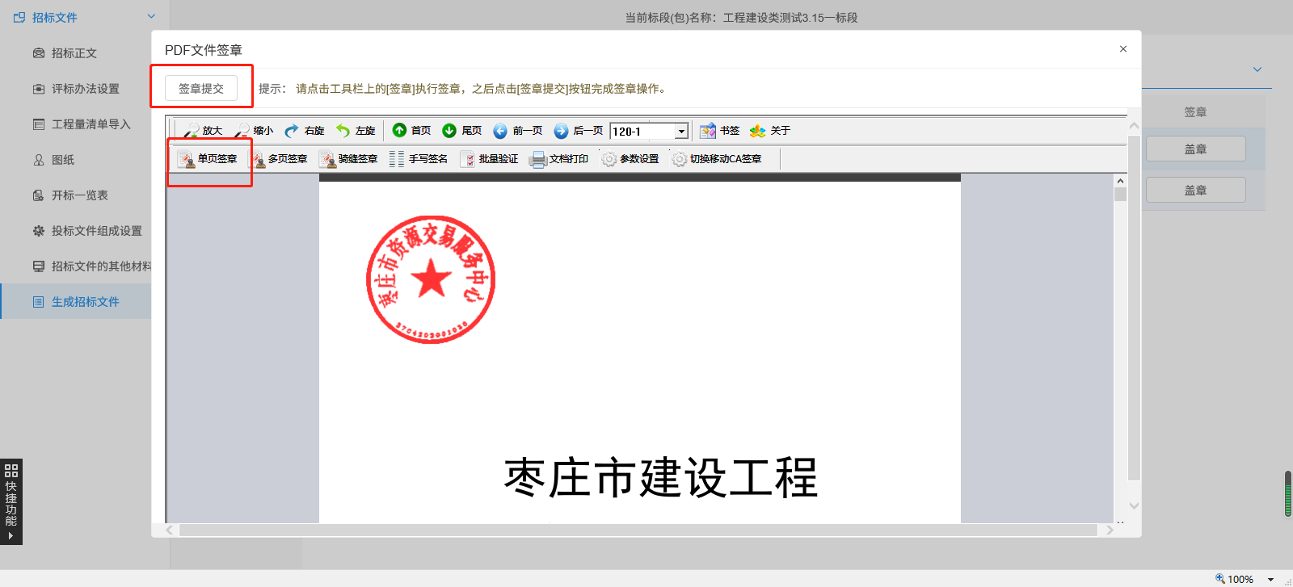
2.4.14、签章后点击生成，如下图：
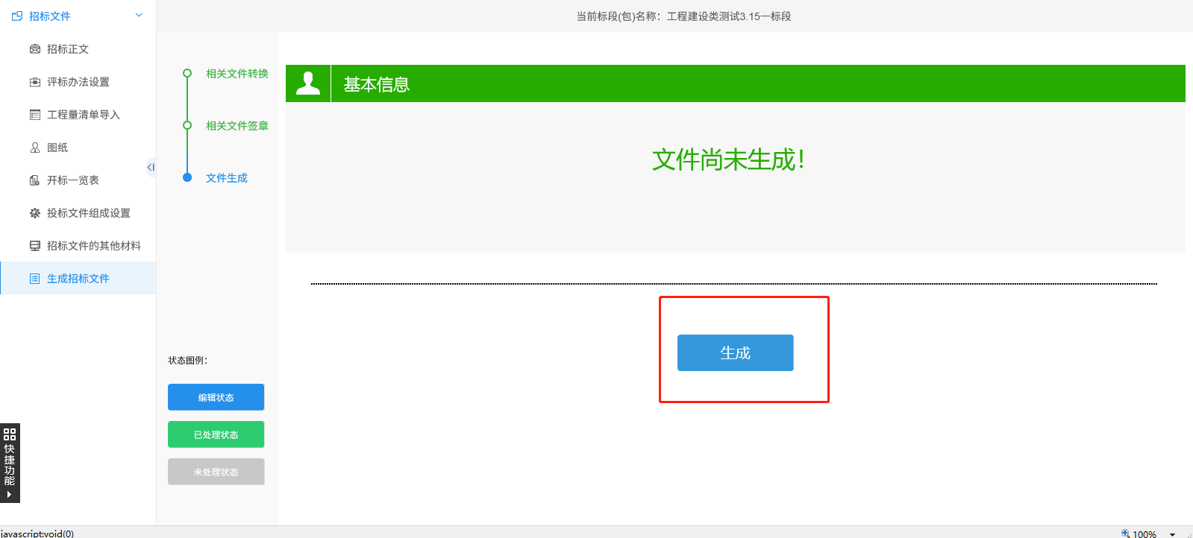
2.4.15、生成后确认，如下图：
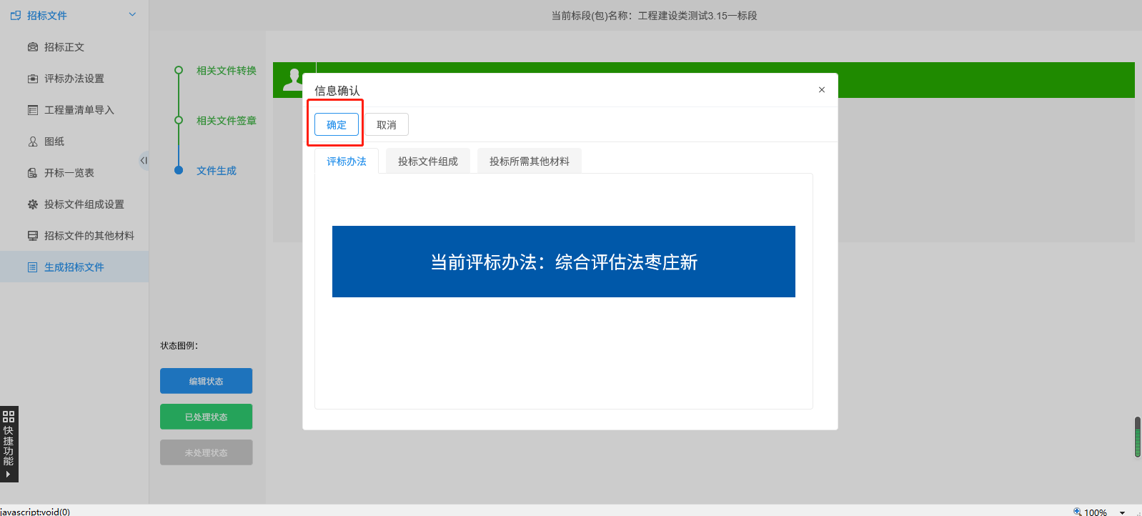2.4.16、招标文件制作成功,点击下载保存，如下图：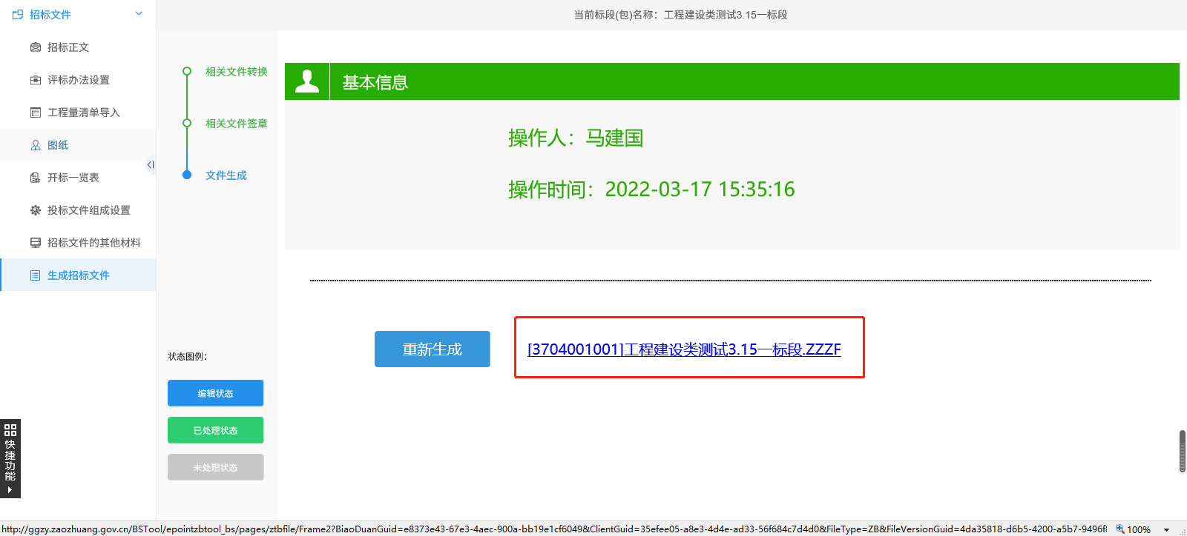2.4.17、下载保存后招标文件会自动上传在交易系统，在招标公告上签章，如下图：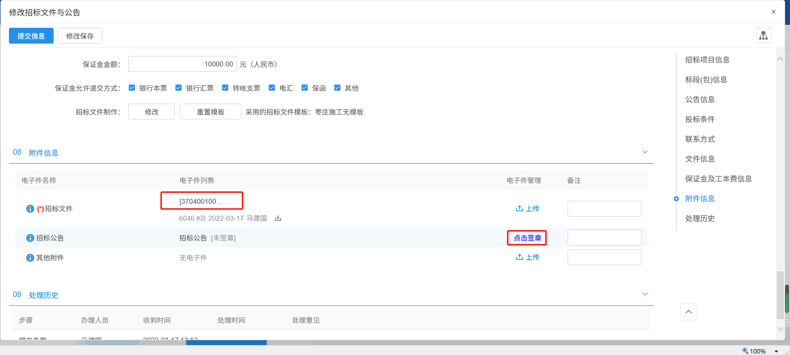2.4.18、浏览招标公告内容无误后，签章，完成离开此页面，如下图：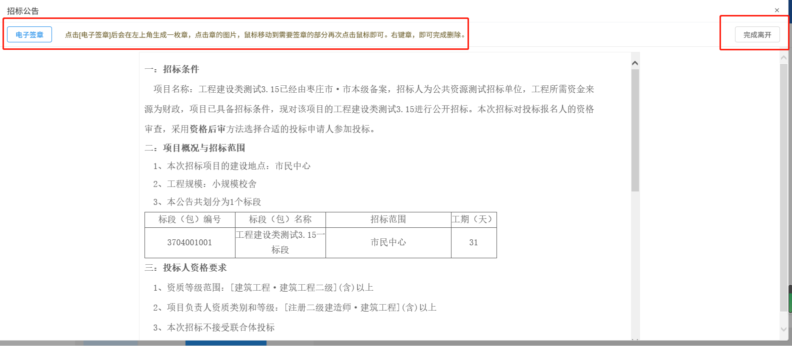2.4.19、签章完成后，提交到行政监督部门审核，如下图：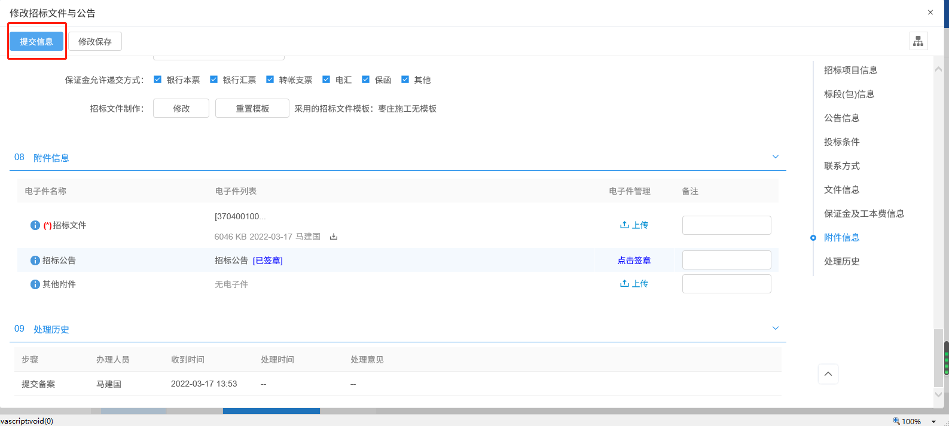
2.4.20、行政监督部门审核通过后，交易系统将自动发布招标公告，投标人登录交易系统下载招标文件。

2.5、开标
以不见面开标方式为例编写，现场开标方式可参考操作。
2.5.1、打开IE浏览器，输入枣庄市不见面开标大厅地址：http://ggzy.zaozhuang.gov.cn/BidOpening，按回车键进入登录界面，根据页面的推送提示下载新点专用视频直播播放器进行安装，如下图：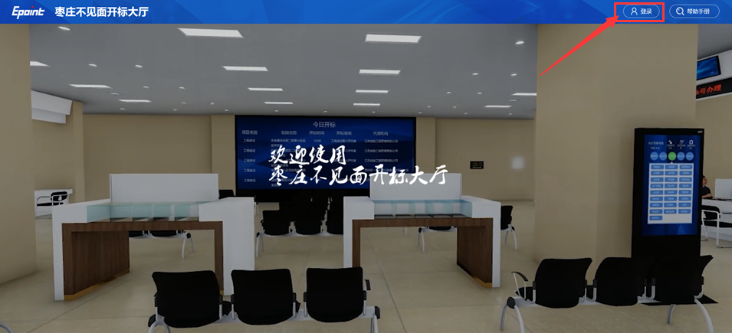
2.5.2、点击右上角“登录”按钮，插入CA数字证书，选择“招标代理——CA登录”，输入CA密码，如下图：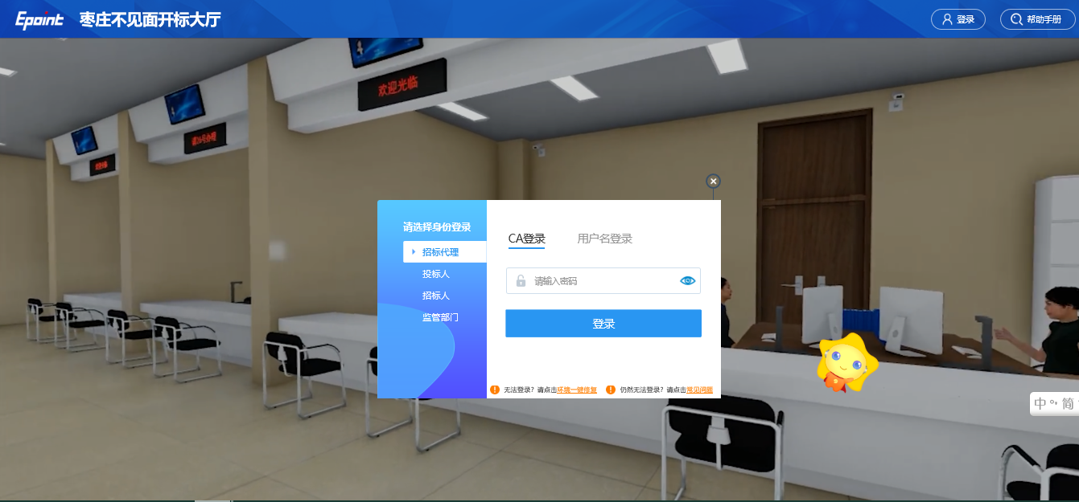
2.5.3、点击登录按钮后，进入项目列表。选择需要开标的标段包，点击进入开标大厅，如下图：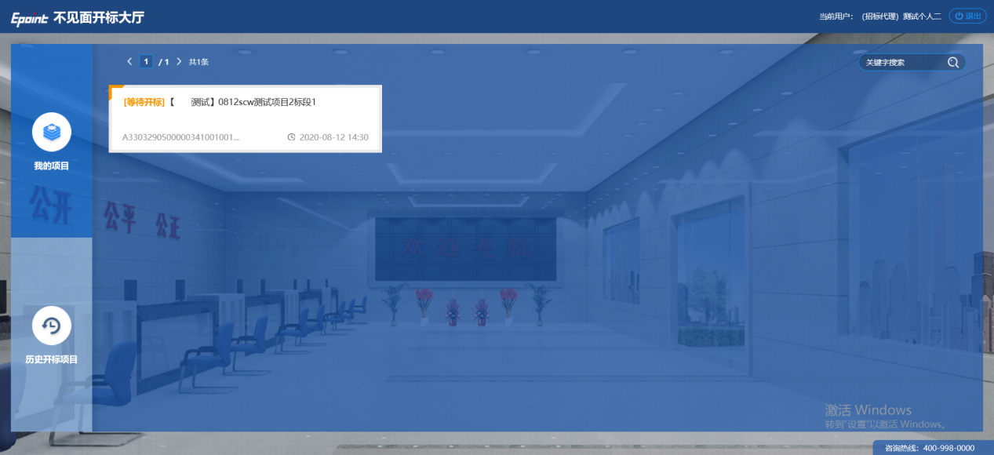2.5.4、选择标段包后，系统会弹出开标流程，请仔细阅读，如下图：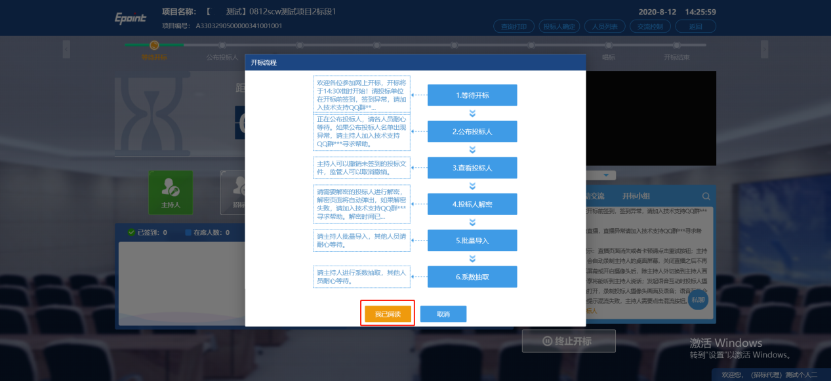2.5.5、阅读完成后点击“我已阅读”按钮，进入大厅，如下图：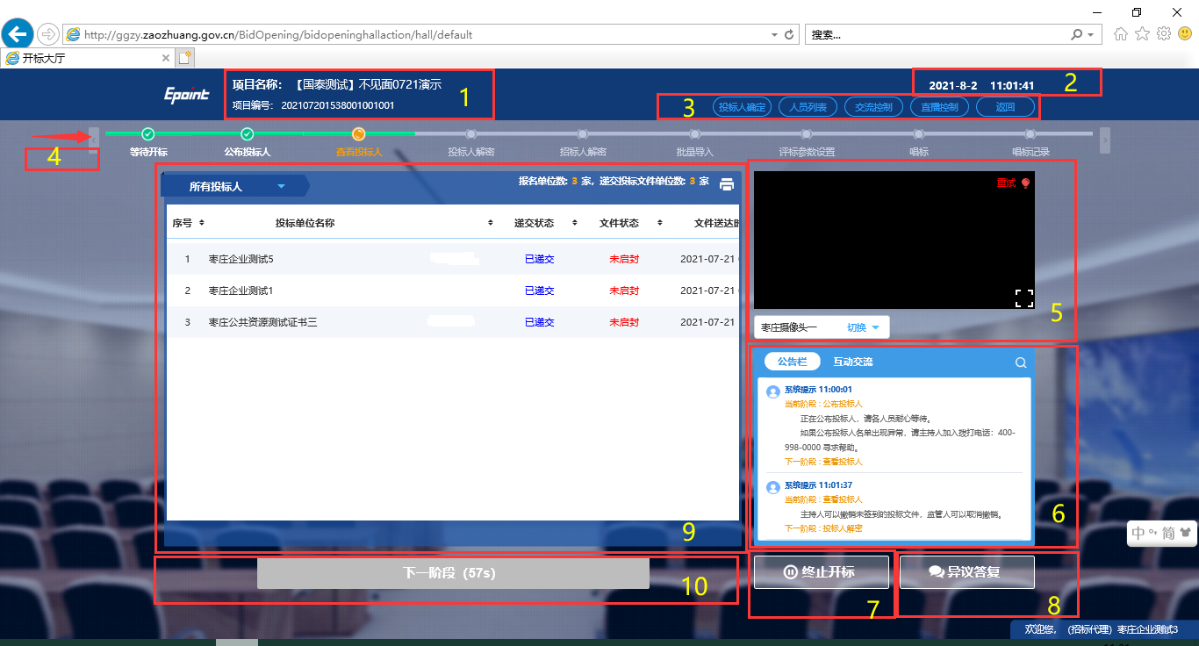注：其中：
①展示当前开标的标段包信息；
②展示当前标准时间；
③开标大厅控制区，下文详述；
④展示流程进度，点击可切换；
⑤开标直播画面；
⑥公告栏及互动聊天区域，可查看公告，也可进行互动聊天；
⑦“终止开标”按钮，点击后开标项目流标；
⑧“异议答复”按钮，点击后可查看投标人提交的异议问题，并进行答复；
⑨开标流程内容展示区；
⑩流程推进按钮，各阶段按钮提示不同，点击可推进开标进程。
2.5.6、开标时间已到，招标代理点击“公布投标人”按钮，即可公布投标人，如下图：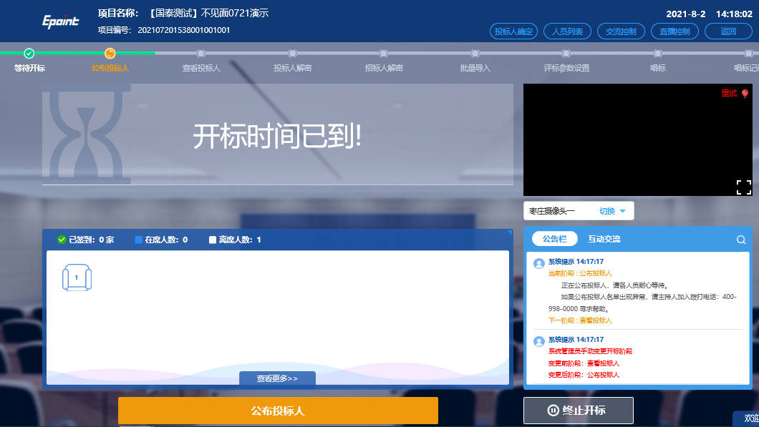2.5.7、读取投标人名单完成后，点击“确定”按钮，投标人公布成功，自动进入下一阶段——查看投标人，如下图：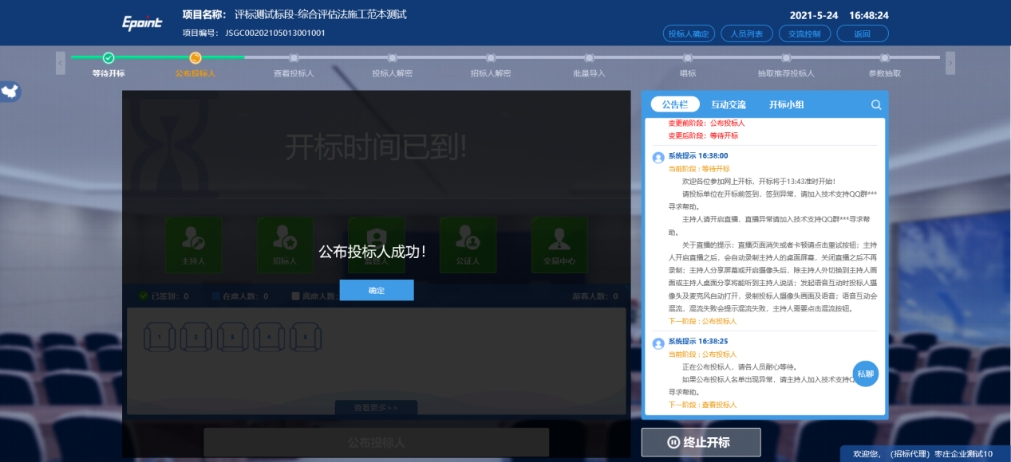2.5.8、投标人公布成功后，招标代理可查看投标人信息，如下图：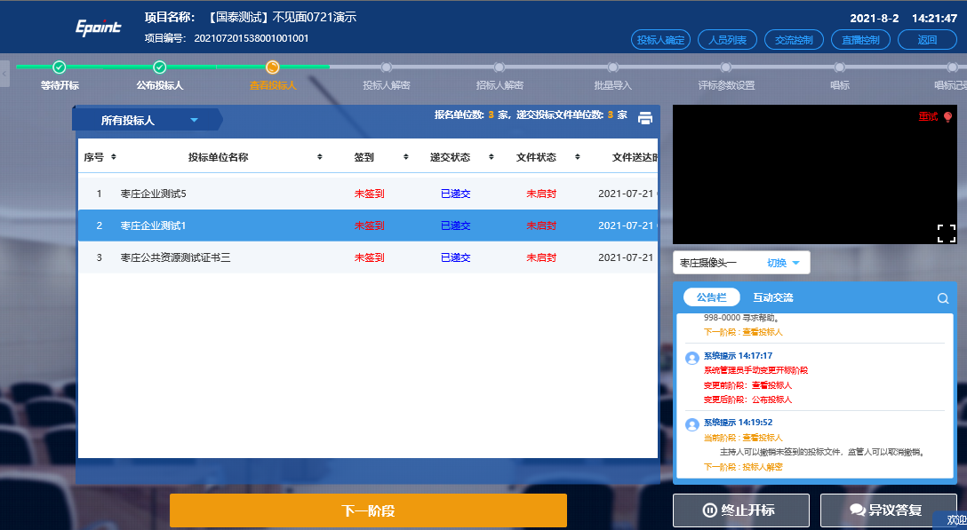2.5.9、开标过程中需要撤销投标文件的，可以在列表的后方点击退回，如下图：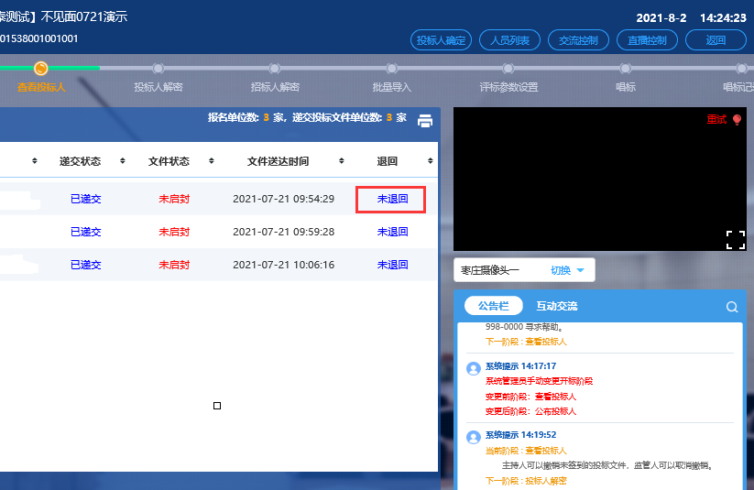2.5.10、投标人解密阶段，系统会出现倒计时，投标人需在规定时间内解密招标文件，招标代理须等待投标人解密完成，如下图：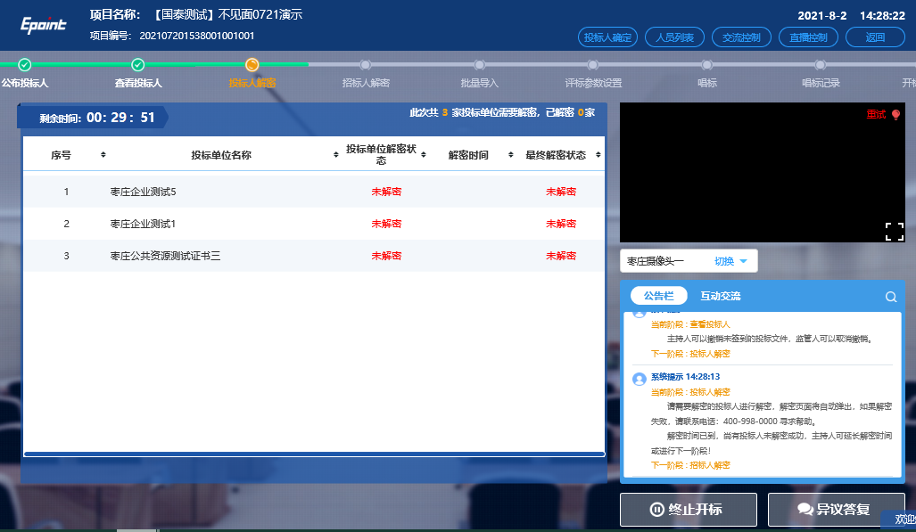2.5.11、所有投标人解密完成后，招标代理界面会弹出提示，点击“确定”，进入下一阶段；如果规定时间内有投标单位未完成解密，招标代理可视情况待解密时间截止后根据提示调整延长解密时间；也可选择把未解密单位文件退回，进行下一步操作，如下图：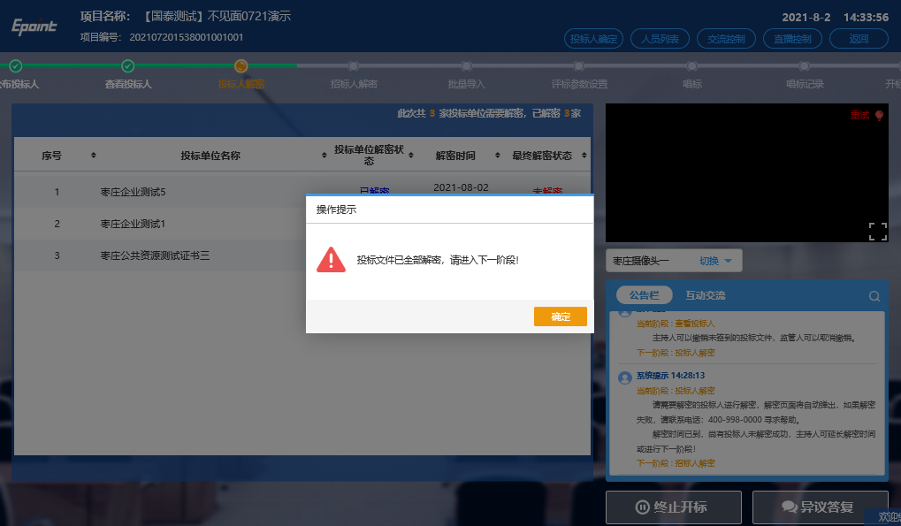2.5.12、所有投标人解密完成后，点击下一步，进入招标人解密阶段，如下图：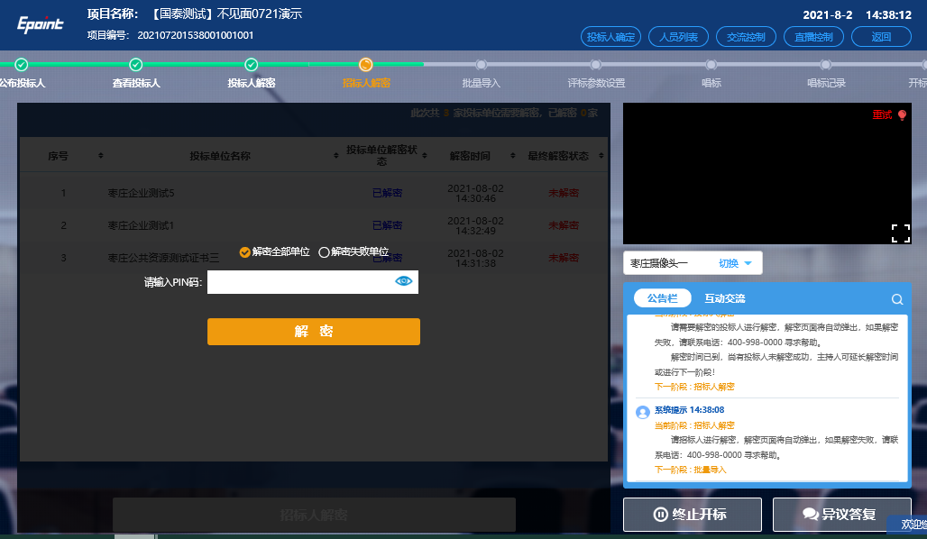
2.5.13、输入CA密码后点击解密按钮，等待解密完成，如下图：
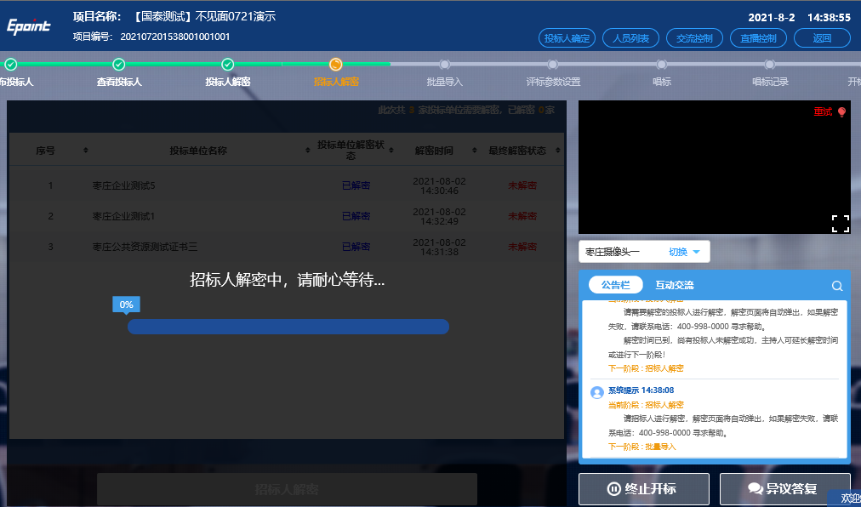2.5.14、招标人解密完成后，点击“批量导入”，待文件导入后进行下一步操作，如下图：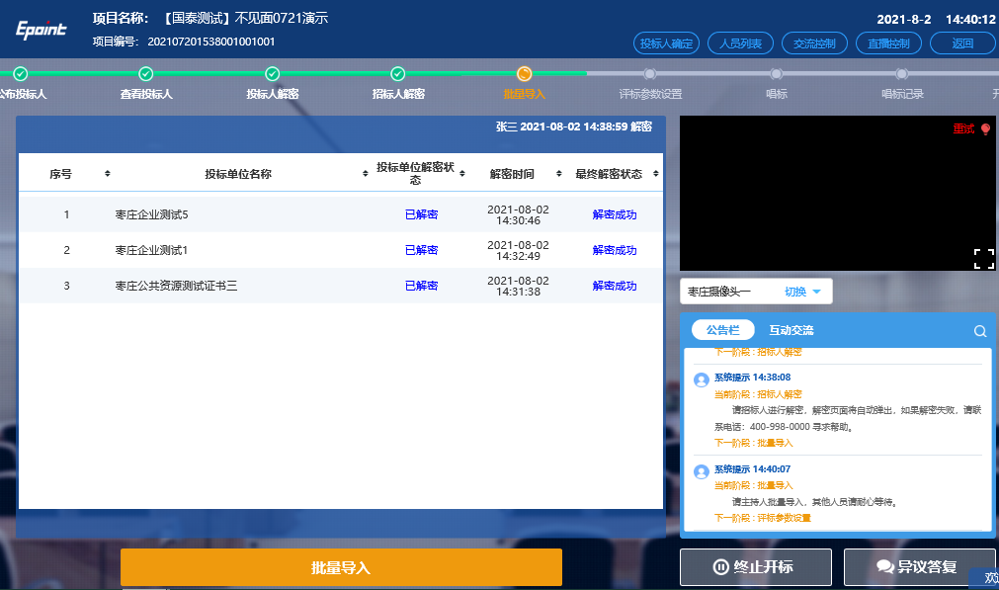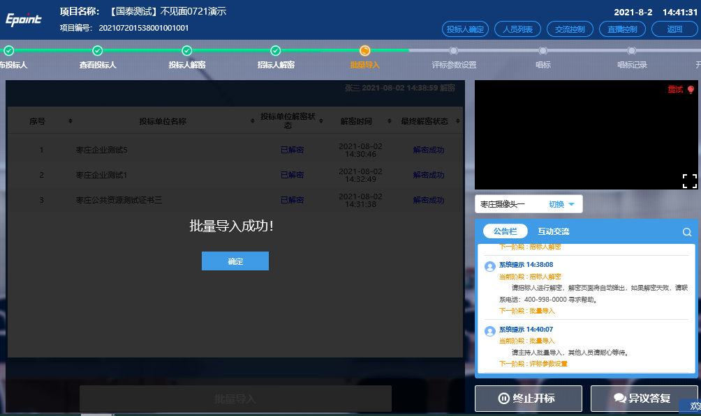2.5.15、需要抽取参数的，招标代理手动录入要抽取的备选参数值，然后点击【投标单位随机抽取】按钮，系统随机产生执行抽取操作的投标单位。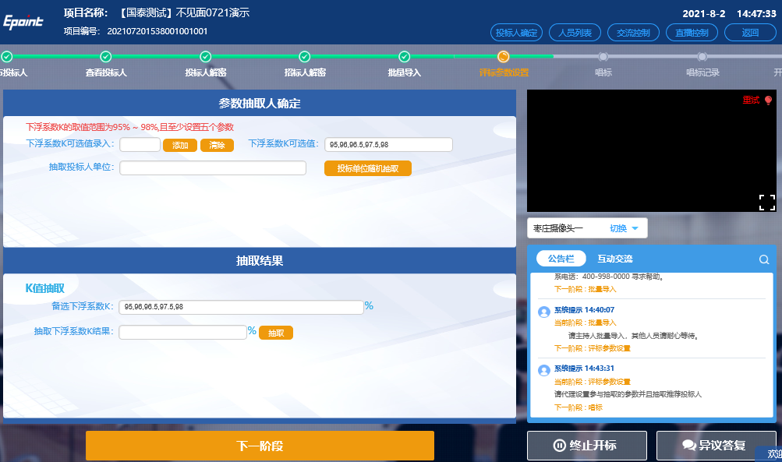
注：评标办法中包含参数设置的按以上步骤操作，无参数设置则不体现此功能。
2.5.16、被选中的投标单位执行系数抽取操作，如果规定时间内投标单位未完成操作，将由招标代理代为抽取，点击抽取按钮执行操作，如下图：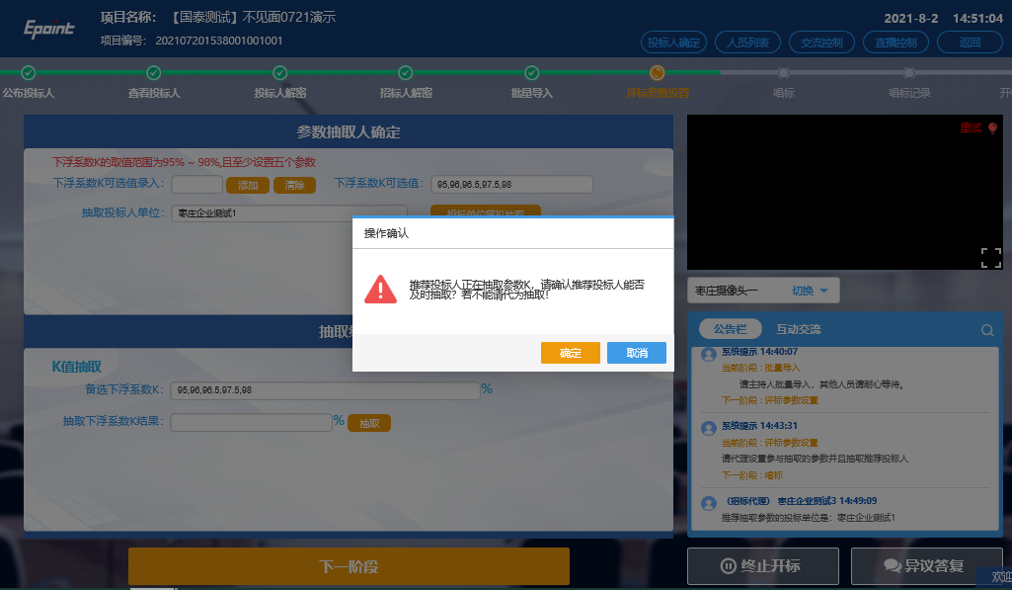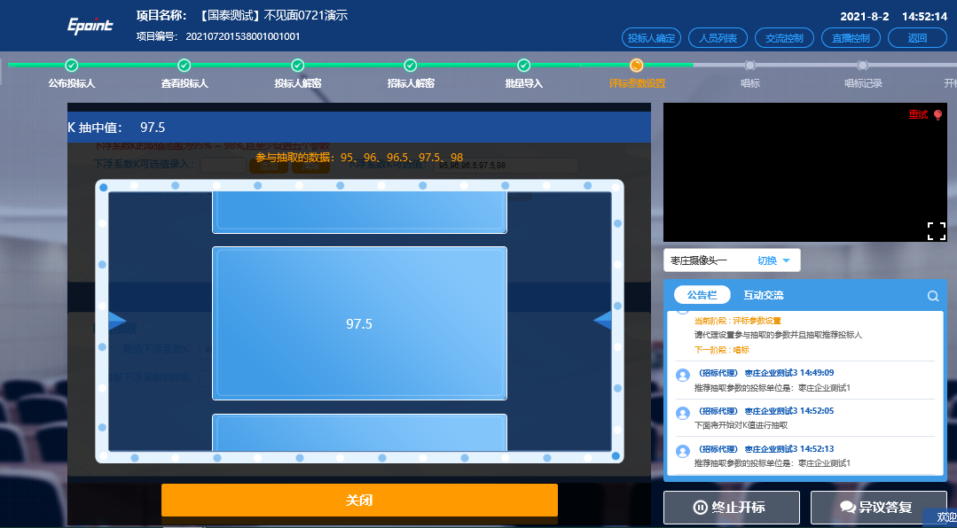2.5.17、公布唱标内容，投标单位如对唱标内容有异议，招标代理可在备注中填写；唱标结束后进行下一阶段，如下图：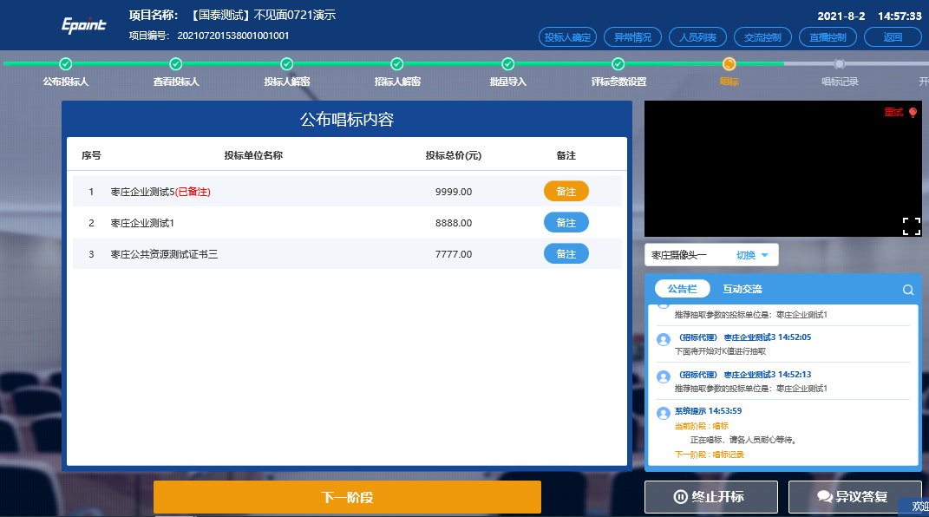2.5.18、开标过程中如有投标人提出异议请汇总后统一答复；投标人未签章且未提出异议视为对开标过程无异议，招标代理待投标单位签章后进行签章合并，如下图：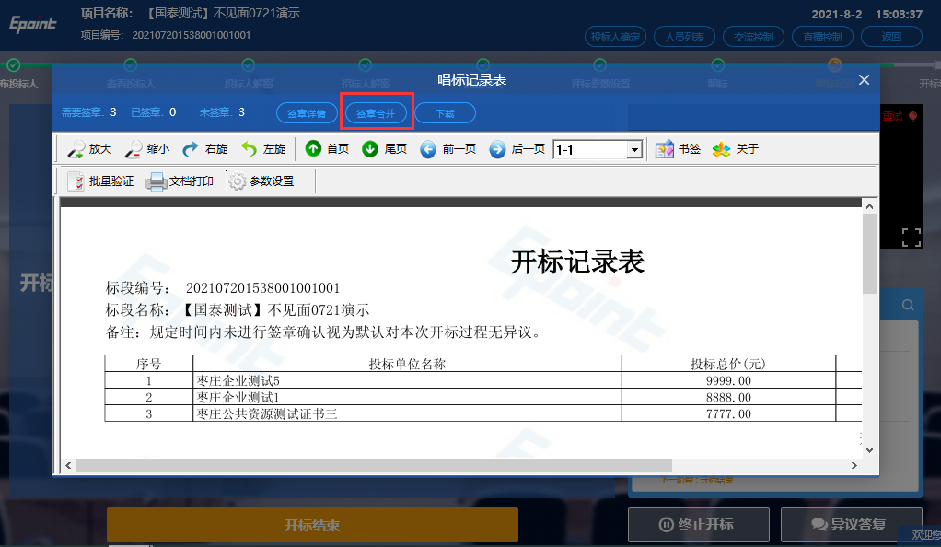
2.5.19、在开标过程中，投标人提出文字异议后，招标代理页面中的“异议答复”按钮上会出现红点闪动提醒，如下图：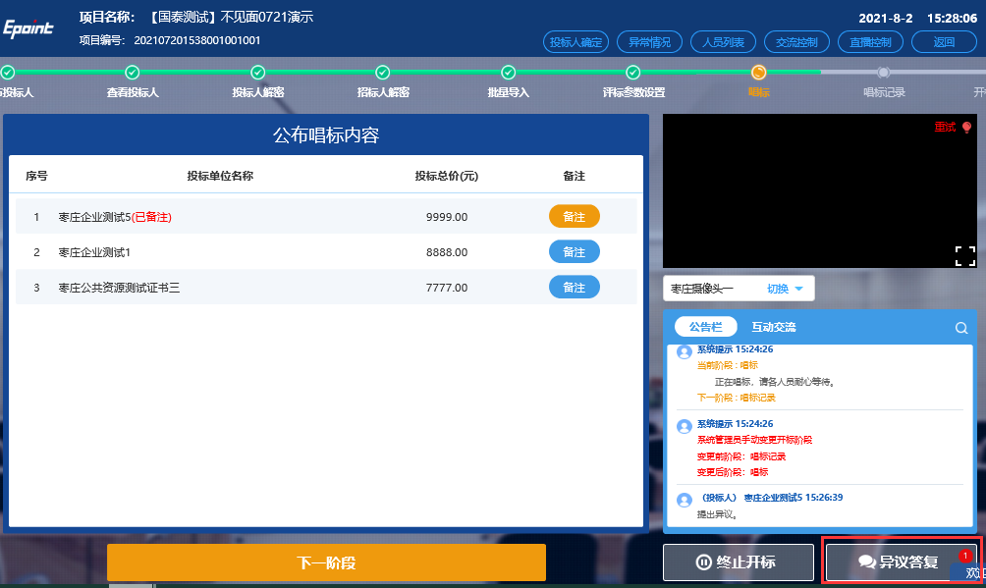2.5.20、点击“异议答复”，可查看全部异议，其中字体为红色的异议为未处理异议。点击“”按钮可查看异议详情，进行回复，如下图：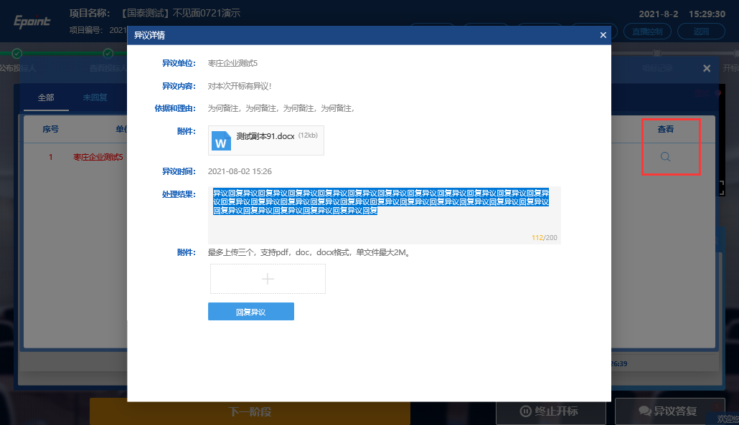2.5.21、签章详情中可以查看当前投标单位的签章状态，如下图：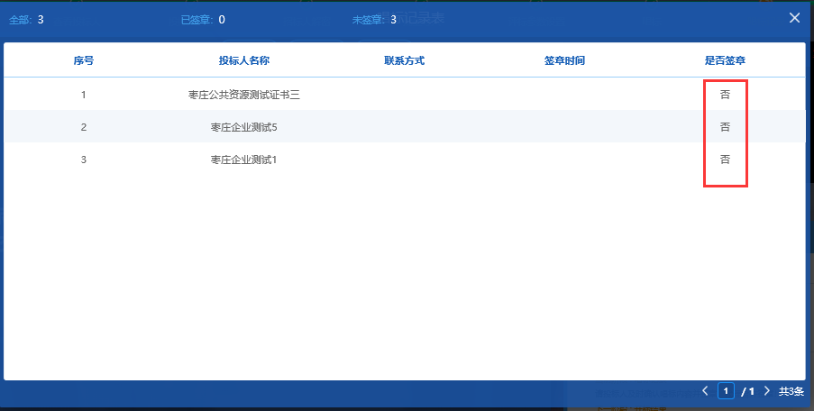2.5.22、招标代理可视情况点击按钮，发起开标结束确认，如下图：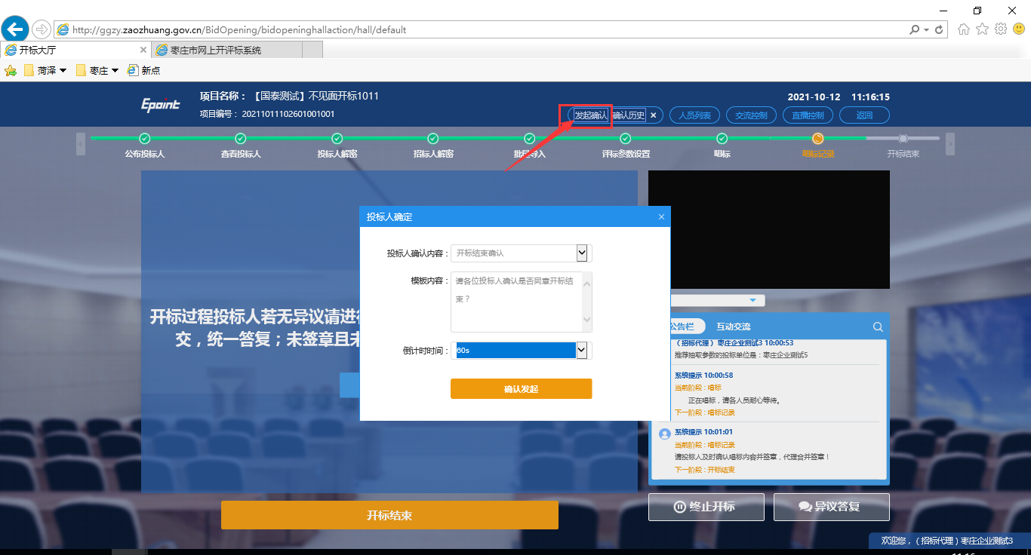
2.5.23、不见面开标过程结束。

2.6、评标
2.6.1、在交易中心评标室登录电子评标系统，选择评标项目，点击“导入”按钮，将招标文件导入评标系统中，如下图：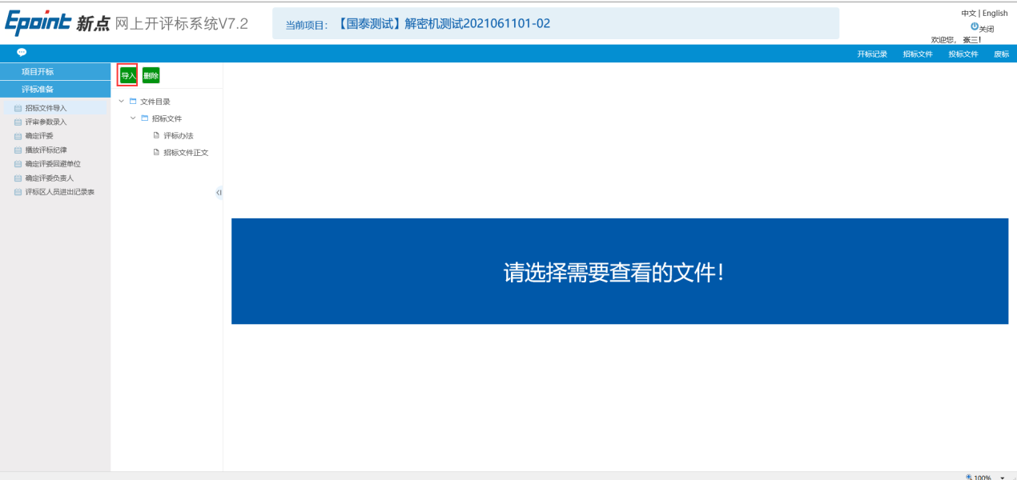2.6.2、控制价录入：输入控制价点击保存，如下图：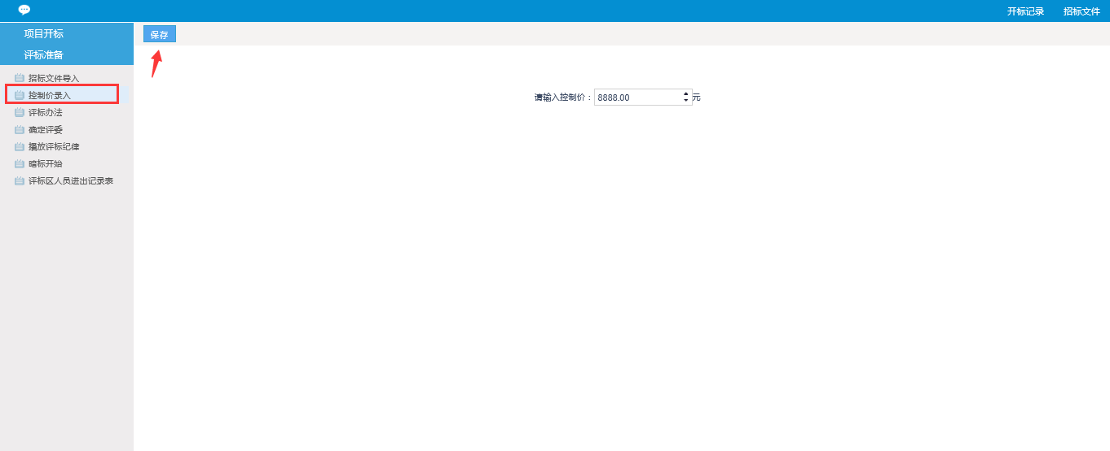2.6.3、点击“确定评委”，填写评委信息后点击新增评委，如下图：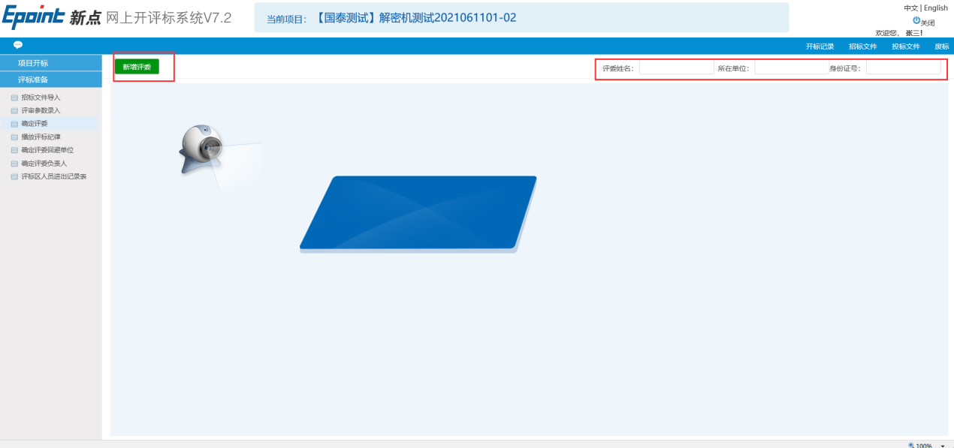2.6.4、点击“播放评标纪律”，等待评委专家进行阅读，如下图：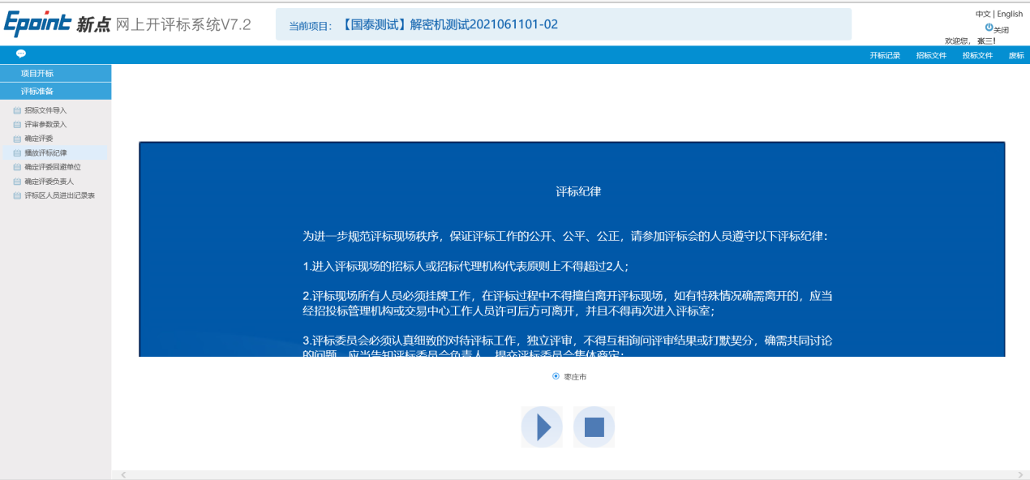2.6.5、等待评委专家对此项目是否需要回避，如下图：
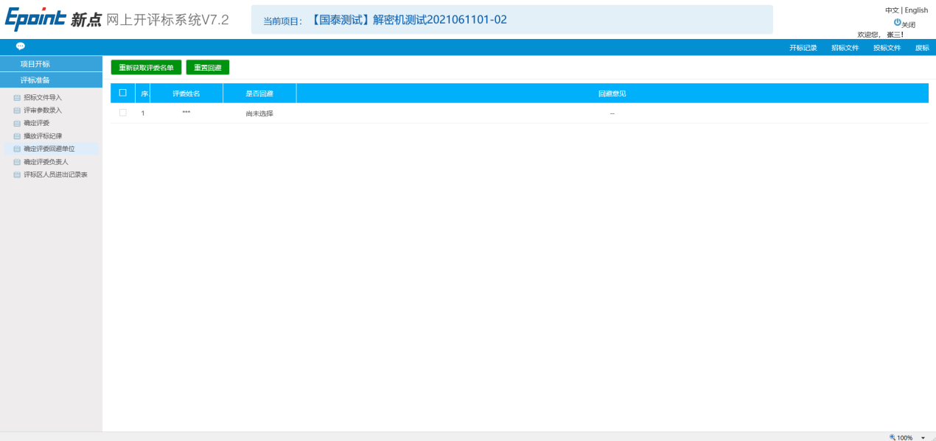2.6.6、等待评委专家自行推荐评委组长，如下图：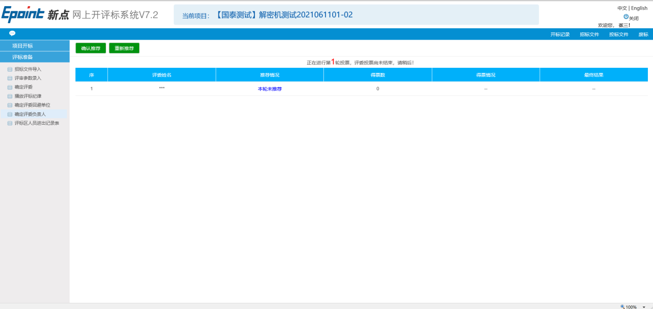
2.6.7、上述流程完成后，由评委专家独立评标。

2.7、获取开评标信息
2.7.1、在电子交易平台选择“工程业务”，进入“开标评标”，点击“开标情况”进入开标情况页面，已结束开标的项目会自动在“已开标”列表中展示，则选择对应标段包点击“查看”按钮，如下图：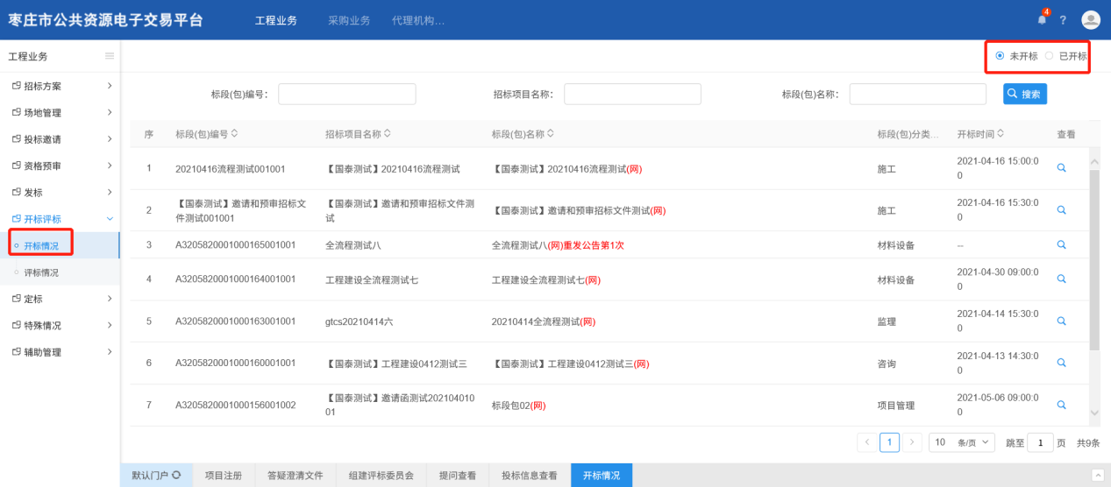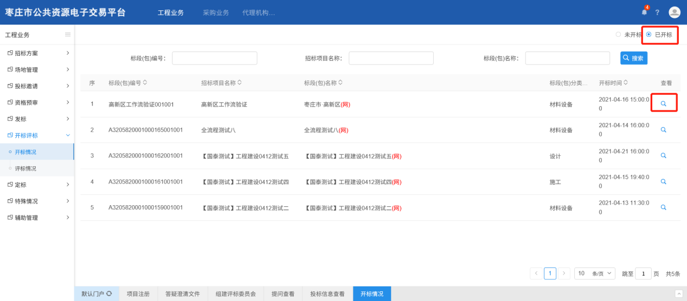2.7.2、点击“获取开标数据”按钮，提示“同步信息成功”，则可在投标单位信息栏中查看此项目的开标信息，如下图：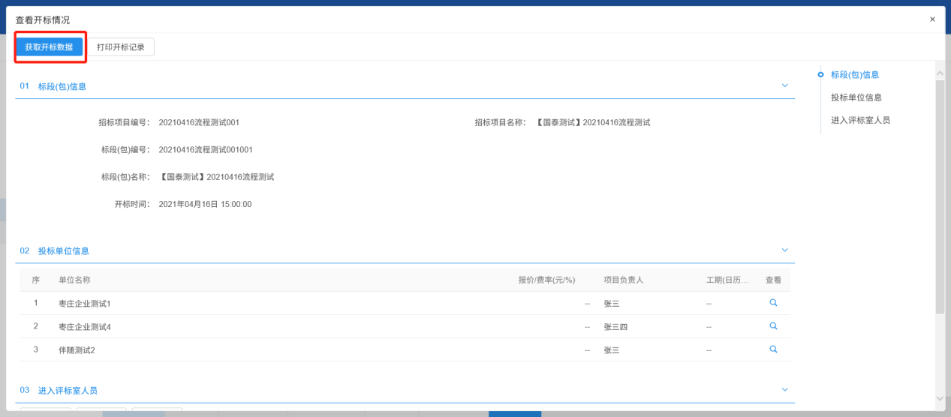2.7.3、点击“评标情况”进入评标情况页面，已结束评标的项目会自动在“已评标”列表中展示，选择对应标段点击“进入”按钮。如下图：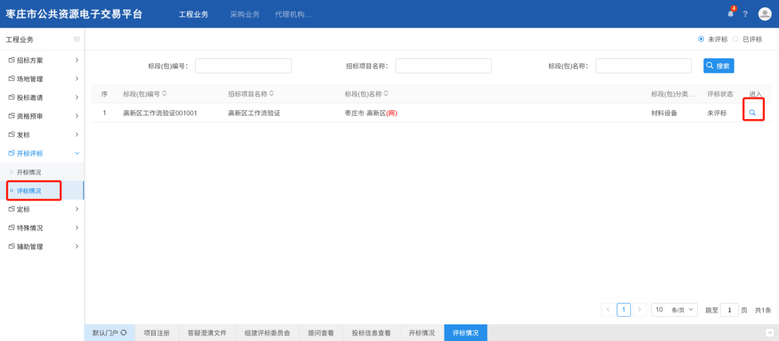2.7.4、在评标信息页面，点击“获取评标数据”按钮，获取网上招投标项目数据，如下图：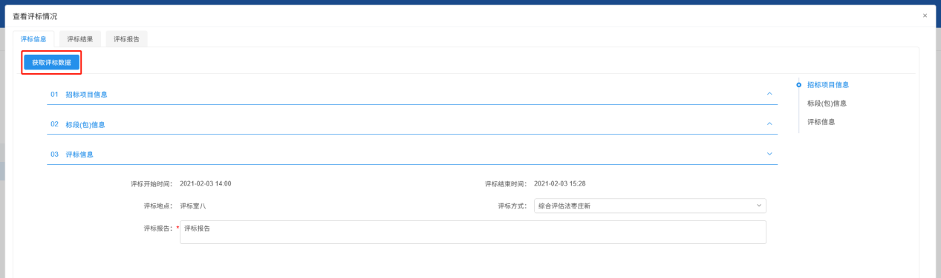
2.7.5、在评标情况页面，进入“评标结果”菜单，可查看评标结果信息，确认无误后点击“评标结束”按钮，评标流程结束，如下图：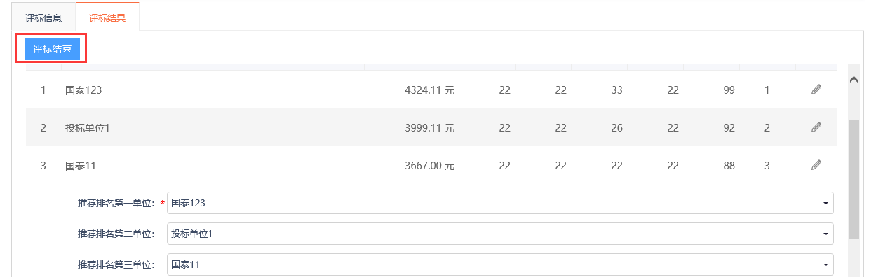注：
a、评标结束的前提条件：评标信息需要成功保存。
b、评标结束后，无法编辑评标情况中的评标信息。

2.8、发布中标信息
2.8.1、在电子交易平台选择“工程业务”，进入“定标”，点击“中标候选人公示”进入中标候选人公示页面，点击“新增中标候选人公示”按钮，选择对应标段包点击“确认选择”按钮，如下图：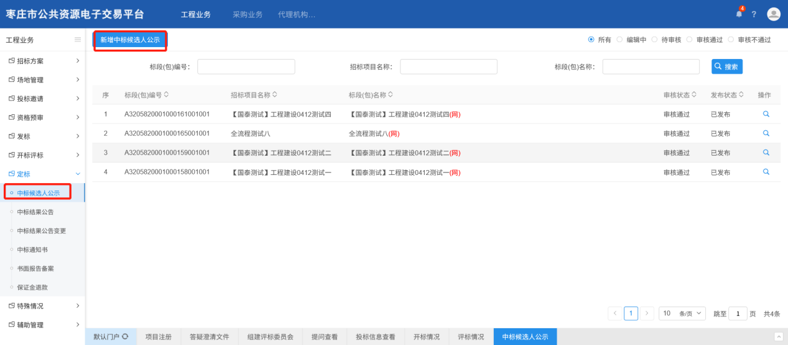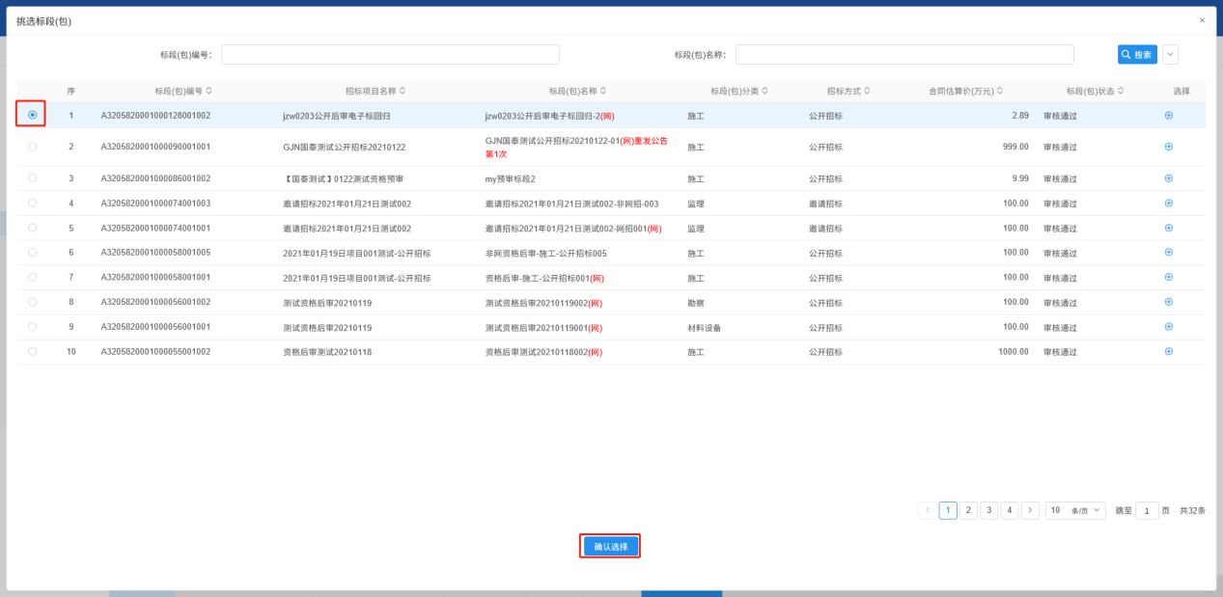2.8.2、在中标候选人公示页面，填写公告内容、公示信息，候选人列表默认获取评标结果中设置的候选人，如下图：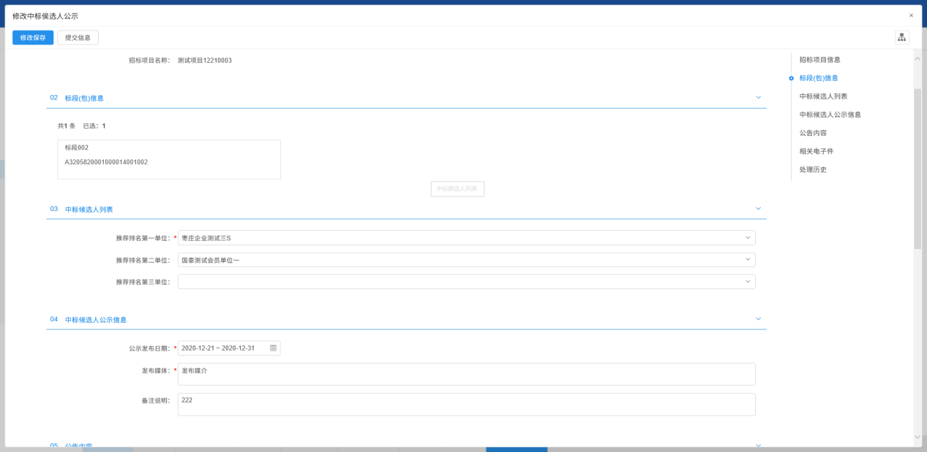2.8.3、中标候选人公告编辑完成后，点击下方签章按钮，为公告签盖电子印章，点击“提交信息”按钮，弹出意见框，输入意见后点击“确认提交”按钮，提交到行政监督部门审核，如下图：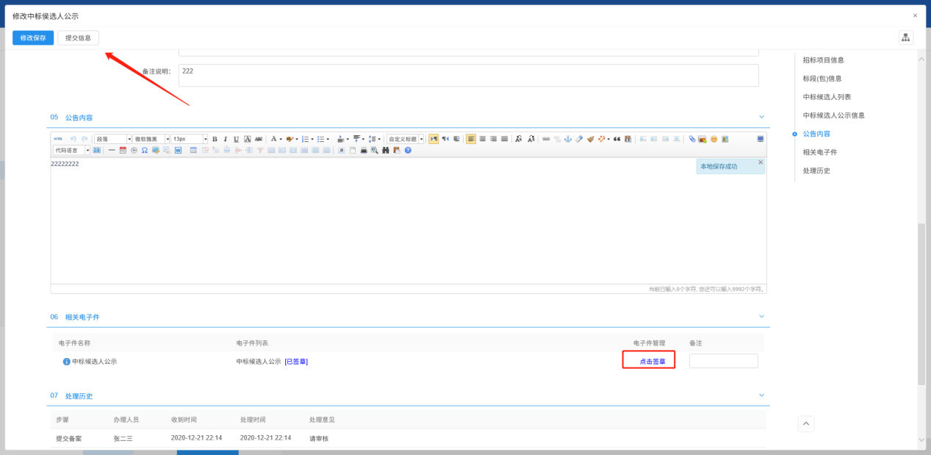
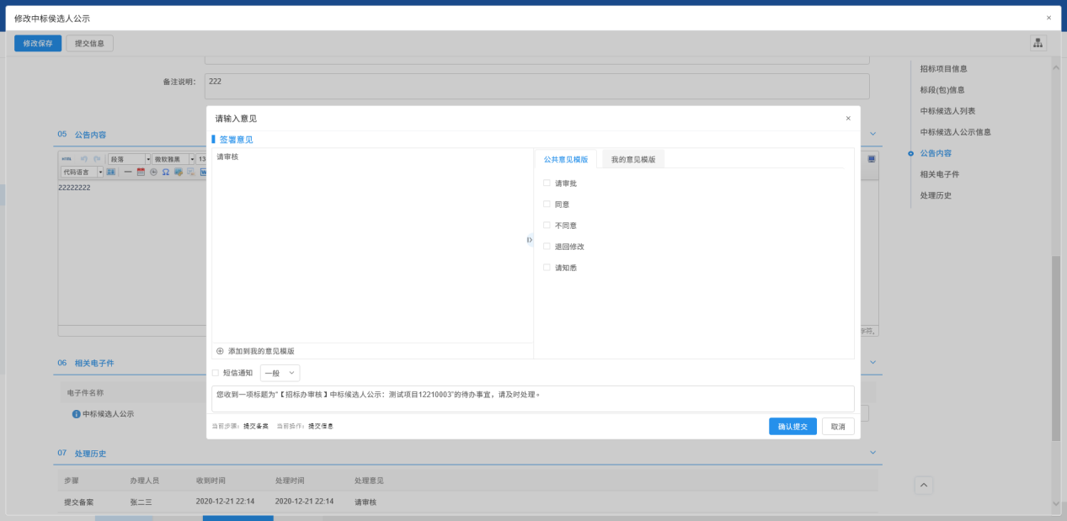
2.8.4、行政监督部门审核通过后，交易平台自动发布候选人公示。
2.8.5、选择“中标结果公告”进入中标结果公告页面，点击“新增中标结果”按钮，选择对应标段包点击“确认选择”按钮，如下图：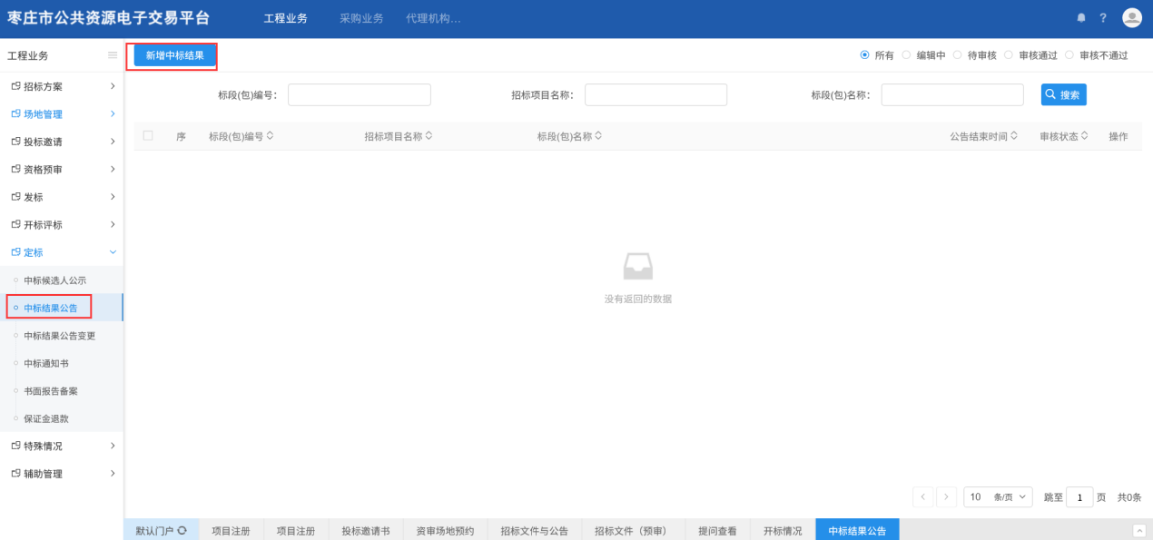2.8.6、在中标结果公告页面，点击中标结果信息后的操作按钮，进入挑选中标单位页面， 点击“检索”按钮，选择中标单位，对在“招标情形”中选择国有资金控股或占主导地位的依法招标的项目，只能选择一位且为候选排名第一的中标人，选择其他情形的，可以多选。
2.8.7、选择中标单位和中标项目负责人后，点击“修改保存”按钮，中标结果信息中显示刚才选取的中标单位，如下图：
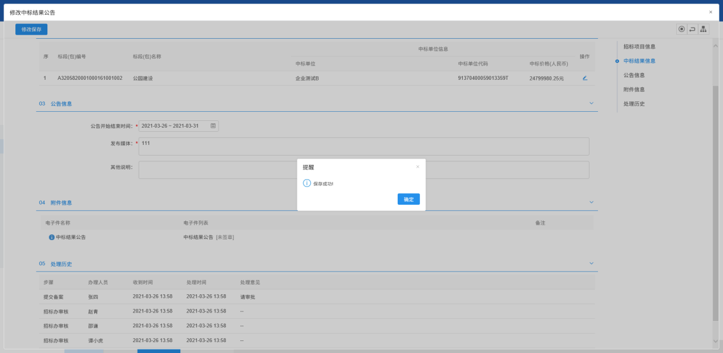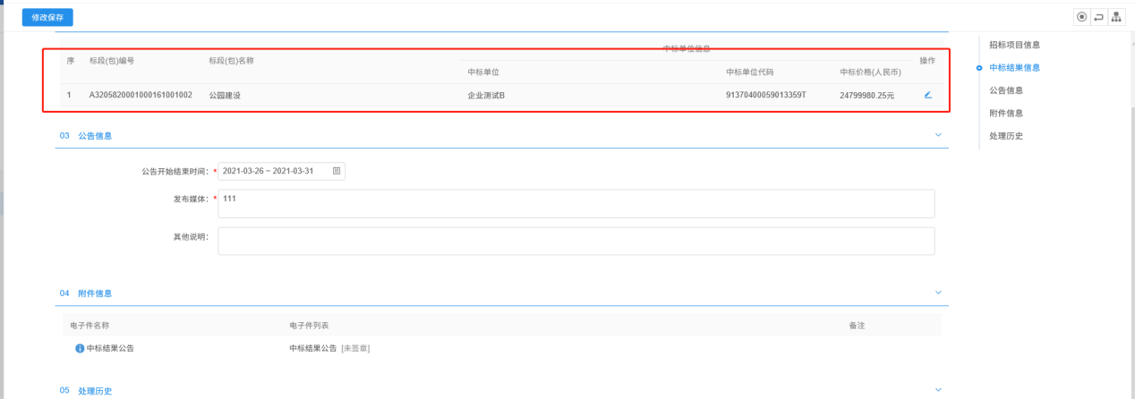2.8.8、在附件信息中，生成中标结果公告PDF版后，点击中标结果公告的“点击签章”链接，进入中标结果公告PDF页面。
2.8.9、签章完毕后，关闭pdf页面，此时附件信息的中标结果公告变为“已签章”字样，签章后点击左上角提交行政监督部门审核，如下图：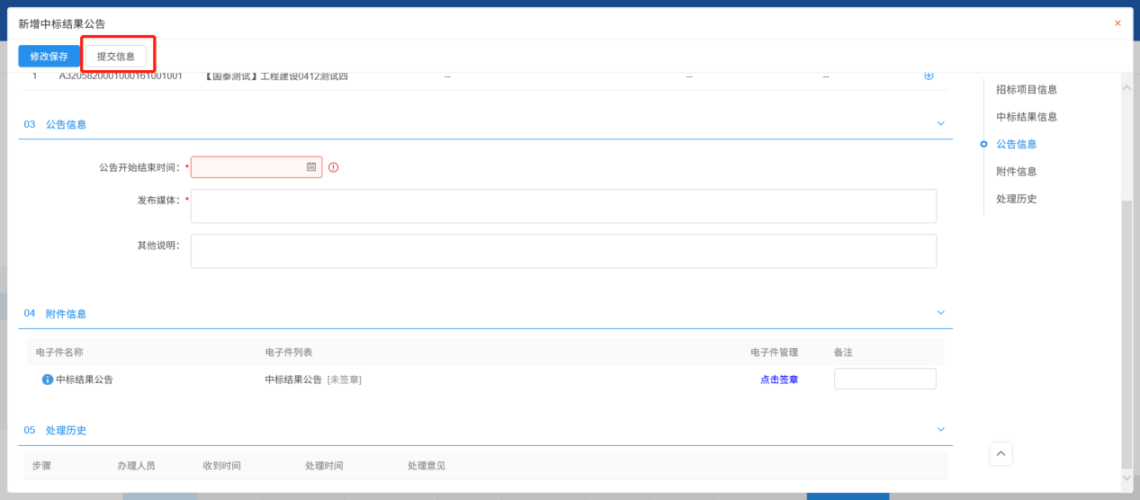
2.8.10、行政监督部门审核通过后，交易平台自动发布中标人公示。

2.9、在线发放中标通知书
2.9.1、招标代理在“工程业务”—“中标通知书”中完善中标通知书基本信息，上传电子件进行签章后推送至招标人，如下图：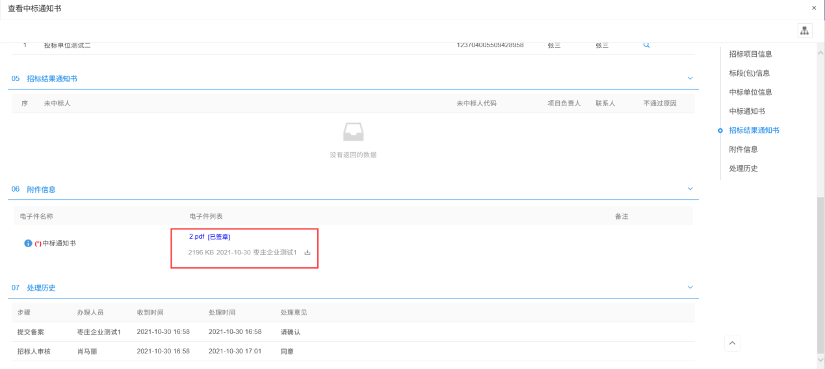
2.9.2、交易甲方（招标人）点击“工程业务”-“中标通知书”或“待办提醒”都可查看招标代理推送的中标通知书，如下图：
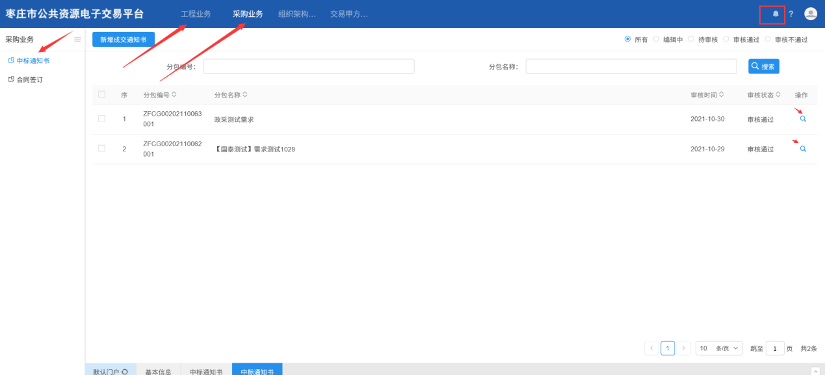2.9.3、交易甲方（招标人）进行查看、签章，如有问题可以进行退回操作，如下图：
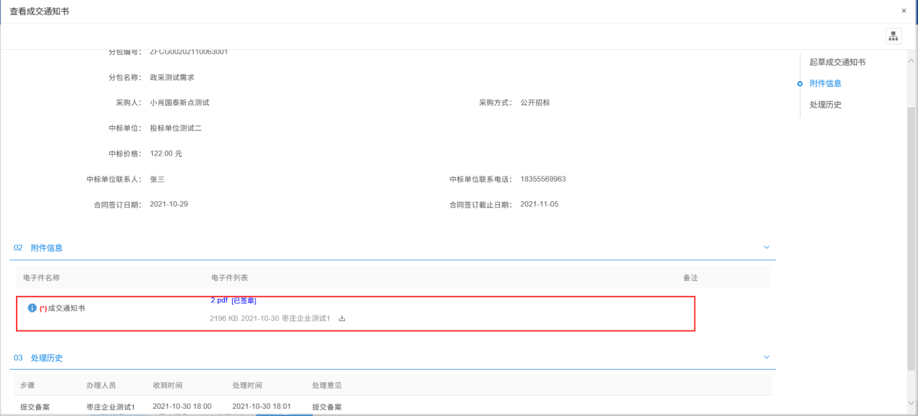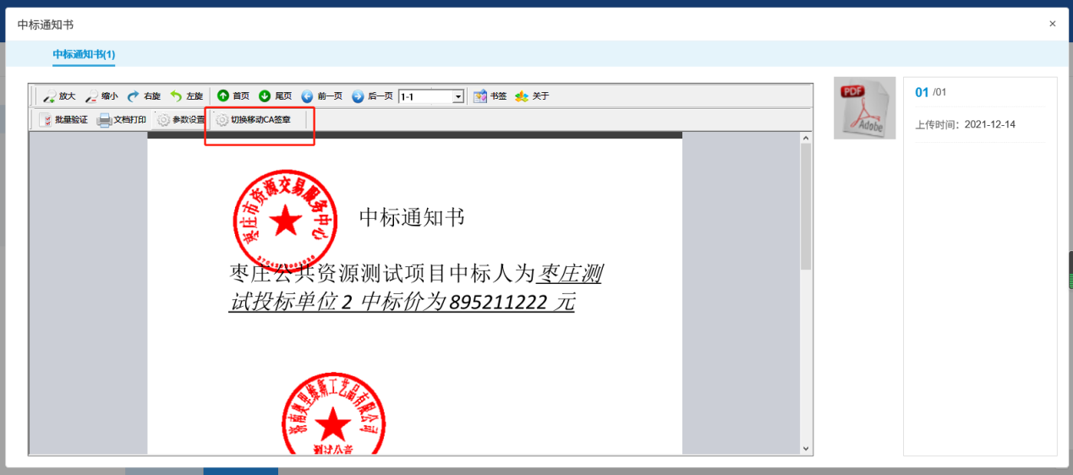注：招标人使用实体介质签章的需点击“切换移动CA签章”。
2.9.4、招标代理与交易甲方（招标人）完成签章后，电子交易平台将中标通知书推送给中标人。

2.10、在线签订合同
2.10.1、中标人在“中标项目”界面，点击所中标项目的“项目流程”，如下图：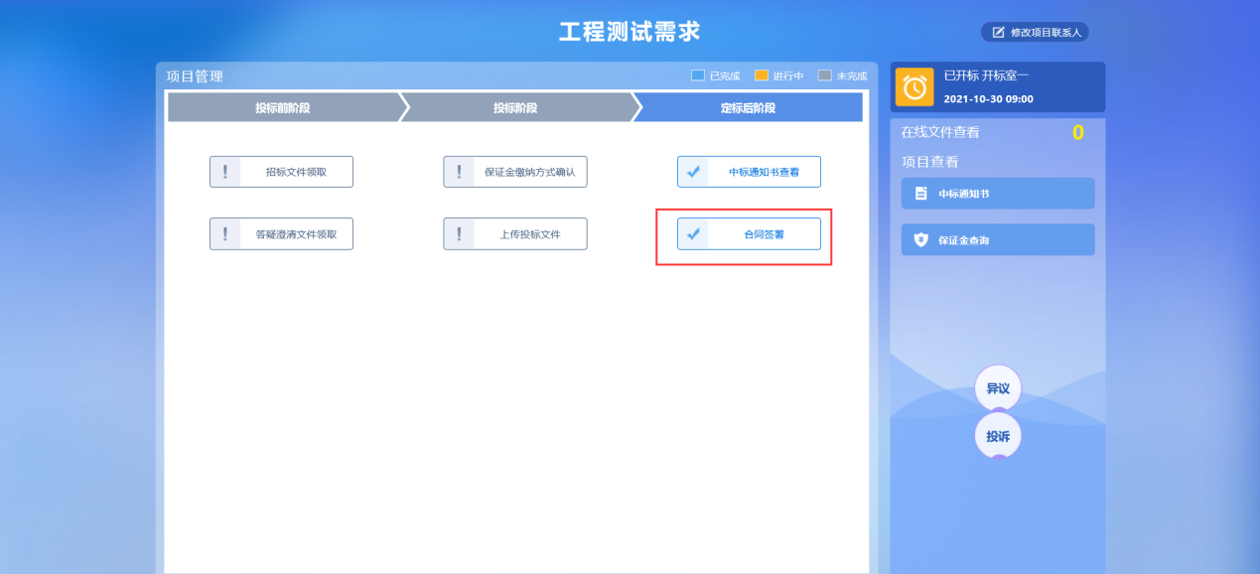
2.10.2、中标人点击“合同签署”进行合同信息的填写，上传电子件进行签章操作，如下图：
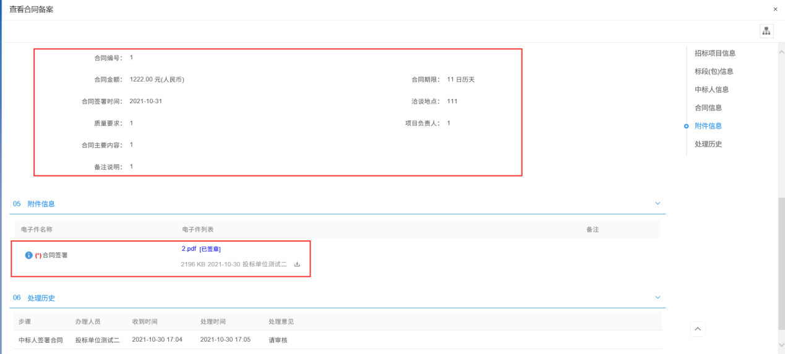2.10.3、交易甲方（招标人）点击“工程业务”-“合同签订”或“待办提醒”都可查看中标人推送的合同签订，如下图：
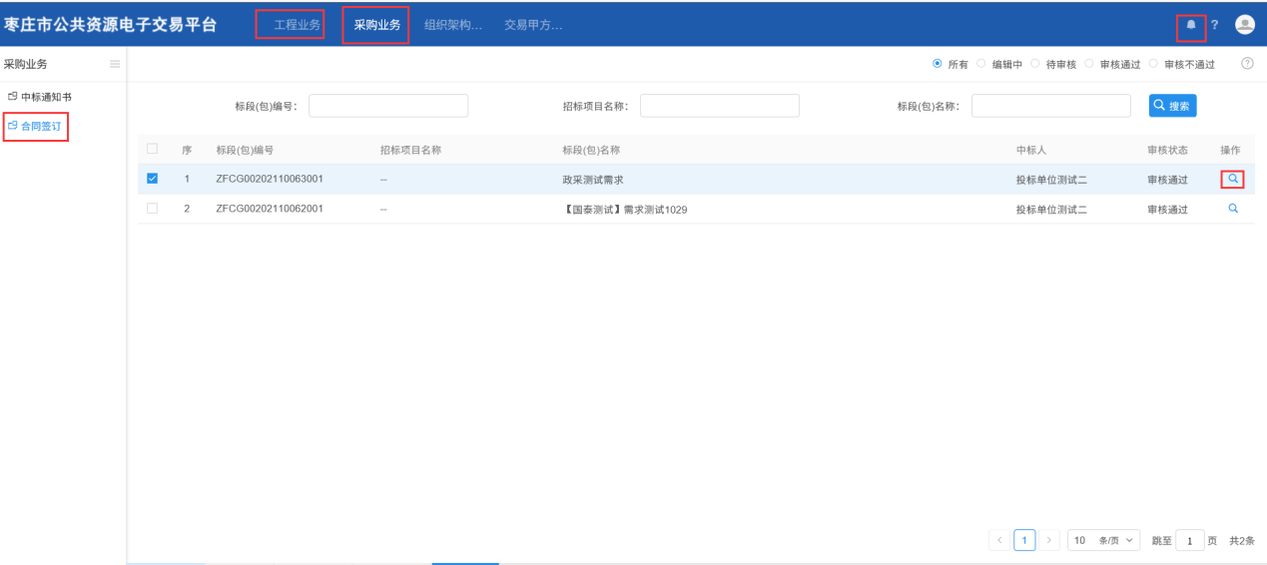2.10.4、交易甲方（招标人）可进行查看签章操作，如有问题可进行退回操作，如下图:
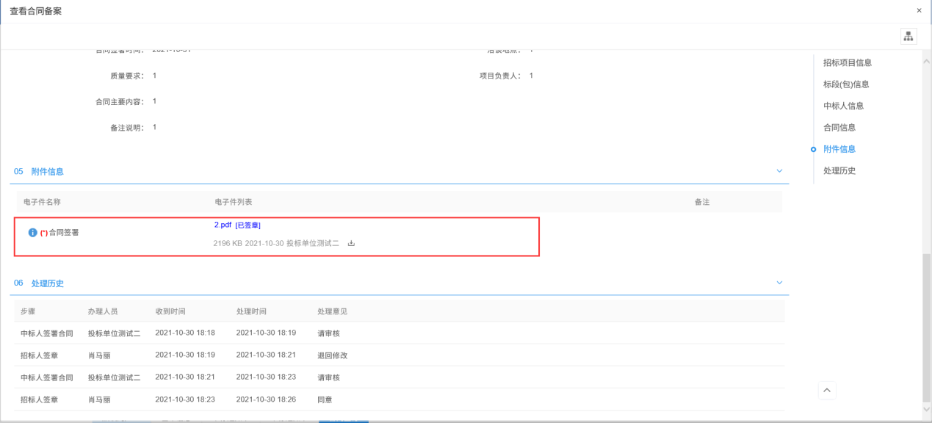2.10.5、交易甲方（招标人）确认无误进行签章后，合同公示会自动发布到枣庄市公共资源交易网“交易信息”-“合同公示”栏目，如下图：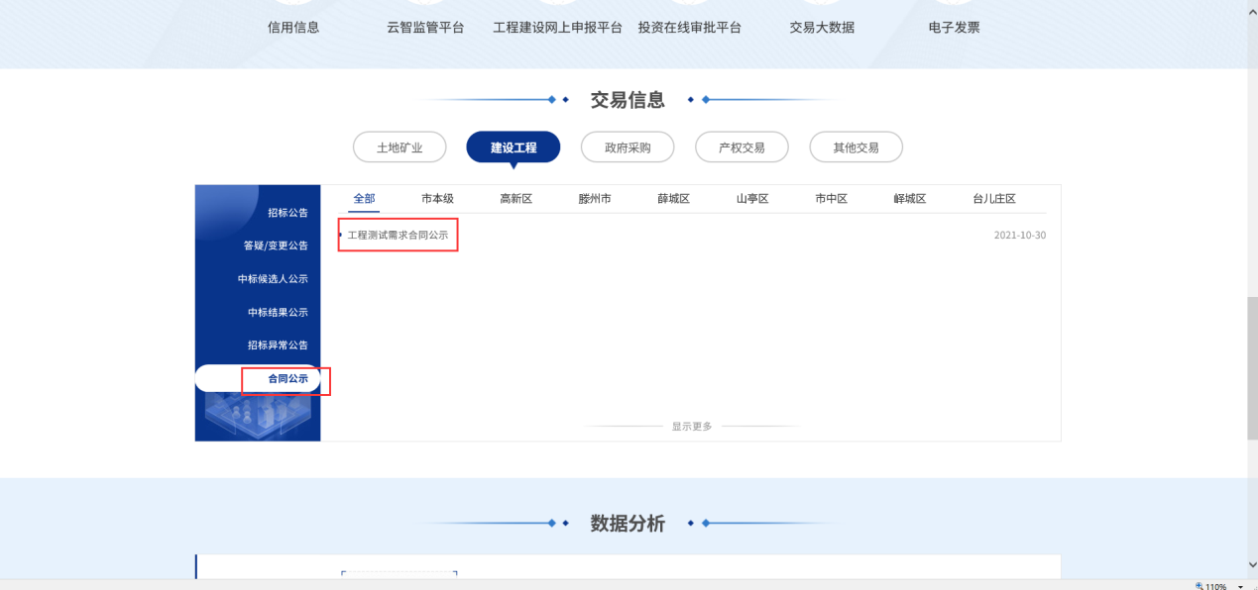

2.11、退还投标保证金
2.11.1、委托交易中心代收代退保证金的，招标代理在 “工程建设-定标-保证金退款”界面，挑选标段，进入保证金退款页面，填写退款原因，选择入账的信息以及退款方式并在电子件一栏，点击上传按钮上传相关附件，完成后点击提交退款申请，如图：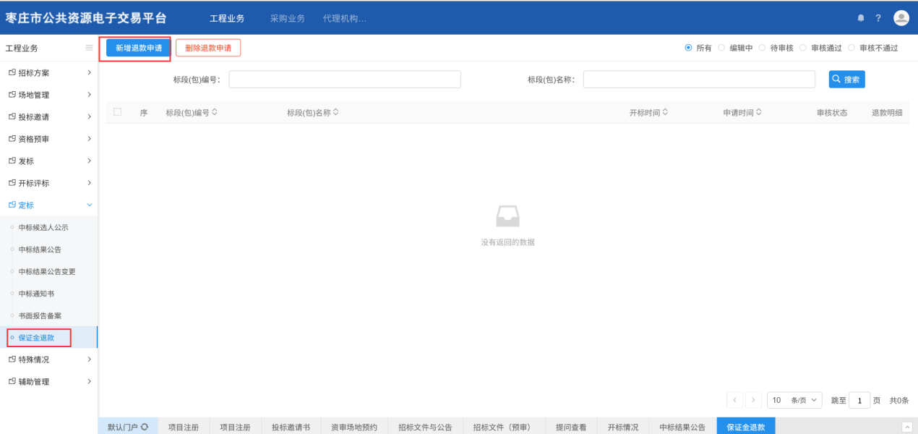

2.12、书面报告备案
2.12.1、招标代理在电子交易平台“定标-书面报告备案”，点击新增书面报告备案，挑选标段，进入报告备案页面，如图：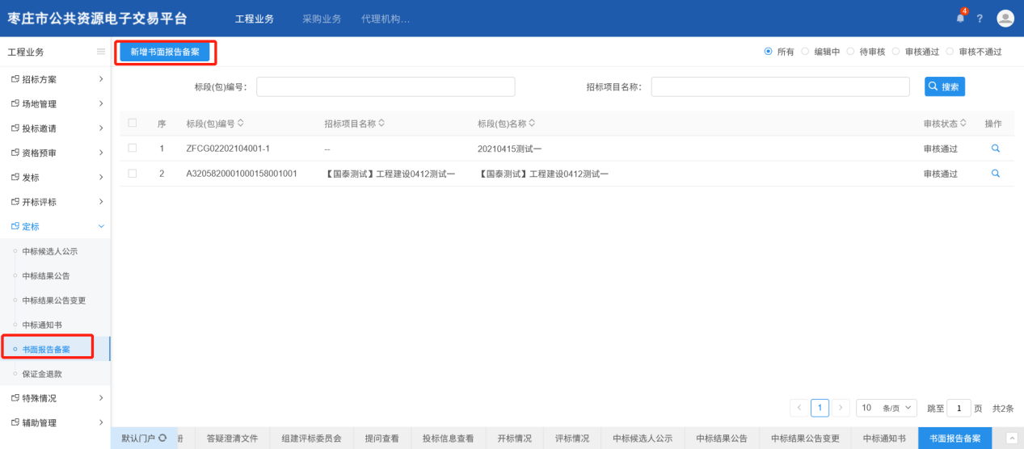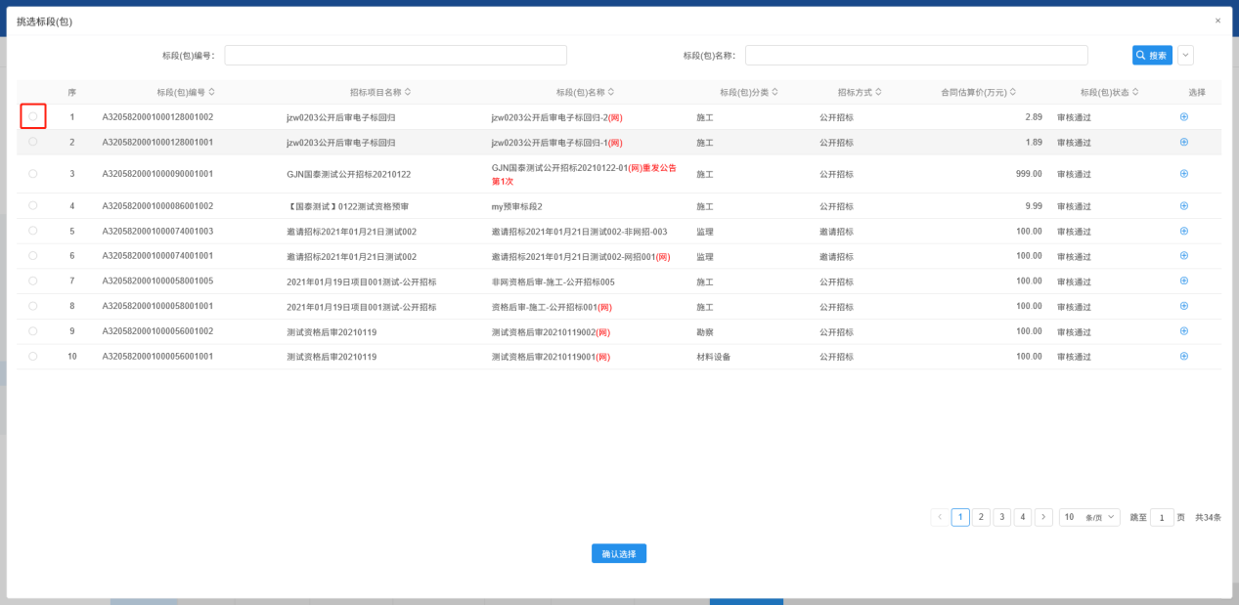2.12.2、在历史附件汇总一栏可以查看该标段每个阶段的电子附件，在附件信息一栏点击上传按钮，从本地上传相关电子件，完成后点击提交信息审核备案，如图：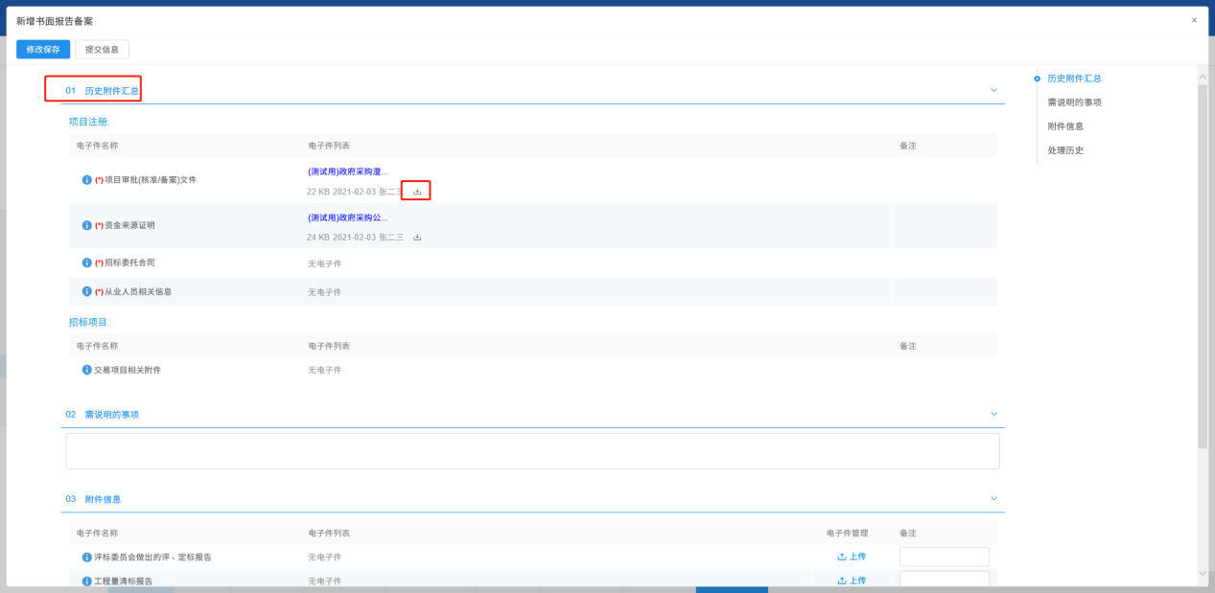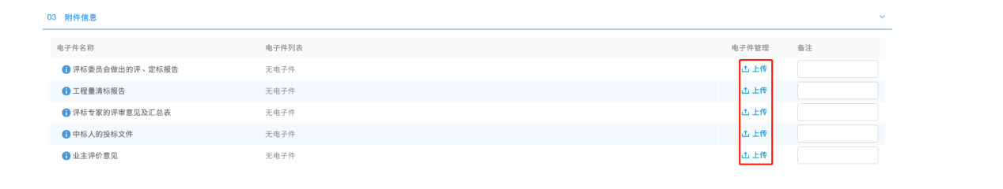工程业务电子交易全流程结束。

3、其他交易情形操作流程

3.1、澄清答疑
3.1.1、如需对招标文件进行澄清或者修改，在“发标-答疑澄清文件”中点击“新增答疑澄清文件”进入挑选招标文件页面，选择并点击下方确认选择按钮，进入新增答疑澄清文件页面，如下图：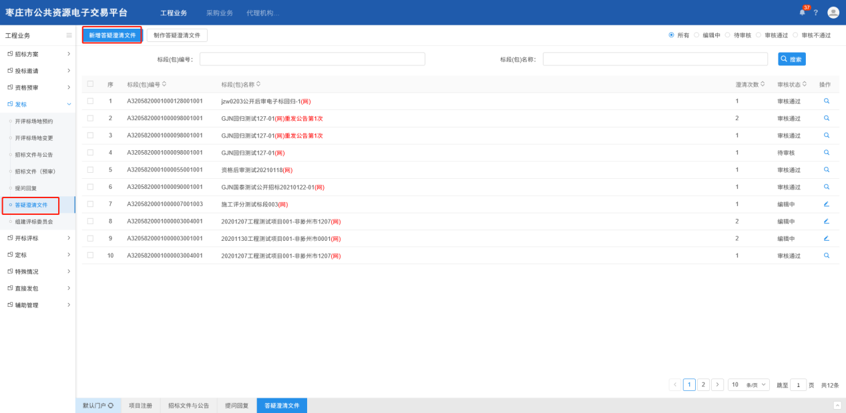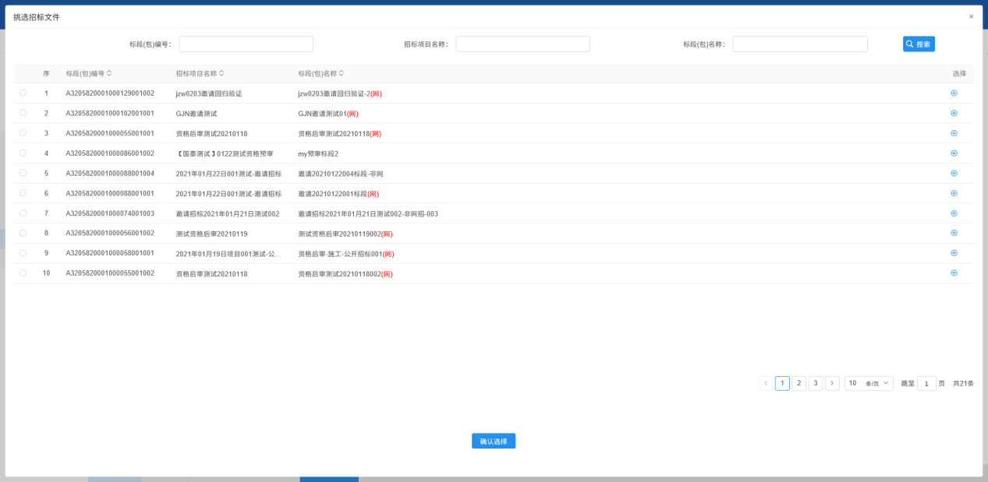3.1.2、在新增答疑澄清文件页面，填写澄清与修改的内容，并点击修改按钮，选择相应模板制作答疑澄清文件，制作后自动生成电子件，上传后，点击提交信息到行政监督部门审核，如下图：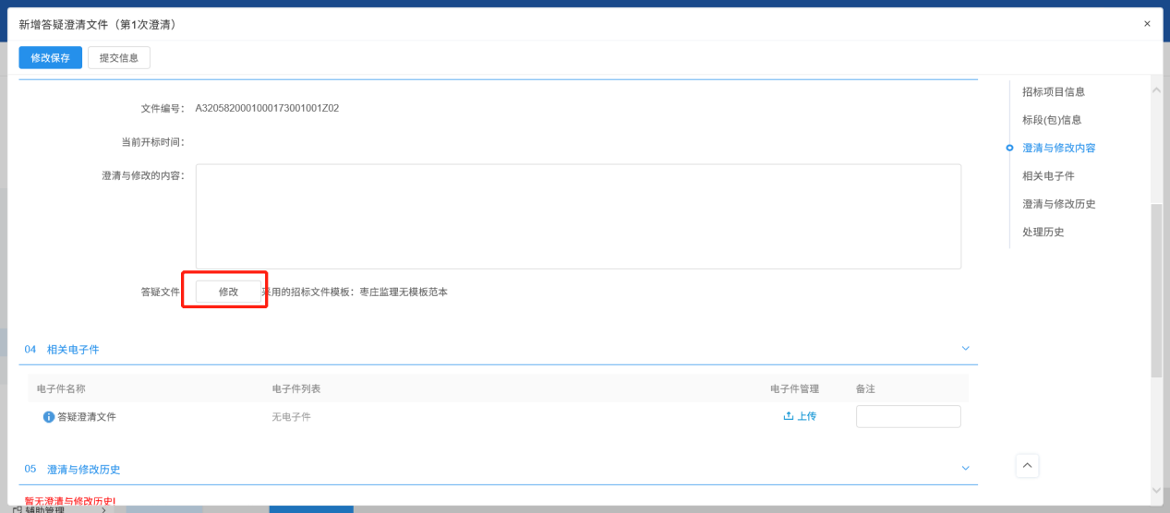
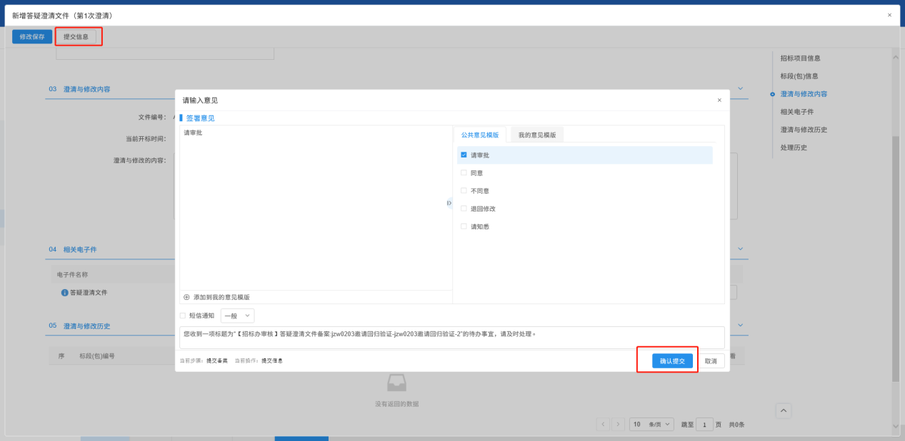
3.1.3、如需查看或对投标人的提问进行答复，选择菜单“发标-提问回复”，进入提问回复页面，点击查看按钮可以看到所有提问，如下图：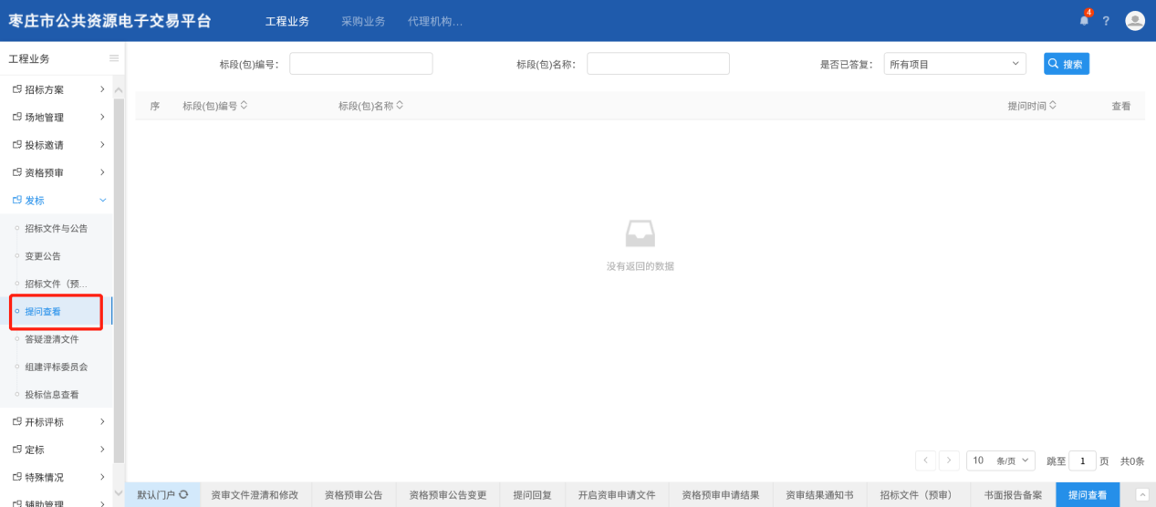

3.2、变更公告
3.2.1、如需发布变更公告，在 “发标-变更公告”中点击“新增变更公告”，编制变更公告内容，提交信息到行政监督部门审核，如下图：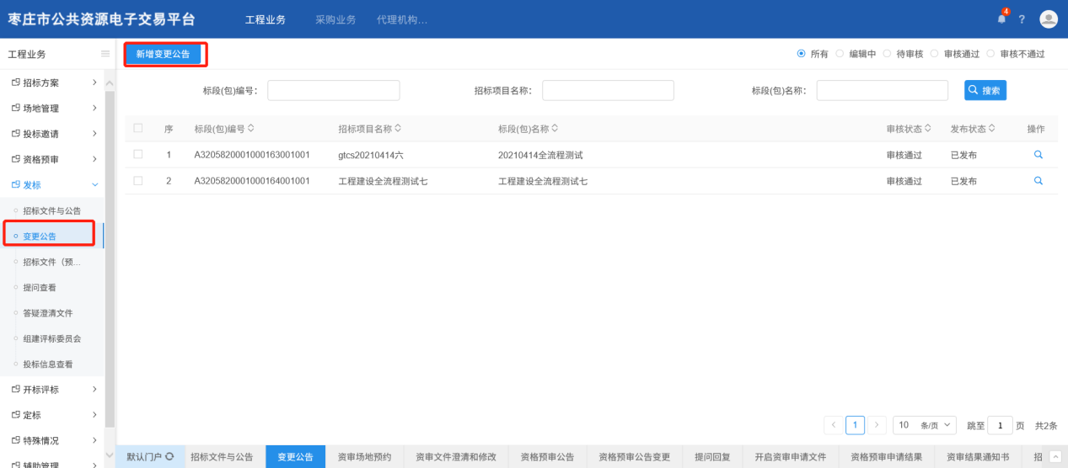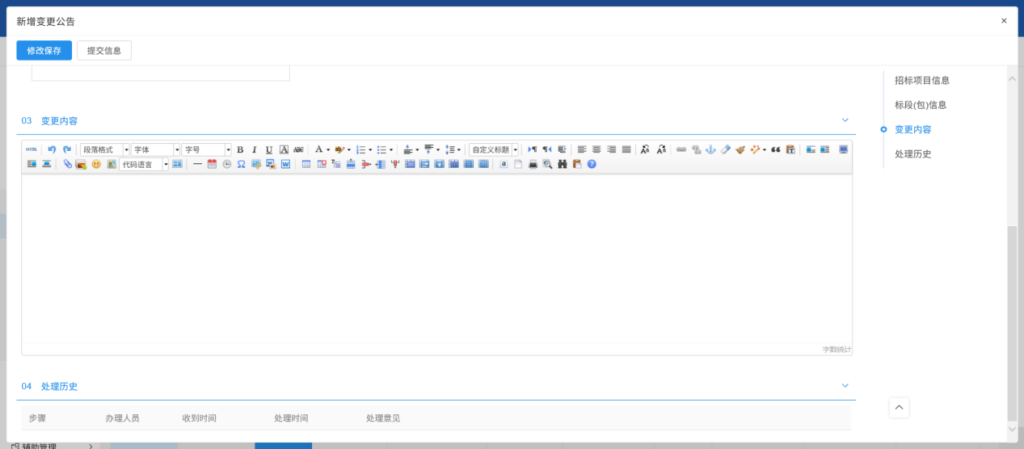3.3、招标异常
3.3.1、如需操作招标异常，在“工程建设-特殊情况-招标异常”中点击新增标段异常按钮，进入选择标段页面，勾选标段点击下方确认按钮进入新增招标异常页面，如下图：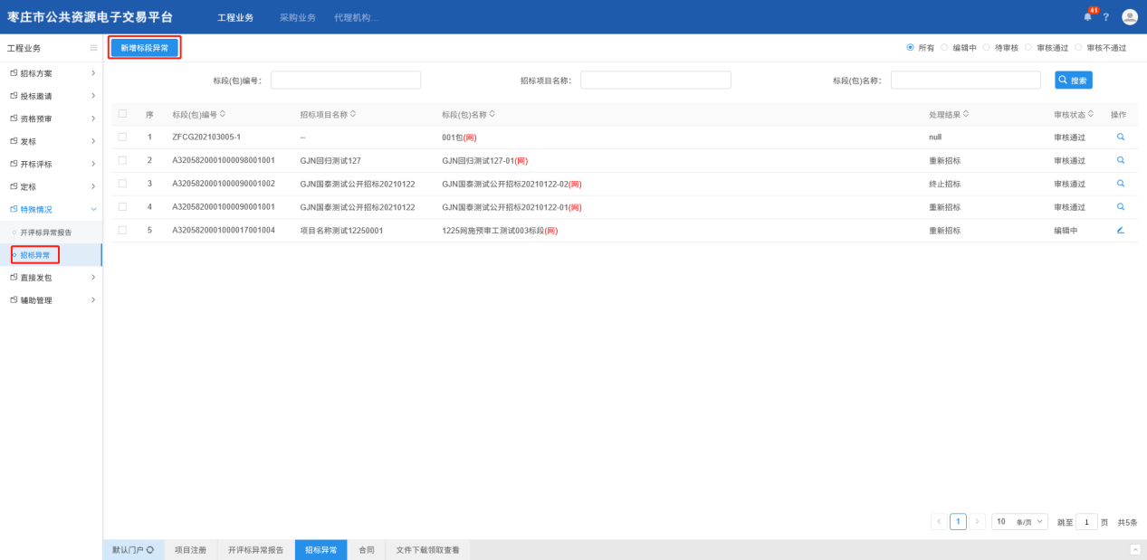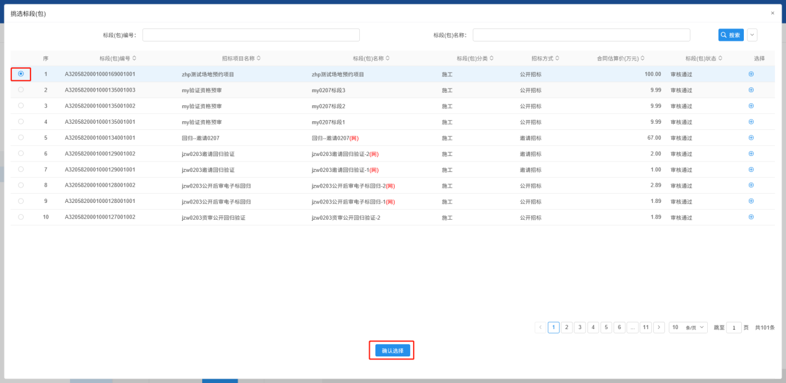
3.3.2、在“异常处理”栏填写信息后，招标代理根据实际情况选择处理结果，完成后点击附件信息栏中上传按钮，完成相关附件上传并点击左上角按钮提交到行政监督部门审核，如下图：
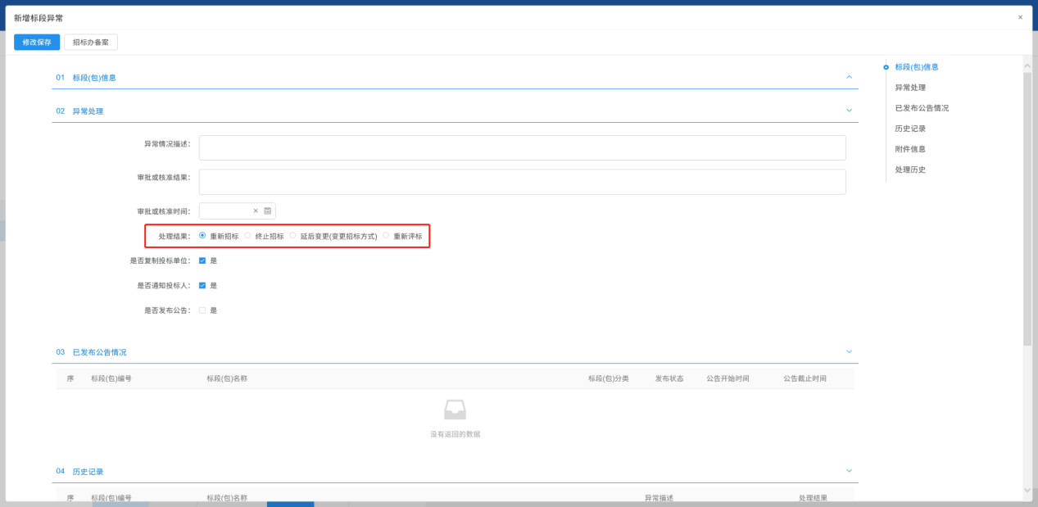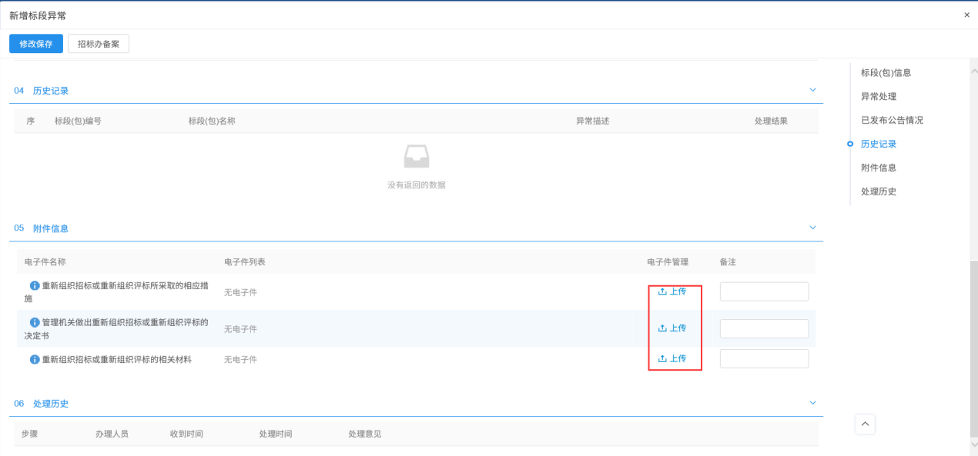
注：
a、选择“重新招标”，项目登记信息保留，可从场地预约环节再次发起，适用尚未发布招标公告的情形；
b、选择“终止招标”，项目全流程结束，适用已到投标截止时间的情形；
c、选择以上情形，原则上必须发布相应公告。

